МЕЖГОСУдАРСТВЕННЫЙ СОВЕТ ПО СТАНдА РТИЗАЦИИ, МЕТРОЛОГИИ И СЕРТИФИКАЦИИ (МГС)
INTERSTATE COUNCIL FOR STANDARDIZAТION, METROLOGY AND CERTIFICATION (ISC)

МЕЖГОСУДАРСТВЕННЫЙ

С Т А Н Д .А Р Т
гост
IEC/ТR 61000-3-7-
2020

Электромагнитная совместимость (ЭМС)
Часть 3-7

Нормы
ОЦЕНКА НОРМ ЭЛЕКТРОМАГНИТНОЙ ЭМИССИИ ДЛЯ ПОДКЛЮЧЕНИЯ УСТАНОВОК, СОЗДАЮЩИХ КОЛЕБАНИЯ НАПРЯЖЕНИЯ,
К СИСТЕМАМ ЭЛЕКТРОСНАБЖЕНИЯ СРЕДНЕГО, ВЫСОКОГО И СВЕРХВЫСОКОГО НАПРЯЖЕНИЯ

(IЕСГТR 61000-,3-7: 2008, IDT)

Издани, е официаnы1ое

. MOCIIВII
Стандартинформ
2020

ультразвуковойдефектоскоп
Электротехническая библиотека Элек.ру

ГОСТ IEC/ТR 61000-3-7- 2020

Предисловие
Цели оа овные nр, и щиnы и общие правила nроооденияработ nомежrосударстоеннойстандар-пtэации устаноаnены. ГОСТ 1.0 «М жrосударствеt1ная система еtандартиэации. Ооноень,е nоложония• и ГОСТ 1.2
«Межrосударственнаяси.стема сrа)IДартизации. Стандарn, 1 м ежтосударственные, nравила и рекомендации по межюсударствен юйстандартизации. Правила разработки, принятия, обновnе я и от:мены»

Сведения о станда.рте
1 ПОДГОТОВЛЕН Обществом с ограниченно ответственностью «Научно-методический центр w:Э лектромагиитная совмесrимость» (ООО w:НМ Ц ЗМС») и Техничес»нл коми тетом по стандар-rnзации
ТК 030 ; ЗлектромаrнИ'Тна я совместимость твхннчес l(иХ средств» на основ собственноrо перевода на руссl(Ий язык анrnоязычной версии документа. указанноrо в nунхте 5

2. ВНЕСЕН Федералы ым аrентстеом rю тех еасому реrулированию и метролоrии

- ПРИНЯТ Межrосударственным советом по стандартизации, етроло.r ии и сертификации (npo•
TOl(OA от 30 апреля 2020 r. № 129-П) За принятие проголосовали:
l(p.:11"00" ма"оо нм-е нw |  |  | Кад с тр,>ньа r,o МК |  | Сосращенноо н:1иwet-too "" н u••oнair, нoro- орr3 к  no с151tДер111:s11цю,
no МК (ИСО 3166) 004 - |  | 97 | (ИСО З168) 004- | 97
АрмеЮIЯ Беnерусь Казахстан к, рrмзця  Росс..я  Тад)I( иствн |  |  | АМ  ВУ  кz  KG RU TJ  uz |  | I НЭKOHOMIIKI! Pecnyбnlt 1}¼1мения Гооста: рт Pecnyбnмl(III Беnаруоь Госстандар т Ресnубnмкм Казвхсrан Кырrызстанр.арт  Poccta н,Qap f  Тадж СТS!fДЗрт  Уэсrандврт
У3бе1\14С | "l'ЗН

- Приказом Федерального аrентства no техническому perynиpoea ию и метроnоrми от 18 июия 2020 r. 276-cr межrосударственный стандарт ГОСТ IEC/ТR 61000-3-7- 2020 введен в действие в качестве национальноrо стандарта Российско Федерации с 1 января 2021 r.

- Настоящий стандарт 1де нтичен между11ародному доку менту IEC/ТR 61000-3-7:2008 «Электро­ маrнитная совместимость (ЭМС ). Часть 3-7. Нормы. Оценка норм электромаrнитной эмиссии для под• кnючения установок. создающ,.,,х колебания напряжения, к системам эnектроснабжения среднего, высо­ к ого и сверхвысокого налряжения» [«Electromagne· с oompatibllity (ЕМС) - Part 3-7: Umits - Assвssment
of emlsslon limits for the connootion of fluctuating installation s to MV, HV and EHV power systems», IDТ).
МеждУ)lародный документ IEC/ТR 61000-3-7:2008, nредставляющ11йсобой техническии отчет, nодrотовлен подкомитетом 77А «Ниэкочасrот, ые явления t Техничесжо го комитета те 77 IEC «Электро­
маrнип ая совместимость {ЭМС)».
При применениинастоящего стандарта реко мендуетсяисnользовать вместо ссылочных межд уt11&· родных стандартов соответствующие межrосударстввкные ст.а ,.щарты, сведения о которых nриведекы в доnолнитеnыюм приложении дА.
Дополнительные сноскм е тексте стандарта, выделен ые курсивом, приведены для пояснения
текста ор rинаnа
6 введен ВПЕРВЫЕ

11

ГОСТ IEC/ТR 61000 -3-7- 2020

Информация о введении в двйствие (првкращеиии двйствия) настоящего стандарта и изме­ нений к нему нв территории указанных вышв государств публикуется в указателях национальных стандартов, иэдав:юмых в этих гссудэрсnюах, а такжв в сэти Интернет на сайтах соотоотствую­ щих национальных органов по стандартизвции.
В случав пересмотра, изменения или отмены настоящего стандарта соответствующая информация будет опубликована на официальном интврнвт-сайте Мвжгосударстввнного совета по ста.ндартизации , М()mрологии и сертификации в каталоге «Межгосударстввнныв стандарть111

@ Стандартинформ, оформление, 2020


В Российской Федерации настоящий стаf,\Дарт не может бЫJь полностью или частм1:1но восп роизведен, тиражировани распространен в качестве официального издания беэ раэрешени.я Федераnыюrо аrвнтстваno техническо11fу р0rулирован11ю

и метроло111и
111

ГОСТ IEC/ТR 61000-3- 7- 2020

Содержание

1 Областъ применения . . . . . . . . . . . . . . . . . . . .• . . . . .• . . . . . . . . . . . . . . .•• . . . . .• . . . . .• 1
2 Нормативные ссылки. . . . . . .• . . . . . .• . . . . . . . . . . .• . . . . . . . . . . . . . . . .• 2
3 Термины и определения . . . . . . . . . . . . . . . . . . . . . . . . . . . . . . . ., 2
4 Ос оеные концепции ЭМС. ОТ)IОСЯщиеся к колебаниям нэnряжен 1я. . .• . . . . .• • . . . . .• S
4. Уровми совмести/1\ОСП1. . . . . . . . .• . . . . . . . . . . . . . . . . . . . . . . .• . . . . . . . . . .• . . . . . . . . . .• 5
4.2 Пnанируемые уро.в и . . .• . . . . . .• . . . . . . . . . . .• . . . . . . . . . . . . . . .• . . . . .•• . . . . . . . . . . . . . . .• 6
4.3 Иnnюстрация ко еnци ЭМС. . . . . . .• 7
4.4 Уровни эмиссии . . . . . . .• .• . . . . . . . . . .• . . . . .• . . . . . . . . . . . . . . .• . . . . . .• . . . . .• 8
5 Общие приlfципы . . . . .• . . . . . . . . . . . . . . . . . . . . . . . . . . . . . . . . . . .• . . . . . . . . . .• . . . . . . . . . .• 9
  - Этал 1. Упрощенная оценка эмиссии nомех 9
  - Этаn 2. Нормы эмиссии no отношению 1к фактическим характ.ерисn. кам а1стемы 10
  - Этаn 3. Принятие боnее высоких уровней эмиссии при оnределе1-1ных услоеи11х . .• . . . . . . . .• 10
5.4 Ответстеенносn.. . . . . . . . . . . . . .• . . . . . . . . . . . . . . . . . . . . . . .• . . . . . . . . . .• . . . . . . . . . .• 10
6 Общие руководящие nринциnы дnя оценки уровней эмиссии. . . . . . . . .• . . . . .• . . . . . .• 10
б;1 Точка о енки 10
б.2 Оnр1щеnение уровня эмиссии фликера . . . . . . . . . . . . . . . . . . . . . . . . . . . . . .• 11
6.3 Оценка уровне змисс11и фликера . . . . . . . . . . .• . . . . . . . . . . .• . . . .• . . . . .• . . . . . . . . . .• 11
6.4 Заявле ные мощность коротк оrо замыкания или полное сопротивление системы 12
, 5 _5 Общие рвкомеидац и no оценке эаявленноrо nonЖ>ro соnроmвления с14стемь1 . . .• 12
7 Общи закон суммироваr ия . . . . . . . . . . . . . . . . . . . . . . . . . . . . . . . . . . . . . . . . . . .• 12
- Нормы эмиссии для установок, соэдающих колебания напряжения, подключенных
к системам СН . . .• . . . . . . . . . . . . . . .• . . .• . . . . . . .• . . . . . . . . . . .• . . . . . . . . . .• . . . . . . . . . .• 13
8.1 Этап 1. Упрощенная оценка эмиссии помех. . . .• . . . . . . . . . . . . . . .• . . . . . .• . . . . .• 13
  - Этап 2. Нормы эмисоии no отнош,ени ю к фактическим харэ:КТер исти кам а1стемы 13
  - Этаn З. Принятне боnее высоких уровне змиссии nри определенных условиях 16
8.4 Свор.на.я схема процедуры оценки . . . . . . . . . . .• . . . . . . . . . . . . . . .• 16
- Нормы эмиссии для уста1-1овок, создающих колебания напряжения , подкл ючен ых
к системам ВН-СВН. . . . . . . . . . . . . . . . . . . . . . . . . . . . . . . . . . . . . . . . . . . . . . . . .• 18
9.1 Этаn 1. Упрощенная оцемкэ эмиссии nомех. . . . . . . . . . . . . . . . . . . . . . . . . . .• 18
  - Этап 2. Нормы эмиссии no отношению к фактическмм харахтеристикам еttстемы 18
  - Этап З. Приняrnе болев высоких уро шей эмиссии nри определенных условиях . .• 20
10 Быстрые иэменеttия напряжения . . . . . . . . . . . . . . .• . . . . . . . . . .• . . . .• . . . . . .• 20
10 .1 Общие требования . . . . . . . . . . . . . . .• .• . . . . . . . . . . . . . . . . . . . . . . . . . . . .• . . . . . . . . . .• 20
10 .2 Уровни СОВМ0СТИМ<'IСТИ. • • • . . • • • • . . • • • . . . • • • . . . • • • . . . • • • . . • • • . • . • • • . . . • • • . . . • • . • . • 21
10.3 Планируемыеуровни .. ., .• . . . .• . . . . . . . .. . . .• . . . . . . . . . . .• . . . . . . . . . . . . . . . .• . . . .• 22
10.4 Нормы эмиссии . . . . . . . . . . . . . . . . . .• . . . . . . . . . . . . . . . . . . . . . . . . . . . . . .• 22
10.5 ПроцвдУРа оценки соответствия планируемым уровня и Н1Ор мам эмиссии . . . . . . . . . .• 2З
Приложение А (справочное) Кривые Р51 - 1 и числовые даннь1е для напряжений 230 и 120 В 24
Приложение В (справочное) Руководство no оценке коэффициента nе дачи фnикера . . . . . .• 26
Приложение С (сnравочtЮе) Пример nерерасnредеnения общих вкладов и nnанируе ых уровней
с учетом l(ОЭффициентов передачи. . .• . . . . . . . . . . .• . . . . . . . . . . . . . . . . . . . . .• 27
IV

ГОСТ IEC/ТR 61000-3-7- 2020
Пр1u о женме D (сnравочное) Исnолъзоеанив показателей жестхости фликвра Ая и лА
для улрощония вычислений. . . . . . . . . . . . . . . . . . . . . . . . . . . . .• . . . . . . . . .• .• 29
Приложвиliв Е {справочное) Оценка эмиосии дл.я f-' 1 дu и nuc..:л1:1 nuдкл1UЧ1:1ния 30
Приложение F (сnравочное) Добавление Р41 от раэлкч ых шин . . . . . . . . . . . .• . . . .• . . . . . .• . . . .• . 37
Приложение G (сrтравочное) Примеры темап1ческих иоследований. _ . . . . . . .• . . . .•• 39
Приложение Н (сnравочнов) Сnиоок условных обооначений и и щехсов 48
Приложеноо ДА (сnравочмое) Сведения о соотвмстви ссылочных r. еждународ, ь1х стандартов межгосударственным стандартам . . . . . .• . . . . .• . . . . . . . . . . . . . . . . . . . .• . . . . . .• . 50
Библиография·. . . . . . . . . . . . . . . . . . . . . . . . . . . . . .• 50

V

ГОСТ IEC/ТR 61000-3-7- 2020

Введение

СтандарТ1Ы серии IEC 61000 публикуются отдельными частя ми в соответствии со следующfЖ струпурой:
- часть 1. Общие лоложения: общее расс11. отрение (введен е, фУJ!да ентальные принципы), onpeдene я, терuино.nо1111я ;
- часть 2. Электромагнитная о6становка: олисэ.ниеэnектромагнитной обс-тановки. классификация электромаrnитной обстановки, уровни эnектромагнитно совместимости;
- часть 3. Нормы: нормы элеКJромап tитной эмиссии. морr. ы nо1.1ехоустой-чиоосn1 (в те х случаях, коr;о.а они не являются предметом рассмотрения технически 114 ко м итетами. разрабатывающими стан­ дарты на продукцию);
- часть 4. Методы сnытани и измерений: етоды измерений. Аетоды исn ыта•1и'1;
- часть 5. Руководства no установке и nомехоnодавлению: руководства по установке. мвтоды и
устро14СТ8а nщ,, ехоnодавnвкия ;
- часть 6. Общие сr анд,арты ;
- часть 9. Разное.
Каждая часть далее подразделяется на несколько частей, которые могут быть оnу'блик овань, в
качестве международных стандартов или технических оN етов/требований, некоторые иэ которыхбыли уже оnубnикованы kак ра елы. Другие будут оnубnикованы с ухазанием номера част . за l(ОТорым еле­ дум дефис, а эатем номер раздела (налри1о1ер , IEC 61000-6-1).

VI

ГОСТ IECIТR 61000-3-7-2020

М Е Ж Г О С У Д А Р С Т В Е Н Н Ы Й С Т А Н Д А Р Т

Эм l(тромаrнитнаясовмес-тимос-rь (ЭМС)

Часть 3 7

Нормы

ОЦЕНКА НОРМ ЭЛЕКТРОМАГНИТНОЙ ЭМИССИИ ДЛЯ ПОДКЛЮЧЕНИЯ УСТАНОВОК, СОЗДАЮЩИХ КОЛЕБАНИЯ НАПРЯЖЕНИЯ , К СИСТЕМАМ ЭЛЕКТРОСНАБЖЕНИЯ СРЕДНЕГО , ВЫСОКОГО И СВЕРХВЫСОКОГО НАПРЯЖЕНИЯ

ElecLromagne!ic compa\JЪШty {ЕМС). Part 3-7. Limlts. Assessment of em,sslon limilS for the co nr10ctlon
ol fluctualing insta- tюns to MV, НV and EHV po,\,er systems

Дата введения - 2021-01-01

1 Область применения
Настоящий стандарт nредстэвл.яет собо руководство в отноwени nринциnов, которые MOl'Yf
бь.1ть применены в качестве ос..овы .цля определения требований при nодключ_ении установок, соо­ дающих коnебания наnря:же1 •т, к системам элехт.ро абжения среднего, высокого и сае.рхвысокого напряжения (на установки низкого напряжения распространяются друrие докуменn.1 IEC). Для цепей
кастоRщвrо стандарта установка. создающая колебак я напряжения, означает установку (которая мо­ жет представлять собой нагрузку и.1щ г енератор), вызывающую фликер наnряже11ия и/или быстр е 1tзменения напряж ения. Основная цеnь настоящего стандарта - обеспечить рекомендации сетевым орrаниз.а иям no инженерны" nрименвниям, которые будут способствовать на.цлежащеr. у кэчестеу об­ служивания для всех подключенных nолt.Эоеателей. При рассмотре ии установок lfастоящий ста1-1дарт
в предназначен для замены стандартов, расnространяющ\iХСЯ на оборудование, устанавливающих
нормы эмиссии.
В настоящем стандарте рассматривается распределение возможностей системы по поглощению помех. Настоящи111 стандарт не применяется при решении. задач nомехоnодавления или уоеличения пропускной сnособностr.t :.,стемы.
Поскольку руководя_щио принципы, изложенные в настояще стандарте, обязательно, включают екоторь1е уnрощающие предположения. нет гарантии, что этот ПQДход всегда обеспечит оптимаnыное решен ие.цля всех ситуаций. связанных с фликером. Рекомендуемый подход при nримвнен:ии к ксжкрет­ кой nроце.дуре, оценки или ее части следует применять с rибtсосn.ю и предусмотрительностью. учиты­
вающей технические вопросы.
Сетевая организация несет ответственность за уточне ие требований' к n одкnюче, н ю установок, создающих колебания нап ряжения, к с-истеме. Установку, создающую коnебаниянапряжения. рассма­ триваюткак полную устано,вку пользователя (включая элементы, создающие колебаниянапряжения и те. которые нв вызывают колебаний наnряже ия).
Проблемы, сеяза•tные с колебанияминапряжения, относятся к двуt, основнымкатегориям:
- эффекту фл-икера источников света в результате колебаний напряжения;
- быстрым изменениям напряжения,рассматриваемым как явпен11я. вызывающие nомехи дажо в
п р еделах нормальныхдоnусков рабочего напряжения.

Издание офнциаnьное

ГОСТ IEC/ТR 61000-3-7- 2020

Настоящий стандарт содержит рекомендации no коорд11н ации эмиссиифликера между различны­ ми уровнями 1-1аnряжени.я, чтобы соответствовать уровням совместимости в точке nocraвКJ/1. Настоящи t стандарт в осиовно I сосредоточен на коитроnе и ограничениифликера, но cQAep)IG4'f раздGЛ, отиося щи ся к ограничениюбь1с трь1х изменени напряжения.
П ри '" е ч а ни е - Границы ыежду рэЭJ11tЧ •1 уровнями наГ!!)яжения MDfYТ быть раэпичными для разных стран {ом. I EV 601-01-28 116)) 1) . В наСr' ояще1.t стандарте 11tnоr1ьзуются еn(!ДуЮщие ерм11ны дnя с11сте .1ных наnр.я­

жен,·
и,,:
- НИ3'1Сое каnряжени& (I-IH) ОТНОСltТСЯ к u" s 1 кВ;
- среднее напряжение (СН) оrноси-тся к кВ< и,,·s 35 кВ;
- высокое напряже е {ВН) оrнос1tтся к 35 кВ< и" S 230 кВ;
- сверхвысокое напряже1ще (СВН) аrнос1пся к 230 кВ < и,,.
В настоящем стандарте функция систеr. ы является более еажнои. чем ее номиналыюе каnря­

же14ие. Наnримеl), системе .ВН, используемой для расnределен►1я элект:рическо энергии, может быть nрисвоен манируемый уровень. который расrюложен между nnанируемыми уровнями систем СН и ВН.

2 Нормативные ссылки
В настоящем стандарте использованы нормативные ссылки tia следующие стандарты. Для дати­ рованных ссыnок применяют только укаэанt1ое издание ссылочного стандарта. для недатированных - последнее издание (включая всв, и зменения).
IEC 60050 161:1990, lntemational electrotechnical vocabu\ary - Chapter 161: Electromagnetic compatiЫlity (Меж,цународный электротехнический словарь. Глава 161. Электромагнитнаясовмести­ мость)

З Термины и определения
В настоящем стандарте применены термины no IEC 60050-161, а таЮ1<е следующие термины с СО•
ответствующими оnредеnениями:
З.1 соrлае-ованная мощность (agreed p()\ver): Зна вние полной МОЩJ.IОСТИ установки, создающей nuм11хи, uurЛc1t;uвc1ннuu м ПUЛЬ;JUВ. тал.sм2J и сетевой организацией2) . В случае нескольких точек nQАключения для каждой точки может быть оnредвnвно отдельное значение.
З.2 пользователь (user): Фttзичесж:ое nицо, компания или организация, которая уnравлявт уста­ НО13JСО Й, nод.ключе1•ной или имеющей право на nодключе11ив к системе электросмабжения сетево ор• rанизэци&й.
З.З (элеlС.'liр омаrнитная) помеха [(eleclromagnet ic) disturbance): Любое электромагнитное явл.е,.
н ие. котороепри его наличии в эnектромаmитной обстановке может nр11вести к 0ТЮ1оне1щю к ачества
фун сционирооания элекtрическоrо оборудования от его пр дна,значенноrокачества фу'Нкционирова•• н ия.
3.4 ур овень помехи (disturbance level): Величина или з1-1ачение электромаrкитноА помехи, изме ­ ренные иnи оцененные установленным способом.
З.5 электромаrнмтная совместимость; ЭМС (electromagnetic compatlbШty, Е МС): Способность оборудования или системы удовлетворительно функционироваn, в их электромагниn10. обстановхе,
не соэдавая н допустимых электромаr итных помех другому оборудова1,1ию 1111и сис темам в этой об·
становкв.
П р и rA u ч а н и а 1 - Эпвн роu аrн1'1П1ая со111>1есm1.tость является rсловиsu ;эnектромап- обсrановl(}I, что дnя KQ)fЩOl'O (ЭnQl(t po 1.tSIК11nt Ol'O) ЯвtlеНltЯ уровень ЭMИCCl!III noL «Q)( яеnяеrся ДОСТ'аТОЧI-IО К113Н111А. а уроын1 ус:тоil­ чивости к П0"1ехаrд - дocrafO',lнo SЬЮ!Жнми , так ч·rо в с, е устроilства, оборудова:ни, в н с11стем1,1 фуНJ\ционируют no Н!13НЗЧSН11Ю.
Примеч вние 2 -Эле ромаrнt1тная (Х)8М.е сn1мосn.дост1vавтся только в том случае. ecrn1 уров э1А11с- сиии nомехоустойчивосn, конгро,-,.руt0tся,аким образом, чтобы уровни пm.1вхоусrсйч11аосп1yt1poi1cm, оборудования

11 Цифры е mадра1ных скобках отмоется к бнбrшоrрафии.
2> В настоящем стандарте термин «заха.зчию , (ксиslотв111) ( nримвнит влы,о к установке) заменен на
«,Г1ОJ1ьзоваmвль», термин «опвратор CtJCme .uы. вп аделвц. , ( • :;ystвm operalor, owner») (при.uенитвльно к системе
зле1Сmроснабжвния) :r.ам жен на «свтеевя ор tJНизtщ,ия .
2

ГОСТ IEC/ТR 61000 -3-7- 2020

и сис,ем в любом 1ecre не превышались уровне,, nомех в этое., м есте в реэу11ьтате <уМул wти внок эмt1ССЮ1 от всех 1сточн11коu и друпо: фа ктор0в.. Тё'JК)IХ как пол е сопрон1елеки я цепи. Как npaв11no. с-щтается. что со,ш. ес ,m мють
досn 1rнута. если верояrносn. откnонени:я or зчесrва фун1СЦ1ЮНн роавн11я по n1)$Ан азначению д_ОСТ'8ТОЧ)!О ню ка.
с,... IEC /ТR 61000-2-1 [20}. рвздвn 4.
Пр 11м е ч в н ие 3- В насtоящем стандарте, (м е ктрома тная} СОВА1ОСW1LЮС1'ь можеr отноа 1ться к одной
помехе или классу помех.
пр 1, м еча н 11 е 4 - Эпе аrнитна t совмесn.-мость - это терм11н . 111сnоль.эу ,мый 1Зюке дnя оn1,сани.я области де ятельности. сеяззнной с иэуч1w111ем небnаrопрнятныхзлектро1дЗrнишых эффехтов. котср ыв устроосm а. оборудоеан111е и а,стемы И1С11ыtывают щ,уr от-/Jl)yra 11ли or элекrро,.&а - rных я:аnекий .
:н:i уровень (злектро.м аrни11ной) совместимости [(el&etromзgnвtic) com,patlbШty leveJ]: Р.еm а­
,1еtп ированный уровень элекrромагнитной помехи используемы 1 в качестве опорного в кок к:рет,ной эnектромагмитоо обстановке в цеnях коор дин ац1н1 nри уста: овлении норм эnектромаn, ит ои эмиссии
устойчивости к электрома гн итной помехе.
Пр►1 м е ч а н ие - По согnеwен11ю уроее оовмести1.юст1t устанаеnиеается таким о бразом. чrо существу­
ет лишь 1.&аn ая ввроятносn. (напри ,ер. 5 %) тоrо, чю еж будет пре вышен фаl(Т1...ес1ш , уровне , nо111вх.
З.7 (эnектрома/'1-lитная) эмиссия (вm ission): Явление. nри котором элекr ромаf'l.lит ная энергия ис­ ходит от источника эл ктромаrнитных nомех.
QEC 600 50-161:1990, 161-01 -08 , мо:дифиц-ироеано]
Пр им еча н ив - :в насrоящем стандарте 1ер ,кн «э111ИОС1ИЯ1> относится к явленмя,_u n редстввnяющим
собой к<ЖДукт 11вные элещомагнитные по...ахи, оторые моrут вызывз t·ь фn ер ит t олебания п11тающеrо на­ пряжения.
З.8 уровень эмиссии (om-is-slo n l evel): Урове1•ь оnределе oi4 эnекrромап- итко помехи, эмитиру• емой конкретным устройством, оборудованием. системой или установкой, создающ nомехи. вцелом.
Он оцонивается и иа111еряется установленным методом.
З.9 норма эмиссии (emission limit): Максимаnь.-ны . уровень эмиссии, установленны для ко11крет­
иого ус тро.r. ства, оборудования, системы ил установки, создающей помехи. в целом.
3.10 фnикер (fllcker): Вnеч.атnонио неустойчивости зрительного ощущею-tя. вызванное источником света. яркость или спектральное распределение которого изменяются оо временем.
П р 11м е ча н11 е - Фn1 ер - зто влиянl\\6 на ла1Аnы н акаливания; вызыв.ающее ею эnвктр,о .&аrниn ов яв­
nекие относщся к коnебаю1 -- апряженttЯ.
3.1 1 установка, создающая колебания наnрюкения (fluctuatiл9 lnstallation): Электрическая уста­ ковка в елом (включая элемеttты. соэдающие l(Опебамия напряжения, и те, l(Оторые 1-10 соадают ко­ лебаний напряжения). харакr ери эующаяся nоеторяющим ися или внеэал ыми коnебаниями мощности или пусковыми токами, которыо моrут вызвать фл 1ке р или быстрые изменения наnря жени я в системе электроснабжения. к которой она подключена.
Пр 11меча н1t e - Дnя целей настоящеrо стандарrа вс, е ссылки на ус, а.новки, создающие колебания на­
пряжен1tя, отмоаm:я не тоnько к каrруэкам, но .,, к rенерирующи1А ус-rаноек,а , .
3.1 2 основная частота (fundamental frequency): Частота в cneКfpe, ПОЛУ'!В,нном путем преобра­ зования Фурье, функции времени, оn tосительно которой рассма:rриваются все частоты спектра. В кон­ тексте требований настоящеrо стандарта основная частота такая же. как и '! астоrа. очн и а питания.
Пр 11м е ч а н 11е - В случае nе1W1qt1ИЧВСКой функц11и ОС11овка я час1ота как nравиnо, равна час' ,оте . соот­
ееrстеующей nе!)!;Юду сам,оi фу)iкцщ, .
З.1З генерирующая установка (generating plant): Любо,е обор удование , производящее элекr ри.­ ческую энерrию, соемесТ)IО с любым непосредственно сея3Знным или взаимодействующим с ним обо­ рудооан1tем, так им как од ничный трансформатор или преобразователь.
  - nомехоустоlliчив ость, устоlliчивость к эnектромаrнитной nомехо [immunity (to а dlsturЬance)): Сnособностъ устройства. об орудования или системы функционирова'liь без ухудшения ка•
Ч t,t;ТВi:1 ПJ.IИ Н<IЛИ'fИИ :lЛеКТрuМсtГНИТНЫХ nu м ux.
  - уровень помехоустойчивости (immunity leve/): Максимал_ыjы уровв ь определенной элек­ тромаrнипtо помехи, воздействующе ка конкретное устройство, оборудование или систему, ПJ»I к от о­ ром они сохраняют способность фуНl<ц ,иони р овать с заявленным качеством функционирован tя.

з

ГОСТ IEC/ТR 61000-3-7- 2020

  - час-rота интерrар_мо н и к .и (Jnterharmooic frequency): Частота. которая не является целым чис­ ло!\ , кратным основной частоте.
При ,А в чан и е 1 - Анаnсхично nоюnи:ю «ларяд,ОI( rармоники» nод «nорядхом интерrармоники» nон1, 1 ают о,ноwениа часtоты мнтерrар1.юн11к1к1основном частоте. Это отноwею1е не выражаетСR целым 1сло1А (р акОJ.1енду­ е,юе условное обооначен1, tе « m 11).

П р и ,А в ч а н и е 2 - В случав, когда m < 1, д опуi:кавтся nри ,внение терш, на t1субmрмои1Nl!Сl(ВЯ ча стота».
  - интерrармоническая составnяющая (intemarmonic component): Состаоnяюща.я на частоте интер rармоники. Для краткос-n1 доnуасается nри менение термина «интерrармоника».
  - нормальные услови я эксм уат ацим (normal operating oondltlons): Условкя фу ющ и онирова­ ния оостемы ми усr анов J<И, создающей помехи, которые, как правило, включают в себя вое варкации не,рации, изменения наrруэn1 и компенсации роакти!»iой мощности или смены состояния фильтра
(на nриме,р, состоян е бarapert конденсаторов}, заnnан, рованные отключения и меры no тех.iическому обслуживанию и напаживанию, неидеальные условия эксплуатации и нормальные непредеидонные обстоятельства, при которых рассмаrриоэема.я система или установка, создающая помехи. cnocoб+ta работать, учитыва.емые при ее конструировании.
Пр и 1.1е ч в н и,е - Нор,.саnьные условия э: ссnлуатации оис1 ем . 1(3К npao1U1O. 11сключают: усnоеия, возникающие в реэультате не11олра11ности м11 не«жОЛЫ(ИХ нвисnраеностей , превышающих установленные no ста,ндарту беэоnаснос ти системы: жmредусмотренные ситуацки и не-,1эбеж в обстояrепьстее (налр1щер,
форс-,,ажорныв обстоятеш,стsа . 11оключ11т льные погодные усnовия 11 друn111 ст11хийные бедс,еия, д,· ст В)IЯ
rосударственных орrаноа. nроиэводстзенные np011cwec1ei1я): сnучаи. ко,р.а nоnьэоватеn11 с 11сте,Аы зн ач-и- т елы о пре выш ают установле1D1ые дn я них нормы эмиссии или кв соответстзуют трооован-иям к nсщmючен11ю. а также ере,мжные 1еханиэмы nроизводс"Тва или nостаеки. которые nр11-11и 1,аются дnя nо,адержания снабжения миеN­ тов во вре1А.Я r ехн 1.ческоrо обсnуживани.я или строительных работ, если в противном случае алв,строс. абжение может бьnь nрервано.
  - nnaниpyeмыiil уровень (p1ann l ng le vel): Уровень конкреntой помехи·в оnредsленной элехтро­ магнитной обстановк, е, принятый о качестве опорного значения для установления норм, подnежащих собflюдению np.1 эмиссии от устан овок. е конкретной системе. с целью соrnаоования этих ограничений со всеми оrраничениями, которьIе существуют для оборудования и установок, nодкnючвнны,х к системе электроснабжени_я.
П р им е чан и в - Планируемые уровн11 сч1.nа.ются внуrре.жи ,и сосrевnяющи1 ачества. которые AOrtж:· н ы быть оnредеnены на •естном уров.не лццам11. о тв · тствеЮtы ми за манироеание и зксnnу.nац11ю сr,,стемы злек­ троснабж:ения в соотввтсmующе:м раионе.
  - точка общеrо присоединения; РСС ;[point of common coupling (РСС)): Точка системы обще­ ственного эnектросl'!абжения, элеtСТркчески ближайшая к расоматриааемой установке, к .которой п рисо­ единены или могут быть ГJрисоединены друrие устано.11Ю1. Р СС представляет собой точку, расположен ­ ную о:оыwе no течвнию» от раосматриваемой устаиовки.
П р и , ·е ч а, ни е - Систе,.са эnе«троа абжения считаеrсS1 общЕ!С'l'венной no кр1нер11:1O ее и сnм ь эоеанмя., а
кв nрава собственности на нее.
  - точка присоединения; РОС [point of oonnection (РОС}] : Точка в а1стеме общественного элек­ троснабжения в которой раосматриваемая устаноока nод ючвна иnиможет быть подключена.
Пр и'" е ч II ни е - С1<1С,Те .са элеJСГроаtабжения считаеrся обществен.ной no кр1пер1uо ее 11сnольэованмя. а
кв nра:ва собстеен носш на нее.
  - т очка оценки ; РОЕ [poinl of evaluation {РОЕ-)): Точка системы общесrввноого электроснабже­ ния, о кот оро й уро жи эмиссии данно установки оцеииваются е отношении норм эмиса-1и. Э т а точк а может бытъ точкой общего присоединения (РСС), или точкой nрисоединени.я, или любой друrо точкой, указанно сетевой организацией или соrnаоованной междУ сто:ронами.
Пр и, А е ч а ни е - Систе,..а элеnроснвбжв.ния сч1.nаеrся общВС'lвеиной по критер11юее 11сrюnьэования, а
ка nрава собственности на нее.
  - бы стры е и аменения наnl)А)Кения (rapl d voltage chang es): Изменения средt екоэдратичноrо налряжвния ооtювной частоn. в течение нескольких периодов; быстрые иамонения напряжвни.я также могут быть в форме цикпичеасих иэмеме ий.

4

ГОСТ IEC/ТR 61 000-3-7- 2020

Пр11мечание - БыеtрыеиэмЕ!flекиА наnряжен11я часта вызваны пуском. пуасовым1t токами 11m1 nере­
m юч:еЮ1е1.е о борудования.
  - мощность коро ткого эамы кани.я (short cirquit power): Теоретичеоков зна4ение, 1ачалы t0А трехф а:l"НОЙ мощности короткого эамы а, ия выраженное в МВ •А в точке системы элехтроснабжек ия .
Оно вычисляется как произведение начального симметрич oro тока короткоrо замыкания, номиналь­ ного наnряжвния системы и коэффициента iз, nри этом непериодичной составляющей (nосrоянным токо'-•) пренебрегают.
  - ответвление (spur): Фидер, отходящи от осноеноrо фИдера (как правило, применяется на фидерах СН и ВН).
  - система электроснабжения (suppty system): Все линии, распределительные устройства и
трамсформаторы, работающие nри разnи ных аnряжениях, которые оостаеляют систему электроснаб­ жени.я и систему расnрsделения, к которым nодкnючены установки nользоеателе\4.
  - сетевая орrанизация (network organization): Организация, ответственная за заключение до­
rовора о те,оtич еском nрисоед еми и nоnьзооатеnей , для которых необходимо подключение нагрузки или rенерации к системе расnределеf¼ИЯ или передачи.
  - 1(03ффициент передачи, коэффициент влияния [transfer coefficient (influencв coefficient)]: Опtоанеnьный уровень помехи, которая может быть nередана междУ АВУМЯшинами ил•1 двумя частя­ ми. энерrос.1стемы при различных услоnиях эксплуатации.
  - колебания напряжения (vol1age Пuctu ation s): Серия изменений напряжения или циклическое
эменение огибающей напряжеt tи.я.

Основные концепции ЭМС, относящиеся к колебаниям напр яжен ия
Ме>tЩународный фликерметр (см. IEC 61000-4--15 11)) nредос,авляет две еелItчины для харак­ теристики Ж8СТl(ОСJИ фликера: Р" 1 («si. относится к крапсов.ременной ,д озе флике,ра: одно значение определяют для каж.доrо 10-минутноrо периода) и PJr («'Нit относится к длиrе.льн ой дозе фли ера: одно
з ение определяют за каждые 2 ч). Критерии качества напряжения. сеяэанttые с фликером, каt< пра­ вили, в.ырi:IЖс::1 uт Чtsµoo Р" 1и/или Pr " nv tsм Pll, ,сак nра вм о, получают иэ rpynn, состоящих из 12 после­ довательных значени 1 Р" 1

(1)
.
-1
12
1 2
?-
J
J•
В настоящем стандарте уровни эмиссии фликера оценивают п,ри С Н , В Н и СВН в точке оценки (РОЕ) установки. создающей колебания капряже ия (см. раздел 6). Основой дnя установления норм фnикера является еnечатле1-1ие неустойчивости .зрительного ощущения, испытываемое nотрвбинтями nри использовании световых nриборов, nодключ.енн ых к низкому напряжению: поэтому nри оценке ели• яния эмиссии следует учитывать осnаблеttие фликера между НН, СН, ВН и СВН.
В настоящем стандарте также nредпоnаrается, <по фликерметр и связанмые с ним дозы флике­ ра адаm иро ваны к 1\1ny испол ьзуемых ламп накаливания (напрI1мер, 120 или 230 В). так что нормы фnикера остаются неизменными независимо от ttаn ряжения naмn. Это важно. потому что лампы 120 В метtе восприимчивы к колебаниям напряжения, чем лампы 230 В (см. nрможе1-1иед), а лампы 100 В еще менее чувствитель ы.
Разработка но,р 11 ЭI\ иосии дл.я отдельноrо оборудования или общей установки nользоватмя должна быть основана на влия ии указанной эмиссии на качество электрической энерrии (качество на­ nрRЖе+н•я). Дnя oцet00t качесmа н:аnряжения исrюльзуются некоторые осноемые концепции . Чтобы эти концеnции использовать дnя оценки а оnl)Щ\елен ых размещениях. они определяются с точхи зрения тоrо. rде они применяются (места), ка.к они Jtамеряются (nродолжитвлы1ость измерения. время выбор. и, длительности уср ж,ния, стаТ\11сtи1<а) и к ак они ра ссчитываются. Эти ко•щеnцж, описаны ниже и приведенына рисунках 1 и 2. Соответствующие оnределени.я приведены в IEC 60050- 161.

Уровни.: совместимости
Уровни совмвсmмо,сти npeдcтaвstRJOT собой опорные значения (см. таблицу 1). исnоnьзуемые для координации эмиссии и nомехоустойчиаости обарудоваи:и.я, явnяющеrося частью системы эnектроснаб­ жения ми получающегоот нее питание, с целью обеспечения ЭМС систе ы о цenor,, (вкл ючая систеr.шое

5

ГОСТ IECJТR 61 000-3-7- 2020

оборудование и nоДl(Люченное оборудование). Уровни совместимости. как nравиnо, основаны ка 95 %
et1JJЫITHUI.-ТНЫX уµuВНЯХ UICТtlMbl в Цt1ЛсJМ, исnuль:sуя 1,'Г"dТИt:ПIЧtlСКИtl JJёlefl l) t1Дt1Л t1HИЯ, KUТUJJbltl Пµt1Дt. 'Тё1В•
ляют собой "ак временные, так и nространстзенны, евар1ации наруwе1-1ий. При этом учить1вается тот фа,ст, что сетевая орrанизация не может постоянно контролироваn, все точю,, си стемы. Поэтому оценку уровней совместимосп сnедует проводить на обще стемной основе, и для оценки в конкретном рас­ п011ожении не следует ПJ»!Меиять отдельный метод оценки.
Уровни совместимости фликвра в системах НН nриввдены в IEC 61000-2-2 [2J и таблице 1. В не­ которых случаях были зарегистрированы более высокио значения боо корре.л яции с жалобами. В этих случаях измерения, возможно. проводмись на уровнях СВ Н/ВН, в светлое время. суток или с учетом
иных условий. Доnоnн1 тельная информац я nриводена в (З].
Уровни совместимости для сж:тем СН, ВН и СВН ,в I EC не определены.
Та бn и ца 1 - Уров.-нк ооомес-m 1.оост1• д11А фn ера в оисtемах НН (всоотввтсm11ио IEC 61000-2-2)

 | Уровень. соеме с-т,н.wосr ,
psJ | 1.0
Ра | о.в

  - Планируемые уровни
    - Индикативные значенияnnанирувмых уровней
Индикаткв.ные значения планируемых уровней представляют собо уровни фликера при разных наnряжониях, которые моrут быть ИСflоnьэова-ны для устаювления норм эм ссии с учетом всех уста­ новок, ,вызывающих колебания напряжения. Планируемые уровни должны быть определены сетевой opra изацией для всех уровней напряжения системы, моrут рассматриватьс11 как sнутре1tние цели ка­ чества смстемы и могут бы1Ь предоставлены отдельным nоnьэователям no запросу.
Плани,руемые уровни должны обесnечивать коорд_икацию коnвбанин напряжения между различ­ ными уровнями наnряжен\UI. Стоит отметить, что при ВН и СВН коорди1-tация уровней флюсера воо, еще может бьгть дос n1r:нута при рассмотрении ослабления фл14кера из -за нагрузок двиrателе • и подклю­ ченных rенераторов, расnоложенныJ< «вниз no течению». которые оказывают постоя ное влияние на
налряжешtя и r.югут осnабить восnрияmе фликера.
Учитывая, что планируемые уровни будут оmичаться от случая к случаю, в зависимости от струк­ туры с.,стемы и о бстоятв.льств, моrут быть да ы только и ,щикативные :шачения n.л анируемых уровней. Индикатив11ые значения nnанируемых уровней для фликера приведены в таблице 2.
Та б ли ца 2 - Индикат11вные эначею,я п.nакируемых уровней дnя ф.nикера
В СИСfеlАЭХ ЭМltТJ)О(:Набжен11ясн. ВН И свн

 | Пn ;,1н1ру" 11 ыil уроа,ен ( м. nрк11, |  | сч нис 2)
 | сн | ВН--СВН
Р " | 0,9 | 0,8
plt | 0,7 | 0,6
П р и IA в ч а ни е 1 - Эtи· значения был11 выбраны. исходя иэ предпоnожения, 'lfO козфф1щ ивнт передачи между с11стема1-611 СН ит1 ВН и систе1.еами НН равен ед, це.
Пр и'" в ч а ни е 2 - На npaxn,,кe 1Сооффици ты nepeдa,.i11 МВждУ различныr,ш уровнями наnряжения ме­ кев 1.0. Это может бы,ь учтено """ установле,нии '"IОвых nла1-1ируе...ых уровней. Например, mпичн1,1м эначеЮ1е1.а дnя коэффиц..ен-та передачи ма)l(Ду ВН и НН явnяется ТPsttll. = О,В. В тако1А случае индикаn,вное значение nл.аки­ руемоrо у-ровня для ВН t.P!IiflY = О.ВЮ,8 = 1.0.
Пр и 1 ,в ч в ни е З - 8 !-48 КОt [)рых странах nлан11руе ,ые ·уровки оnределены в национальных стм дар,вх
И.ПИ руково СП!ЗХ.
!П р и IA в ч а н ие 4 - В некоторь ;х сrран.ах дnя с11еtем СН и ВН существуют характеристиm напряже,.. 1я, коrорые являкпоя ква,:ь rаранmрован ыми уровня . Укэзакнь 1е характе тики напряжения ДОПЖJ-IЫ быть ооmа­ сованы с nланируе1,( ми ypoвl-lAM14 (3 ).
6

ГОСТ IEC/ТR 61 000-3-7- 2020

Как указано ,в примечании 2 рекомендуетсяпри установлени, норм эмиссии взвесить представ­ ленные уровни планирования при СН и при ВН-СВН с учетом коэффициентов. п ередачи фликера от сточника эr. иссии в точку оцеf!ки (РОЕ) при СВН. ВН, СН и НН. Кроме того, манируемь е ypooflи доnжны обеспечивать координацию между различными уров1◄ ями напряжения. Чтобы выполнить это, сетевая организация должна оце 111ь козффициенn,1 передачи фликера дл,я различных условий рабо­ тысистемы. Дальнейшее обсуждение, оценк коэффициентоз nере.дачифликера приведено в приложе­ нии В. Перерасnрвдменив планируемых уровней приведено ,в приложении С.
В тех сnучаях, когда национальные условия делают это целесообразным в зависимостиот характе­ ристик системы, моrут потребоваться npor. ежуточ ые значения nла 11руемых ypom ей между значени. ями СН и ВН-СВН ю-за. l!ОЗМОЖ}IО, широкого д ,аnазона уроонеу напряжения. относящеюс я к ВН- СВН (> 35 кВ). Распределение, уровней планирования между ВН и СВН также может быть необходимо для учета воэдействия на системы ВН ,1еwающих установок, подключенных к СВН.
Далее приведены процедуры исnол вания указанных планируемых уров14еи для установления орм эмиссиидnя отдельных установок. соодающих колебания t-tаnряж:ения.

Проц.едура оценки для сравнения с nnанируемьIми уровн.ями
Дnя иэмер& я фnи1<ера слещет использовать метод класса А, устаноеnенный е ЕС 61000-4-30 (4) и соотввтствующи IEC 61000 -4-15 [1]. Маркированные данные, отмеченныеесоответствии с IEC 61000-4-30,
во оремя оцен1G1 во внима е не 11р инимают.Соотеетственмо. nроцентм ь, nриме -tяемы при вычисле­ нии индексов, оnределе ных ниже, вычисляют с исnользозэнием только действительных. ( немаркиро,. еа1, ны.х) данных.
Минимальный периодизмере иясоставляет однунеделю нормальной деловойаКП1вностм. Период мониторинга должен 91(ЛЮЧать некоторую часть периода ожида&Мых макс.tмальных уровне:й гармоник. Для сра8)1ения фактических уроВJ.iе:й гармоник с nланируеr,. ыми уровнями могут быть применены о.дин ми несколько приведенных ниже индексов. Для сравнения с планируемымиуровнями пр+, оценке воо­
де стеия боnее высоких уровней эмиссии, разрешенных на коро"ОО1е периоды времени, например во время nеренаnряжений и запусков оборудования. может бь1n, н еобходимым применение более чем
одноrо индекса.
Дnя фликера индексы следующив:
- 95 % - еж&недельное значение Р8 /
  - 9-9 % - еженедельное значение P;S/
  - 95 % - ежеttедель •ое значение Pir
П р 11м в ч а н ие - Реко,с,, ен дуеrся, 'lТО6ы саждое новое энаненоо РISl бы110 вкnючено в nересмо,ренный расчет Р11 с исnоrn.эов ,ю, сн.ользящеrо оr.на. в ICOтopoAt са.мое раннеек змерение Pst за1мзнRеt с я нов изме­
ренным значение.&Р 51 через каждые 10 ,ин. Эrа рекоменд уемая процедура расчеrа Р11 nриводt 1т к nо11учен11ю
144 эначениiil Р,у е жесуточно. В некоторых сn:учаях дnя этоrо можвr nотребозаться nостобработка выходов Psr
с nо,.ющь о фликермеrра.
95 % еженедельное значен}1е не должно превышать планируемый уроо.е нь.
Допускается. nрввь 1шенкеnnанируемого уровня 99 % вженедмьным значением с коэффициентмо (например, от 1 до 1,5), который должен быть указан сетевоо орrанизацией в зав.1tсммосn, от системы
характеристик 11arpyэn1.
П р 11ы еч а н 11е - Может окаэатьсR полезным сравнекме nроцентмnей 99 % и 95 %. 'Еаш соотноwен14iЗ
.е жду ними более 1.3 (эначен11е 1 ,3 характер+10 для ycrat-I06!Cи с ОДНО11 дуюеоi nеч.ъю), следует выяа 11m. прич у рэсхожден11я. Возмо.ж е ано1.1альиые резуnьтзты (нanp,t1 е,р, 11э-эа npoeanoв наnрs,жения w,и друrи с переходных процессов) долЖlfы быть устранены.
  - Иллюстрация ко нцеп ций ЭМС
Ос ош-tые концВflции эпектромаrнитной совместимости и nриме1 ения nлэнируемых уровне nр, и ведены на рисунках 1 и 2. Их цель - .акцентировать :внимание на наиболее важных соотношениях мttждУ u,:;кuвнымн nеµt1менкы1,1и.
Bfl)'fpм системы электроснабжения в цепом еизбежно возникает0 11р еделен1-1ы й уровень помех в некоторых ситуациях и, следовательно, существует риск перекрытия распределений уровней помех. и уровней устойчивости 1С помехам (см. рисунок 1).
Планируемые уровн11 дnя фликера, как правило равны или будуr ниже уровня совместимости; они указываются сетевой орrэнкзацие .. ХзрактеристиК\-t передачи фnш<ера между различными уров­ к я1о1и наnряже_ния могут nриввсtи к тому, что манируемые уровни для ВН и СВН будут выше уровней
1

ГОСТ IEC/ТR 61000-3-7- 2020

совмесп мости, которые применяются для НН nри этом все еще достигая координации с уровнями совмесrnмости дnя НН. Уров1◄и испытаний нз устойчивость оnредеnяются соответствующими стачдар­ тами или соmасооываются между производителями , rюльзоеатмями устанооок.

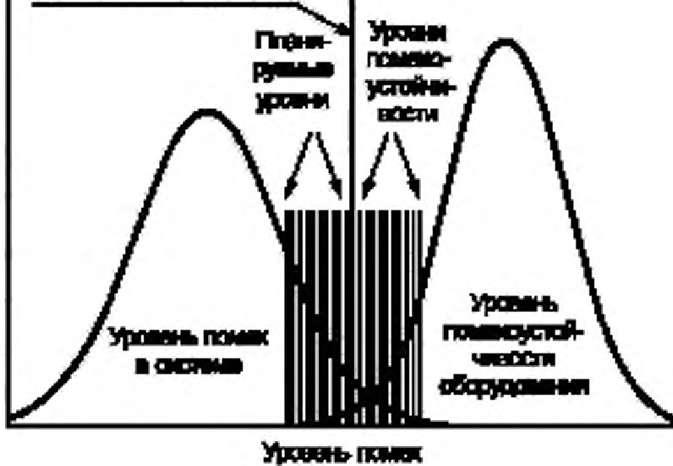
....,,НUQ.
С1111811181111М

Рисунок 1 - Иллюстрация основных 1Сонцеnцкit качества нвnряжения со ста тиеt ой <tвре rо\Я/р ааюn ожени,е пр11.мениrет-..но i с11сте 1е в целом

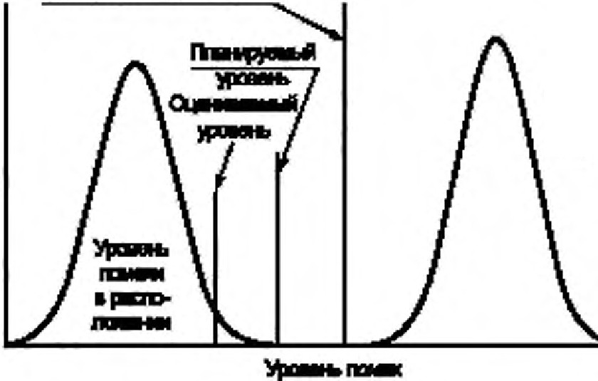l1nanam,
......,amllllвrall
IIPll)IUD8-
-··

Рисуно.к 2 - Иллюстрация осноенt.1х концепций качесnз.а напряжения оо crnm c"Jиit 0'1no времени nрtо ен1пеnьно
к O!UtOM)' расrюnоженl()О в системе

На рисунке 2 показано, что распределение вероятности уровней помех и помехоустойчивости в отдельном расположении. как правило, являете.я более уэl<Им, '!ем во воей системе, так что е боnьшин­
стве отдельных расrюложений перекрытие распределений уров1◄ей помех и помехоустойчивости будет
минимаnьным или может вообще отсутствовать. В этих условиях noмexI, не я вляются, как правило, оврьезной проблемой, и ожидается. что оборудование будет фунl(ЦКОни ро ватъ удовлетвори тельно. По­
этому электромагнитная сов11tесrnмость более вероятна, чеr. rюказано на рисунке 1.
  - Уровни эмиссии
Подход к координации устамовленны е настоящем стачдарте, осиован на индивидуальных уров­ нях эмиссии. определяемых ма основе раэработэ НЬfХ nлэ, ируемых уровней. По этой причине одни и те же индекс-ы используют при оценtсе соответствия фактических. измерений сэк нормам эмиссии, так и nnанируемым уровняr.+.
Для сравнения фактического уровня эмиссии с нормо 1 эr,, иссии для пользователя могут быть nри­
tемены один или кесколько пр веденных ниже имдексое. Дnя сравнемия с нормой эмиссии np оценке
ВО:\А& стеия боnо, е высоких уровней эмиссии, разрешенных на короткие nериQДы 0-р емени, например
8

ГОСТ IEC/ТR 61000-3-7- 2020

оо время nеронаnряжвннй и эаnуСJСов оборудованt1я, может бытъ необходимым nрименение болев чем uднuru ЩЦttK\;<t.
Длs:1 фnикера индексы следующие:
- 95 °4 еженедельно, езначение Р,,; не должно превышать нормы эмиссии Ep, u.:
- 99 % еженедеnыюе значение Ps /J мuжtff nµttвыuшть t◄uvм y .:1миuwи EPsri на кооффициент (на­ пример. от 1 до 1,5), который должен бьпъ указан сетевой орrанизацией в 3ависимосп1 от системы и характеристик наrрузки;
- 95 % еженедельное з:качение Р16 t1t1 дu1 жнu 111,1ttuыw, c11ь кu µ мы .:1м и u 1.Ми EPtt;·
Ч тобы сравнить уровень фликера от установки пользователя с мормой эмиссии. uинимаnьный
период измерения должен составnять одну неделю. Одкако для. оценки эмиссии при определенных услов tях допускается применять боnее короnсие периоды измерений. Такие более короткие пе­ риоды должны представлять ожидаемую операц11ю в течение боnее длитеnьного периода оценки (т. е. недели) . В nюбом СЛУ'!ае период измерения должен иметь достаточную nродоnжитеnьность, чтобы охватить ожидаемый самы высокий уровень эмиссии фликера. Если в отношении фликера доминирует один большой эnеме1п оборудования, период должен быть достаточным для захвата как мини ум двух полных рабочих цикnоо э-то го оборудования. Если уровень фnикера вызван сум­ мированием нескольких един-иц оборудования, nериод должен составлять не менее одной рабочей смены.
При необходимости сnедует учитъ1вать сnедующи,е факторы:
- эффект комnенсирующеrо оборудования;
- конденсаторные батареи внутри усrановки с возможным усилением интерrармоttик низкого nо­ Ряд/tа, которые могут еыавать мерцание.
Исnоnьзуемые методы измерения: no IEC 61000-4-15 [ ] и класса А no IEC 61000-4-ЗО [4] дnя фnикера (относительно быстрых изменений напряже11ия см. раздел 10). Маркированные данные, отме­ ченные е соответствии с IEC 61000 -4-30, во ере я оцен аt во внимание ме принимают. Соответст,венно. nроцентиль, применяемый при ,в ычислениииндексов. оnрвдеnенных ниже, ,в ычисляют с исnольэовани­
еы только дейстеитеnьных (немар1G1рованных) данных .
Уровень эмиссии от устано№! , ооодающей ко.nебания напряжения, - это уровень фликера, оц­е ненный е соответсmеии с разделом 6.

- Общие nринциnы

Предлагаемый nодход к установлению норм эмиссии для установок. со:1дающих колеба11ия на­ nряжеttиR, эаеиаt т от согnасованной мощности установки nоnьэователя, мощностм оборудования, оы­ зывающеrо фnикер, и характерист•1к стемы. Задача состоит в том, чтобь, Оf'f)ани чи тъ инжекцию фли­ кера от всех установок, создающих колебания напряжения в системе, до уровней, kоторые не будут превышать манируемые уровни. С этой целью устэнов.nены тр этапа оце ки которые доnуокается
е:nоnьзоватъ nоследовательно или независимо друг от .opyra.
  - Эт ап 1. Упрощенная оценка эмиссии помех
Как правило, АJ1Я пользователей допускается устанавливать небольшие устро ства- без слециал
кой оценк" фnикера сетевой орrан"3ацией. ПроизеQДители таких устройств несут отевтстеенность за ограничениеэмиссии. Например, IEC 61000..З-З (51, IE C 61000..3-5 [6] и IEC 61000-3-11(71 nредстаол.яют собой стандарты, распространяющиеся на грулnу продукции, устанавливающ в нормы эмиссии фл, и
кера для образцов оборудования, nодключенноrо к системам НН. В настоящее время не существует стандартов эмиссии для оборудования СН no следУющим np инам:
- среднее напряжение изменяется от 1 до 35 кВ;
- отсутствует установле 1i НОО )◄З меж,QУнародном уровне оnорнов nonнoo соnроn1олемие дл.я си• стем СН.
Даже без on.opн oro соnроn,вления возможно определить кµ1перии кваэиавтоматическоrо приня­ тия устамовок пользователей 'В системе СН (и даже в а1стеме ВН). Если общая мощность установки, соодающ& 1коnебания наnряжеftИЯ, или согласованная с nоnьзователем мощность малы no сраенен11ю с мощ ностью короткого замыкания в точке оценки. нет необходимости nрооодить деталь ую оце ку уровне эмиссии фл11кера.
В 8 .1 и 9.1 разработан kаttкрет:ные критерI1и дnя применения оценки этапа 1.
9

ГОСТ IEC/ТR 61000-3- 7- 2020

  - Этаn 2. Нормы эмиссни no отношению к фактическим характеристикам системы
Если устаm1вка не соответствует критер11:Ям зтаnа 1, то конкретные характерист,икиустановки, соз­ дающей фЛ.4Кер, сnедувт оцениватъ вместе с абсорбирующей сnособностъю системы. Абсорбирующая сгюсобность системы определяется, исходя из планируемых уроеией, и распр еляется по индивидУ­ аnьным nоnьзоо.ателям в соответствии с их nотребносn.ю е отноwеt1ии обще пропускной сnособносТ\>1 си стемы. Уровень помех, передаваемых от вышестоящих систем напряжения. также сnедует учить1вать при р асnределении уровней nлан11рования дnя отдельных nоnьзователей.
1
Принцип такоrо подхода заключается в том, что есnи а1стема используется на полной мощносТ\>1 и все установки пользователей nодкnючены с их индивидуальными нормами, то общий уровень помех будет равен планируемым уровням с учетом коэффициентов передачи между различными частями си­ стемы и суммирова ия гю·мех от различных источников. Процедура распределения nnанирувмых уров­ ней no отдельным nальзоеатвnям приведена в 8.2 и 9.2.
П р им е ч а ни е - Еоnи про nус а.я сnосо ость смстемы е будУщ,е .t еозрастеr, уроени 31,114ос11и отдельных потребителей должиы сrзть ниже. Поэтоо., у важно, rде зто возможно, учиrывать будущи, е расwиреЮ1я акте,, ы.
  - Этаn 3. Принятие боnее высоких уровней эмиссни nри оnре.деленныхусnовиях
При некоторых обстоятельсrвах пользователь можетnотре,бовать принятия эмиссии помех. nре­ вышающеi4 базовые о.граничения, разрешенные на этапе 2. В такой ситуации пользователь и сете:ез.я орга зация могут доrовориться об особых условиях которые облеrчают nодключенио устаtt0вки, соз­ дающей 1<оnобания наn ряжеt•и я. Необходимо провести тщательное изучение фактичесаtх и будущих хараimЭристик системы, чтобы оn елить эти особые усnоеия.
П ри ,.t е ч а н и е - Нормы эм .ос:.щ nоnуч н:ые прцnрt1мененци меrодов, ре1<омен.qованкых а р.ццелах 8 и 9. предна з.1ачены для nQДЦержвн11яуровней фликвра ниже мамируемых уроенвй. Прс1t.еенение другнх методов, рокомендова"'ных в р.ццвnе 10, nред..аэначено дnя оrраничеН)IЯ eem,Ч)IIQ,f быстрых и, з .м,нен11йнз nряж е . 11;R.

  - Ответственность
В настоящем ста_ндарте установлена следующая ответственность сторон с точки зрения обеспе­ чения ЭМС:
- rюльзоеатеnь несет ответственность за обеспечение э-миссии в ухээанной точке оценки ниже норм, которые были установnены сетево организацией;
- сетевая организация несет отве-тстоонность за общую координ:ацию уровней помех при нормал, ь ных услоеиях экСflлуатации в соо-т етствии с национальными требова и:ями. Дnя целей оценки сетевая
орrанизация должна при необходимости nредоставить соответствующие системные даt1ные, такие как rармоническоо nол1Юе соnротивление, или необходимые данные для ero расчвrа, уроВ:t,fИ 1Coponcoro эа­ мыкаttия и существующие уровни фли ера. Процедура оценки разработана таким образом, что эмиссия фли ера от всех устанооок, создающих колебаниянаnряженкя, JI& приводит к тому, что общиs уровни по­ мех в сисrеме превышают планируемые уровни и уровни совместимости. Однако учитывая конкретные месТtJые условия и' n редnоnожения. на которых базируется ата nроцедура оцен1Сf1, сле.цует учитъ1в атъ, -rro нет полной гарантии, что рекомеt1дуемы ПQАход nоэеол п есоrда избежать nревыwенкя уровней:
- в сnучае, коrда установка превышает нормы эмиссии, сетевая организация и пользователь ДОЛЖ)jЫ соmасооатъ, когда это жю бходиr,, :0 , оптимальные мероприятия с еnью сюtжения эмиссиtt. Проектирование и выбор методаснижения эмиссии являются обяэанностыо пользователя.

Общие руководящие принципы для оценки уровней эмиссии
  - Точка оценки
Точка оцвюси - это точка, в которой уровни эм ссии установки конкретного пользователя оцени­ вают на соотевтств11е нормам эмиссии. Это также точка в рассматриваемой системе электроснабже­ ния, для которой определены планируемые уровни. Эта точка мож:ет быть точком n,рисоединения или точкой общеrо nрисоодинения (РСС) установки, создающе помехи, или любой друго точкой, указан­ ной сетевой организацией ми сотасованной между сторонами.
Для установки конкретноrо nоnьэоеатеnя также может бьmь указано кескоnы<о точе1' оцонки в зависи­ мости от структуры систем I и характерисn,,к устаноW<И. В этом случае оцеttку слвдувт проводить с учетом характер.исrик системы и ЭJtЗ48КИЙ соrласова ой мощности, npиr,, нимых к разnичн 1м точкам оцен:t<И.
10

ГОСТ IEC/ТR 61000-3-7- 2020

Пр 11меча ние 1- Следует отме,иrъ, что для onp- деления норм эш1сС111111оцен уровней зо.1исс11и часто необ ход11мо учи1ывзть nараме,ры а 1сrемы за пр делам:и roчI0,1 oцeHIG'I.
П р 11 м е ч а н и е 2 - В ,эавис11мосtи от расnопожен11я РСС относительно точки nодк.nючення ус rановк11, ооодающей колебания наnряженLtЯ. в nосnеднеиуровень фликера 1,&0 ет бьать еьашв.
Пр 11 м е ч ан 11 е Э - Cneд yer nощ1111ь , что хара1ttерисп11ш ...а11ря:е;ения или ооmасоеанные значен14А но р,,.1, как nрав11ло. nримеияютв точке nрисовд ,1кенш1. Это сnедум уч111ыеать в ходе соmасоеания между сторона1Аи .

6 . 2, Оnре д е лен и е у р о вн я эмиссии фnикер"3
Уровень эмиосмн от установки в энврrооистему прадставляет собой значение фликера, вызван­ ное ксжкретж,й ус1анов оо в точ ке оценки (РОЕ). Уровень эмиссии должеи бытъ мень ше. чем норма эмиссии. определяемая в соответствующих nун тах настоящеrо стандарта.

6.3 Оцен,са уровней эмиссиифnикера
Рекомендуется оценив.ать уровни эмиссии nри нормальнь,х усnовиях эксплуатации, если не указа- о и11ое. ОЦенка уров1Jей флихера от установок, создающих колебания напряжения, должна учитывать наихудши,е ю рмальные условия ,э1<сnлуатаци , включая неnредв е ные обстоятельства, дл:я ,сот орых
nредназначе1+а система иnи установка заказчика и которые моrут иметь место в течение определенного времени, маnример более 5 % времени (на основе среднего статистического}. Кром, е того.дnя больш11х
установок no сравш,нию с размероr. системы, ,наnример при S$c / S 1 < 30 (сnедувт обратить внима иена то, что соотношен.ж-t 30 может быть скорректировано для уд<1влетворения конкре тных услови ) может
быть необходимым тal()l(e оцен.и ть уровни эмиссии nри случайных услооиRХ зксмуатации nродотtGt­ тельностью менее 5 % времени. Вместе с том при таких сnуча ных условиях ,ю и во время запуска оборудования или и1,1пульсt1ых nомех ioryт быть допущены более BЫCOl()leк орм ы фли 1<ера (например, увеличен: ы от 1 до 1,5 раза, n,o указанию сетевой орrанизаци 1. в зависимости от системы и характе­ ристик установки).
Другие подробности об оценке уровней эмиссии при электрос1>1абжении промышленных nредпри. я-тий nриведены в публикации IEC [8J.
8001,1ожно таJОКе измерение уровня фликера. Дnя ситуаци 1 JCOf'Дa уровень фона фликера является относительно ниэntм {Р51 < 0,5), должны быть выполненыдва набора ю мере1111й ,D следующих условиях:
- с установ <ой, соодающе колебан я напряжения, и nюбым nодключе+ ым компенсирующим оборудованием пользователя;
- с установкой, создающей колебания наn))flжения, и любым отключен1tым компенсирующим обо­ рудова ем пользователя.
Второе измеренное значение, фликера следует вычесть из первого, используя рекоме"'\дуемый
закон суммирования (см. раздел 7}.
Для оотуаций, к.оrда существующий уровень Р,1 в РОЕ выше 0,5, следует использовать более усо­
, вершенствованный метод. Д/lя определения уровня излучен: я конкретного оборудования или установ­ си, соодающих колооания напряжения, может быть исnользована корреnяция мe"Jt.,Ay флу,стуирующим
током и наблюдав ,1ыми к олооан1ями напряжения. Воэмо)l()lы дpyrtte методы и некоторые приложения, см. приложение Е.
На практике уровни эмиссми. как правил-о. прогнозируются nутем исследования перед nQДкnюче­ нием на осноsе имеющихся данных, касающюсся установки и системы. Упрощенные и усоверше ство­ ванные методы nроrноэирования жесткости фли,се ра приведены в приложении Е. Упрощенные методы,
ко тор ые доnус,сается использова1Ъ для легко оnредвляемых форм колебан й {например измен-еиия шага, изменения наклона и т. д.), основаны на «кривой Р,. - 1» в rrриложении А и кривых коэффициен­
та формы, nр11ввденных :в nриложении Е. Передовые методы, которые более подходят для дуговых и случайtfЬIХ колеба11ий создаваемых уста оеками, основаны на характеристиках оборудования системы и <онечноrо пользователя (включая компенсирующее и уме ьwающее помехи оборудоеанке) и модели­ ровании применения фликерметра.
Для оценок nооле подключения час то достаточно прямых измерений фликера, но о 1, мoryr не nолностъю сооТ1Ютствовать проrноо:ам, сдола ым во .в ремя оценl<И до подключения. Если •1змерения nроводят в какой-то дру,ой точке, необходимо транспонировать рооультаты измерения в точку оценки (РОЕ), учитывая вооможное влияние факrическоrо полного сопротивления системы no сравнению с за­ яw,енным полным сопроП4влеииеu .
11

ГОСТ IEC/ТR 61 000-3- 7- 2020

6А Заявленные мощность короткоrо замыканм.я или nолное соnротивление систilмь1
Информация о мощности короткоrо замьrкания системы ил1, з аявленном nоnном ооnротив.nеttии явля­ ется обязатеnьнь1 услоеиеr. как АПА сетеоой орга И3ЭЦИИ nри оценке п ельных значе эмиосии, так и дnя ооnьэоеатеnя оценке уровней эмиссии рассматриваемой уста11001<и. Заявле нзя мощность корот• коrо замыt<ан и я или оолнов сопротивлен1tе исnоnьзуются Af!l'IMЯ ра:зnичнь ми сnоообами к.ах указано ниже.

6.А.1 Мощность короткоrо замыкания или nолнсю соnротивление системы дnя оценки уров­
ней эмиссии nеред nодК11ючением
Для обесnеч:ения возможности оценки уровней эмисаш фл квра, в чаСТ)!Ос-пt для боnьшlЬ уста­ новок, создающих колебания напряжения, перед nодкnюченивм мощность короткого замыкания или nолное сопротивление в точке оце1,11G1 возможно получить путем моделирован я для различных усло• вий рабоn,1 системы (вm ючая будУщие условия). Необходимо, чтобы бы.nа nред стае.л ена информация о фазовом угле, так как элеме п установ си, вызывающий коnеба1-1ия напряжения. может представлять собо • разли ые комбинации реальной и реактивной мощностм.
- А.2 Мощн осrь короткоrо замыкания или полное соnротивnение дnя оценки факт ически х
уровней эмиссии
Для оценки фактичесmх уровней эмиссии от коокретной установК}1, создающе'\ коnе бания наnря жения, фal<Тlt'lea<oe nonнoe сопротивление ожет быть измерено или рассчитано для использования в сочетании с другими измеренными параметрами при оцен е фактических уровней эмиссии.

6.5 Общке рекоменд.ации по оценке эаявnенноrо nолноrо соnротив.n ения системы

Необходимо учитывать, что полное ооnротиеление системы может значител о изменяться со ере енем и зависеть от частоты. Что касается оцеt1км уровней эмиссии (cr. . 6.З . первый абзац), то nри определении rюnнoro соnротивпения оостемы сnедует уч14'1'ыо:ать различньrе нормальные рабочие условия. включая ненормальные рабочке усnоеия сист,е мьr , ,де ЭТlи ситуации мosyr иметьместо в тече­
ние оnределенной частм времени, например более 5 % времени на oct1ooe среднеrо статистического.
Должны быть учтены иэв.естные и.ли ожидаемые измене я системы в. буд ущем. дJ1я получения более
n бной.информации см. приложение Е, Е.3.1.

- Общий закон суммирования
Общее соотношение для ком& ш ации кратковременных доз фл ера, . вьrзы ваемых разл ными

установками, бь1nо on eneнo в форме:
-р,.:.

р $1

( 2}

П II и rA е ч в н и е - Та кое же ура'Внен:ие 1ожвт быть иаю льэовано np11с, у 1.1..,рова1n1и дsщ'Тельнык до3 фrnl­
кepa Р11-
где Р.1 - зн ачение результирующей кратковременно дозы фл141<ера дnя рассматриваемой. соеокуn­ ности источников фликера (вероятностное значение) :
P,ti - :Jttзчения кратковременных доз фликера различных источников или уровней эмиосии. кото­ рые ДОЛЖ}lы бЫ'Ть об ъедмнены ;
u - показатель степени, зависящий от различных факторов. обсуждаемых ниже.
В целом для суммирования Р$ 1 (иnи P/j) ре комендуется значение а= 3 (сэакон куб ec«oro сум­ мир ован »), которое w роко исnольэоваnосъ в. течение мноrих 11ет (nр и усл овии, что Аоnолнителъная
и11фо р мация дnя обоснова и.я.цруrоrо значения недоступна) (см. nриnожекко D для обсуждения экви­ еалентноrо коэффициента жесткости, который r.южет в некоторых случаях упростить. в ычисления), т. е.:

Р а
-t Рп
( З}

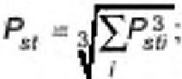
(4}

Р анни е исследования относящиеся к носколькиr. дуrовым печам. использующие еженедельные значения P IS1, показ али, 'ПО значение• показателя u зависит от характеристик ооновноrо источника 12

ГОСТ IEC/ТR 61000-3-7- 2020

колебаний. Как правило, показатель степени умен:ьшается с увеличениам вероятности ОАновремвнных колебаний. и при наличии дополнительной информации можно сделать слодующие выводы:
- 3)Jачеt1ие се - 4 - следует использовать дnя суммирования. фnикера, когда одновремен11ые ко­
ле баюt я маnоверояruы (например, установлены сnвцкальнь1е средства уnравnения оборудованием, чrобы предотвратиn, одновременные колебания);
- значение fж = З - следует иСflольэовать дnя большинства типов источников фnикера, rде
риск совn.щения 1tэмене ний напряжения невелик. Большинство исследований, соче,тающих несвя­ занные нарушения, указываю т на эту катеrорию , и данное значение рекомендУется для общего 1сnользования;
- ачеtJие u: - 2 - сл едует исnольэоеатьтам. где еероят,ны соеnадающие колебания {на.пример,
совпадающие расплавы на дуrовых п ечах):
- значение се = 1 - следуе т использ ова7ь. к.огда происходит очень больШО0 число совпадающих
1,зменений напряжения (например, nри одновромомном заnуоке нескольких деиrа телой).
Недавн ие исследования показали. что закон суммирования, который наилучшим образом соот­ ветствует результатам из ере.m я, зависит как от степени совпадения изменений н.апр яже и я, так и от nроцвнтиля Р.• 1Со торы исn.оль эуется для оце-нКJt, а таЮ1<е о т технопоrий оборудования, аызыеающего колебания наnряж, е ия. Для nоnУ'!&НИЯ доnолнительной информации с111. ( 1 5 ].
1

- Нормы эмиссии для установок, создающих колебания напряжения, подключенных к сиС1'емам СН
  - Этап 1. Упрощенная оценка эмиссии помех
На этапе 1 может бы-ть nрмнАТо подключение небольwо 1 установки только с оrраниченн ой мощ­ ностью создаваемых колебаний, без подробной оценки характерисп к эмиссии ми реакции смстемь1 шп ани я.
П р им еча н 11е - Дnя Н113КDВОЛЬJНОгооборудованияа.1. IEC 61000-3-3 (еходноit то,с оборудрвания s 16 Аlфаза) ипи IEC 61001).11 (ахсщной ток оборудования 75 Аlфаэ.а).
П одкnюч_ени е устаноВIСИ, соэдающей хоnебания напряжения, может быть принято бвз дальнейше. ro анализа если отношениеизмеt1ений полной мсм.цности S к м ощности коро1кого замыкания системы Ssc • выраженное е npo ентах. находится е точк, е оценки е пределах, указанны:х е таблице З. Эти преде­
лы зависят от числа r изменений напряжения в минуту (nадвние каnряж.ения с п оследующим восста-
1совпением означает два изменения напряжения).

Т а б П l f Ц З З - НОр мы )ТЗЛа 1 ДПR ОТНОС11t еn ы,tы х II ЗMBltEIHIIЙ "80ЩНОС'ТИ
в эав t си 10 C'n'I or ч_}1с11а т .сене ,и нвnряжекия в инуту

r. "'"..,-1 | К • ( S IS .J тo.- %
г> 200 | о,
10 Sг S 200 | 0,2
г< 10 | 0,4

П р 11м е ч а н и е - И змене 1я полно к мощности S моrут бьrrь НЮ!«}, равн ым и иr и nревыша, ь ном +­ нальк ую ощностъ Sм рассматркsаемого оборудоsан11я ( напр 11мер, дn я мtатеr1я сrмщуе1 учиты ва ть nопную м.ощнос ть nри aan ya e, и она может быть S,. SN )- 1.южет быть рассч, итана ( м и и змерена) для кон-
s,..,

1tре t ной точки оценl()I 11ли может бы1ь оцемена дnя т11личli()(i, сщ;т-емы СН с ХЗj) Вl(тери сп 1х,а
рассмвтрш,аемой.
11, анапоrичны"4и

  - Этаn 2. Нормы эмиссии no отношению к фактическим харакrеристикам системы
Учитывая фактич&Сk}'Ю поглощающую сn.о собность системы, е частности принимая :во внимание коэффиw-,еtfТ nер-.о,ачи, моrут быть долущенъ, боnее высокие уровни эмиссии, чем те. которые соот ветствуют 11рt1те р иям этапа 1.
На этом этапе допустимый общий вклад е суммарны уровень помех раслредел:яется примени• тельно к каждой отдельн о установке е соответствии с ее доле от обще мощности S1 системы
13

ГОСТ IEC/ТR 61000-3-7- 2020

электроснабжения, к которой эта установка подключена. Это rapaнni pyeт. что уровень помех И3-ЗЭ
эм11ссиивсех потребителе • nодмюченных к системе, не будет првеышать планируемого уровня.
n р и1А е ч в н ие - Посnеду,ощая процедура ,.южет быть ВЫООЛН8!4В с ИСПО!ЬООВВНl!е t.1 · t.ЮЩНОСТИ р
вместо nonнeкil мощности S.
Подход, представленный ниже. nредлолаrает, что расn,ространение в радка.nьноl'i энергеnNеской системе помех, вызывающих фликер, следует достаточно простым законам:
    - подход основан на общем законе суммирования, nре,qставленном е разделе 7;
    - значвния фликера. имеющие место при данном уров е напряжения. будут передаваться «ниже no потоку» с некотор м осnабле_нием (козффJI иеt1т передачи неас:олысо ниже 1, например 0,8);
    - из . за увеличения мощности короТl(оrо за ыкания с nоеышен 1ем уровня ••аnряжеwия и малой вероятности совnадени изменени напряжения вклады фликера от системы с более низким напряже­ нием в сж:тему с более высоким наn:ряжение м могут в большинстве ситуациА считаtься nрактичес ш незначительными.
    - Расnредемние общей эмиссии между nользоаатеnями
Рассмотрим типичную систему СН. как представлено на. рисунке З. Цель - установиn, нормы эм,кссии дnя средж го наnряжеlilия .

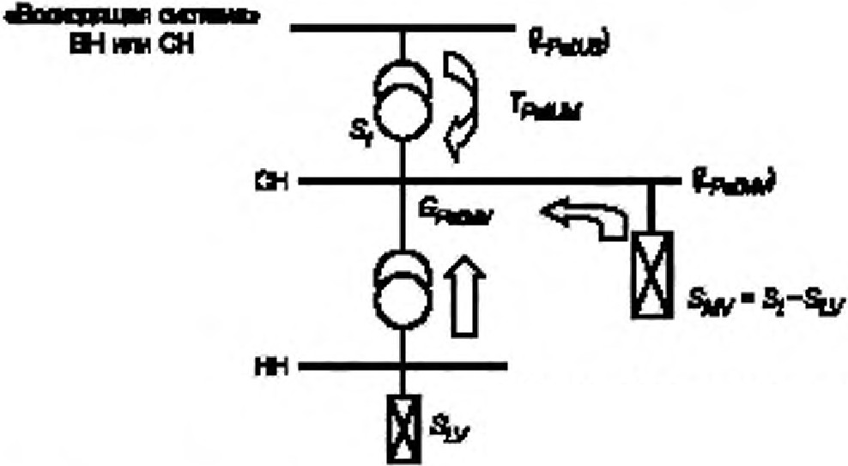
в ,_, "'
'll"D N\onwn•,-oaВl'II•
. . GD IIТl- ■ I ,_
.......Qi

Рмс-ужж Э - ПР\'11.авр с11е1е 11,1 дn я раэдеnен111я общих В!((ЩДОВ пр11 средне,,. нВI1ряжеки111

Прежде воего дnя определения общего BIC/laдa всех источников фликера присутствующих в кон­ кретной системе СН, кеобходимо применение общего за она суммирования(формула (2) ). Фа mtческий у;ровень фликера в системе СН является результатом суммирования уровня фл ера, поступающего от «восходящей системы» (следует учесть, что «восходящая систе tз » может быть системой ВН wiи друrой сист•еr,.ю СН, дnя 1<о торои ранее были установлены промежуточные уровни планирования), с уровнем фликера, созданным всеми установками, создающими колебания напряжения, подключенны­ ми к рассматриваемой систе,..,е СН, включая установки НН. создающие колебания напряжения. Однако
можно предположить, что установки НН, со:щающие колеба я нап ряжения, оказывают лишь незf1ачи­
тельное влияние н.а уровни фликера систем СН (см. также 8.2). Таким образом, уровень фликsра не доnжен превышать nланируе ,1oro уровt1я системы СН, оnределяемоrо как:

 (5)
rде GP&rм v - аксимальный общиА вкладе уроеень фл11кера всех установок СН, создающих колеба­ ния наnр яжения, которые могут бьrть подключены к рассматриваемой с.,стеме (выража­
ется через Рst ми Р н):
LP &1«лv - nnанируемый уровень флик.ера . (индексы Р& 1 или Prr ) о си стеме сн·
LP .rrus - nланируемый уровень фnикерз в «восходящей системо: t (n o n чинам, объясненным
выше , для промежуточных уровней напряжения между СН и ВН- СВН могут nотребо• гаться разные планируемые уров и: имеttно nоотому используется общий термим <:<n ла • нир уемь1й уровень в еосход11щей tетемо»);
14

ГОСТ IEC/ТR 61000- 3-7- 2020

Тi,s,u,,1 - ко эффиц11ент передачи фликера {Р" 1 иnи Ptt )из «восходящей системы» в систему СН (он может быть определен путем моделирования или измерений, см. приложение В);
u: - показатель закона суммирования, как nравиnо. равн.ый З (см. раздел 7).
С помощью алгебраичесt<их nреобраэовэний оощий вклад для установок СН, создающих коле­ бания напряжения, может быть оnредеnвн для Р" 1 (или аналогично для Prr) м фор м улы (5) , используя t;Лt,ДyКJЩtst1 ОЫр .t.Жt1НИ t1.

 (8)
Примеры nерераоnредеnвния общш, вкладов с учето,,, коэффициен тов передачи приведены в nрмож:ении С.
    - Индивидуальные нормыэмиссии
Дnl'I каждоrо nольюватвnя может быть раэрв.шеи а тс лько часть общеrо уровня эмиссии GРs tм v­
Разумный подход заключается в т ом, чтобы использовать сооп1ошение между соrnаоованной мощно­ стью S;и обще мощностью S1 системы злектросt абжен:ия СН, rде в качес-rее s ,может быть вз.ята м ощ• н-ость трансформатора ВН-СН или общая нагрузка на выходе, с учетом возможного будущеrо роста
нагрузки. Такой кр41·терий связан с тем. что соrnаоованная мощность пользователя часто связана с его долей в инвестицоонных .затратах энерrоок стемы.
Исn.ользуя ре:1<омендуемые законы суммирова11ия [формулы (3} и (4)). и1- дивндуэльные 1-1ормы эмиссми EP rrь· и E p tt, затем задаются формул.н,111 ( 7) и ( 8), rде , как правило, nри.мвияется значение а= 3:

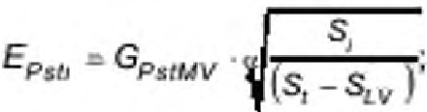 (7)
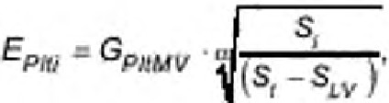
где ЕР &1, Ерш - нормы эмиссии фликера дs:1я установки пользователя ;, непосредственно nолучаю­ щ-ей питание при СН;
G p,,,мv, G pltJJV - м ака1мальк ые общие вклады в уровни фликера ос х установок СН. создающ.их колес­ бания напряжения, которые могут быть подключены к рассматриваемой системе, no
формулам (5) и (б) (выражены о ед11н1,щах Р51 или Р11) ;
Si = (P ,/o os <М - согласованная мощность устаноо. а1 nользовэтеля i или номинальная мощность,
МВ · А, рассматриваемой установк ,, создающей 1<оnебания напр яжения (либо нагруз­ ка, либо i et ерация);
S1 - общая flоставляемая мощtюсть рассматриваемой системы, включая резерв дnя будущеrо роста нагрузки (S1 - сумма расnределе ных мощностей scex установок, включая устано81<И «н иже no nотоку», которы, е подключены или могут быть nодкnю- вны к рассматриваемой системе. У'IИТЫD<IЯ их разнообразие). s,может также 81С/1Ю•
чать вклад рассеян:нои генерации: однако nот,ребуется боnе, е де талы1ое рассмотре­ ние, чтооы определить тверды :. вклад рассеянной rенерации о s,и ее эффеJ<Тионый
вклад в мощность короткоrо з.амыка ия;
SLv - общая мощность установок, получающих ,питаниев рассматриваемой системе неп средственно при низком напряжении, включая обеспечение будущеrо роста наrруэки;
а - показатель закона суммирования (см. раздел 7).
Пр 11м в чан 11 е - В некоторых случаях раооеянliая rенерацмя сожет фа1<Тичеок11яоnяться, ►1сrоч , <»•
1tол&баний наnряжекия 11P,ClnЖl-4a учитываться сооrветс-111ующи1А обраэо,А.
В некоторых расnоложе.ниях 003,можно. что существующий уровень фnикерэ будет оыwе, чем ко рмал_ьна я. доля для существующих установок. В этом случае нормы ЭI\ иссиt1 для новых установок моrут быть уменьшены иnи ,1ожет быть nредnожеио nерерасnредвлею е пла 1ируемых уровней между различными уровнями напряжения, 111111 м о жет быr ь увеличена способность nоmощения фликера в системе.
15

ГОСТ IEC/ТR 61000-3-7- 2020

Дnя nоnьзоватеnей. имеющих н:изкую согnасованную мощность такой nQAXoд может привести к невыполнимо низ1Мм ограни ениям. Нормы эмисе1,1и затем ДОJlЖ}IЫ быть установлены на значе1-11-tя, n рме. енные е таблице 4 .
Таблиц а 4 - Мики, альные нормы, • 11и пр11 СН

0,35 0,25

Этап З. Приня,:ие бо.лее вь1соких уровней эмиссии nри определенных усnовиях
При некот.ор ых обстоятеnьстаах сетевая opra юац1tя может nодкn очить устаиоеку, создающую к олебания наnряжен•tЯ. уровни каrорых npeoыwaюr базовые нормы, разрешенные no резуnьтэтам эта­ па 2. Это осо бе1-1но еа )tСНО, ко гдак ормы, этапа 2 являются общими ограничениями, nоnученными с ис­ nольэооаю1ем тип кых, но консервативных характермсп к системы. Приведенные ниже факторы мо• rут обеспечить о систе ме оnределе ы14 запас, n00йоляющий допустить более высокие нормы эr. иосии, например:
- некоторые устамовки ив создают значитеnьноrо фликера, потому что е их составе нет искажа ­
ющего оборудования с сущестеенмым энергоrютребnе1 ем. Поэтому доступная сrюсобносn. системы nоrnощать ФЛ•1ке р r. ожет не исnоnьэоеаться в течение оnределе ноrо nери:ода времени;
- общ11 захон суммиро вания может быть слишком КОtiСОJ)Ва тиеным: некоторые устаоовкм, соз­
дающие колебания напряжения, никоrда не будут работать одмовременно из-за оr раниче 1ий системы или маrруэки:
- в некоторых сnучаЯ)( более высокие обЩJ,1& вклады МОfУТ бьпь оnредолены после nерерасnре­
деnения nnанируемых уровне между системам"1 СН и ВН-С ВН (см. n,рм ожеиие С), чтобы учесть
местные явления, таки, е как особые эффеКТ'ы затухания или отсутствие установОIС, сощ: ,ающих к оле6а­ ни11 нап ряжения в оnределеннъ1х. уровнях напряжения:
- в не которых случаях установка, созда1Ощ а я колвбанкя напряжения, может соответствовать сво­ им нормам эмиссии в нормальных коофигурациях системы, 1в то же время nреоыwая н ормы эмиссии этапа 2 только "эредка nри ухудшен ых конфигурациях (наnрt1мер, когда соседняя генерирующая уста• новка не работает).
Во всех случаях, когда это уместно, сетевая организация может nрин.ять решение об установnении более высоких норм эмиссии на этапе 3. Всоrда следует проводить тщательное иэучtжие соед нений, принимая во ·в.нимание ра ее сущвствоваеwий уровень фликера и ожидав ,1ый екnад от 1>3с сматривае­ ой установки при :раэличнъ1х возможных услоеиm< эксмуатации. Возможность nриня,т1 я более высо•
к и х норм з •иссии дnя пользователе может иметь место только на условиой оа1000, с установлением сетевой орrаниэа е огран ений, например:
- установление временных оrраничений этапа З:
  - до тех пор, пока в системе остаются свободные запасные мощиости дnя разрешения боль­ ше эмиссии:
- до тех nop , nока большинство других пользовател нее nолно мере 11сnользуют свои нормы
эмиссии. соответствующие этаnу 2;
  - на время, необходимое дnя новой установки, чтобы реализовать дополнительные коррект,и ­ рующие меры, когда это еобход11мо ;
- с. ижоние интенси шостм м от тсmи е работы установок, ооздающи.х колебания напряжения, для некоторых систем nшания или конфиrура ий nюльзов атоля.

Сводная схема процедуры оценки
На рисунке 4 приведена схема процедуры оценки. ПроцедУра о нки применима о равной ствnе и к Р6 1 и Ptt.

16

ГОСТ IEC/ТR 61000 -3-7- 2020

СЕ1ВW1ся»юАЦИЯ ПQJЬЭ1'JВАТа'Ь
..........-М'C81111t,w...
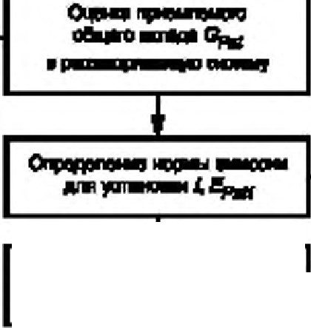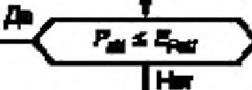·.-.....-....-.--


Н11f


O..l.w.a.•.•.aaн-•c•iWwlll ,_ _

lll------
н.

3nn3
..Г ".II.I.I.O,O.la.
18)1П881888
,,. 'qll

РиеумОIК 4 - Схе:ма процедуры ОЦ,ВНJ(14

17

ГОСТ IEC/ТR 61000-3-7- 2020

в 8.1 .
- Нормы эмиссии для установок , создающих колебания напряжения, подключенных к системам ВН-СВН
  - Этап 1.. Упрощенная оц нка эмиссии помех
При ВН и СВН допускается использовать кри терии для подключения на этапе 1. nриведен1-1ые

  - Этап 2. Нормы эмиссии no отношению к фактическим характеристикам системьI
Подход в основ1'1ом т.ако же, как дnя nольэователей nри СН (см. 8.2). Одt1ако в конкретном сnучае установок ВН или СВН, создающих колебания нзпряже1tия, доля общего уровня помех для каждого пользователя до.11ЖНа быть основана на общей мощности, доступ1-1ой для всех установок ВН или СВН, создающих: коnе бания напряжения, а не иа общей мощносrи с ,стемы. Ранее было УJ(азано, что в кла­ дом установок СН и НН в урове.нь фnикора на ВН или СВН доnуСl(ается пренебр ечь: nоотому устан08,l(И
СН и НН не ДОЛ)IСНЫ быть втючены в. определение общей мощности эnеКJроснабжония дnя разреше­
ния эмиссии фликера на ВН-СВН.
    - Оценка общей дос-туnной мощности
Обоокачим через S; 11u11нy,u мuщнtх;1ь ус.:1сtнu1:111и i, .i чщJw Smv (S1Eнv > - общую мощность, до­ стуn_ную для nольэоватеnей np11 В Н (СВН) е точке оценlСМ (РОЕ). Тоrда ОТ)iошение SJSн1v (S;f SrEнv ) является оа юв ной величиной для опредвnения норм эмиссии на этапе 2.
      - Первоо приближение
Оценить S1 намноrо сложнее о. системах ВН и СВН, чем в скстеме СН. Предооженный подход за­ кл ючается в сл едующем: при рассмотрении случая установки, подключенной к данной подстанции ВН или СВН, осt1овной информацие t является прогноз потоков мощ1'1ости с у,. етом эволюции систе11. ы в
будущем:
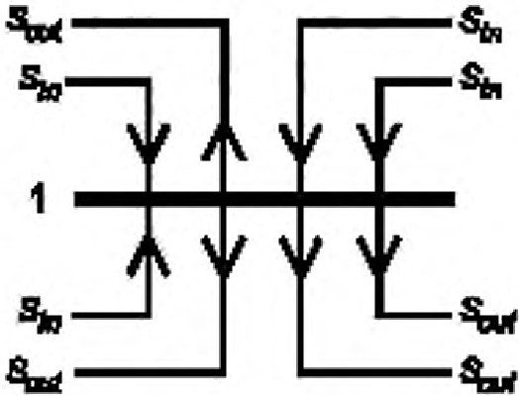

Piq-нo« 5. - Оnредел1mие S1 для npocroit а1стемы ВН 11nи СВН

Оценка имеет вид:

(9}

где S1 - nриближеIО-100 значение общей мощности. МВ · А, всех устанавок, для которых ормы эмиосмк должны быть расnредвnены о дальне wем. В этом случав S1 оценивается как сумма потоков
,1о щности, МВ • А, вь1ходящих из ра ссматриваемой шины ВН- СВН (включая резерв для буду·
щего роста нагрузки) .
Это первое приближение S1 должно оставаться консервативным. Более, подробное второе при­ ближение рекомендуется, коrда такие комсер83тивные доnущения приводят к нереал 1стичны .нормам
эми ссии.
Пр и'" в ч В· ни в - Д анно, е nервов nрк&вtжвние nрвдnаnаmвт. что 31.111cc1U1 фniU<epa, вызванная каждой установк оi1, nоnучающей гtИтаю,в от других nQДкmоче.нных w ин, непосред сi ве НJЮ вл14яе r на расс1.&атриваемую шину (то ecn.коGффt.W,ИВНn. 8ЛИян КЯ , .,cnonь:Jcye, , ю вrорс, nJ)l16nижe ' "· рав ны, един1ще).

18

ГОСТ IEC/ТR 61000 -3-7- 2020

9.2.12 Второе nрибnижение
Простой первый подход 11.южвт быть непраеильк ым, вели имеются устан:оеки, создающие эначи­ теnьньае 1<оnеба1111я напряжения. или они 1огут бь1ть ПОДJ(Лючены вблизи рассматриваемо подстанции. В случае сомнений рекоме ется дейстеова11ь сл едующи, r,. о бразом (см. рисуно«. 6),.
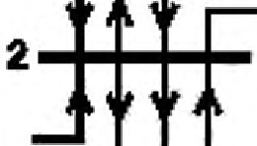
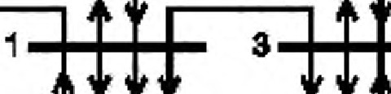
Р11суно:к 6 - Оnредеnен11е S1 дпя ячЕmсrой системы ВН 1111и СВН
Обозначают «1i. как рассма'Три ваемый узел и «2 i., «3 i. и т. д. - как друтие узлы, раоположв.нные в щрестности nepsoro. Раосчитывают значения s ,uvi · SmVJ S ,нvз в 0001еетстеии с формулой (9). иrно,. рируя np1 это м все по токи мощносt и S0 11, м ежду двумя из этих узлов.
Необходимо рассчит, ать значения коэффициентов ели.як я К2 _1• К- з 1 на частоте сети (козффици •
ент влияния К,_,.- иэ 1.ене1,1ие »а nр яжения. которое вызывается в узле т, коrда единичное изме11е11ие
на пр яжения 1 p.u. (в долях напряжения основной частоты) nодаеtСЯ в узел п; расчет К" т• как nравиnо, требует использования компьютерной nporpaмr. ы].
Аnьтермаmвный подход ос.сооан на применении маrруэки (или трехфазного короткого замыкания
через некоторое полное соnротивnение) на wи,се .п и фиксиро.оэни и к аnряжен ий на шинах m и п. Коо
фициент влияния между шинами m и п может быть оnредвлен как К,.т. - и," - u: )/(u,, - И J.
rде Um и u,,- наnр яжеиия на шинах. т и п с приложенной нагрузкой, nрисуrствующей в пи и U -
соотаетствующие напряжения беа nрил{)женнойнагрузки.
Пр 11 ы е ч а н 11е - Коэфф1щ иен,ы ел11я1-1ия . поnученные та..им образом. моrут бьпь чузствителы,ы к н:ОЭФ• фициекту rм,щнос, . с учmо • приложекной наrруз1О1 иnи ко роткоrо зам кан,ия и наrруз ка. подключенная при мщ:tе• 11+1роваЮ1и, должна бn 1эко лредста:вляrь харап ерист11хи оце11ивае1..осit маrруэ1Ф1. Сл&J!ует также обраппь енимамие на то, что коэффмц_и.енты влиян11я за сят от частоты. и в некоторых случаях. особенно вблизи rенерирующt1х стзнц,· . эзвис11мосm могут сrатъ змачиl,(Ьl1Аи дn я чactot ниже осноено .
Более строr.ий ме тод. осноеанный на типичных данных и методах анализа короткого замыкания, приведенв приложении F.
Дnя рассматриваемого етороrо приближения формулу (9) сnедует эамениn, на (9'), приведенную
ниже (или аналоtичную дм S11; r,11):

При этом члены вида (K,,m_
( 91
S ,нv,, (как правило, используют (Х = 3) следуе т д обавnять. если они

остаются ачительнь1м и no срав1 ению с Sru v , .
9.2.2 Индивидуальные нормы эмиссии
Прини мая во внимание рекомендуемый закон суммирован1 я {формулы (3} и (4)), и.ндивидУальные ормы эмиссии EPsr l и E p fti зате,м вычисляют по фо ула (10)- (1 3 ):

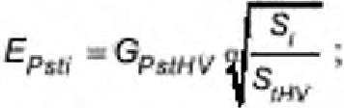
(10)

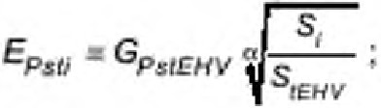
{11)

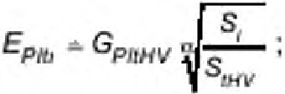
(12)

19

ГОСТ IEC/ТR 61000-3- 7- 2020

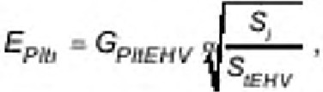
(13)

где EPr11, Ерш - нормы змисси фликера для установю-1 i;
GP , tнV( EHVJ ИJIИ GPn HV( E lt V} - ма ксимал ЫJый общи вклад в уровень фnикера (Рst иJ1и Р ,, ) всех уста
ко вок. соэдающ tх колебания напряжения. которь1е долуС1СЗетс,я подклю­ чить к рассматриваемой системе ВН (или СВН) [см. формулу (14)):
s,.- P/ cosчi,- - соrnасованная полная мощ1-1ость установки i:
S,нv или StEнv - часть общей nроnускной сnособности рассматриваемо системы ВН или СВН, которая nредНЭGн ена для установок ВН иnи СВН [см. формулы (9) или (9')):
а: - п оказ атель захока суммирования, как правило, равный З (см. раздел 7). Определение общего вклада (Gp .,.,uv " "" ЕНv ) и дали планируемых ypow-teй мвжду разли"lными ча­
стями систе ы ВН ми СВН требует nроевдения анализа для оценки еоэдейс:nэия разnичных установок, со эдающих колебrоtия напряжения, с учетом эволюции конфиrурации смстемы СВН/ВН, распределения нагрузок и О)1(}1ДЗемсж доли установок. СО3д8ЮЩЮ( колебания налря:жени я. В любом случае комбини­ рованные вклады фnикера. выдменные для установок ВН и СВН, создающих колебания напряжения,
доnжнь1бы т ь такими, чтобы соответствоеэть nnанируемы" уровням с учетоr. коэффиЦJ,1е .нта nер$,D,Эчи от СВН к ВН {TPмE f.v/ н. v >· То есть используется формула {14) где, как правило примеlfЯIОТ значение (Х = 3.
(14}
В некоторых расположениях возможно. что существующий уровень фликера будет выше, чем нормальная доля для сущест.в ующих установок. В этом случае нормы эмиссии .для новых установок могут быть уменьшены , или может быть предложено nерерасnроделение nпан11р уемых уровнвй между различными уровнями наnряже .tия, или может бытъ у,ввличена Сflособность поглощ ения фликера в системе.
Для nользоватеnей, имеющих низкую со.гnасоnаннуюмощность такой подход может nривесn 1 к невыполнимо низким огражNениям. Нормы эмиссии затем АОЛЖ},IЫ быть установлены на значения, приведенные в таблице 5.
Та б.n и ц а 5 - М11Н11ма.n1>1-1ые HOJ)llt,ы э мисс11и пр1, ВН - СВН

0,35 0,25

  - Этап З. Принятие более высоких уровней эмиссии nри определенных условиях
Требования. приведенные в 8 .3 , в равнсж степени относятся к этапу З при ВН-СВН.

1О Быстрые изменения напряжения
  - Общие требования
Визуальный д1.а<омфорт из-за фликера и.ст очников света является наиболее частой nричинсж оrраничения изменений напряжения вызываемых установками. Тем не менее сетевые орrанизации должны поддерживать значенив налряжвния .в уз их проделах, и отдельные пользователи не долж:н:ь1 nро..зводить :шачител ы-1ы х измене ний наnряже}!ия, даже если они терпимы с точки зреt ия фликера.
В настоящем стандарте 6ыстрым 1 изменениями напряжен я считают изменения среднеквадра• тичноrо значения напряжения. основ ой частоты, длящиеся несколько периодов.
Простая оценка относ, и елы- оrо изменения наnряже.ния мажет быть выполнена СЛедУю щим об·
разом (см. рмсунки 7- 9):

1 -= pl
- Jql ;
(15}

ZL = R1. + jXL .
20

(16}

ГОСТ IEC/ТR 61000- 3-7- 2020
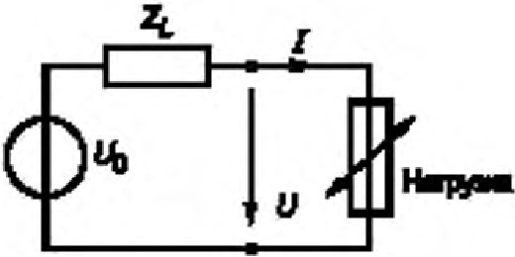
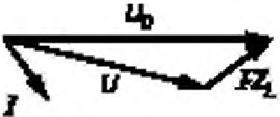



Р11сунок 7 - СхеrАЗ з амещения 11 векторная Д14Зr рам,..а дnя пр0с1ых оценок

102.0-----------------------.
IIS:Q 44Ц"6

llii0◄0-'I) ат 1JX) 2JD 21,D ат 1
Рисунсж 8 - Пример быстроrо 113М0ШllfИЯ напряжения, С8Я2ЗН ЖХ'О с запус«ом двигателя

i
1 1 1 1

lltP о
1
10 2) 30

Рисунок 9 - Пример быстроrо 11зrМ1нения напряж еtщя, связанного с nер ючен11&1.4 ко щеl+СЗтора

Для однофазных и симметричных трехфазных установок
 {17)
  - Уровни совместимос,:1t
В системах электроснабженияСН е норм,альных условиях ЗКсl'!еt ие быстрых из 1ененийнапряже,. ния огранич.ено З % номинальноrо напряжения. Вместе с теu в системах СН нечасто могут иметь место быстрые измене и.я напряжения, превышающие З %, см. IEC 61000-2-12 (9).
Пр 11 м е ча н ие - Те1<ущая nраКТ\4кэ ео мног11х коuпен,v х зЗIСS'IЮЧЭ&tся s ТОIА, чrо значение З % а ц&11Ом
ооответству, ,ет быс-rрым изменениямка яжения, к01орые моrут прощ:ходитъ два за в час или чаще.
21

ГОСТ IEC/ТR 61000-3-7- 2020

Практически совпадение возниКН1Овения нескольк .х быстрых изменений наnряже и.я крайне ма­ ловероя о. По зто причикв зако11ы суммироваwия ео вни ,1а в нв принимают. Из-за низко частоты
воэни1<11ооения статис,n ч е<:кие показатели не учитыва от.
  - Пnанируемые уровни
Это у1)0.вни помех, которые доnжны быть использованы длs: определения норм эмиссии с учетом всех установок, которые могут вызывать быстрые изменения напряжения. Планируемые уровни опре­ деляются сетевой орrан14эац юй для всех уровней наnряжеJ и.я системы и могут рассматриваться как енутреНJ.tке цели качества сетевой организации. У1СЗЗанные ypoв1rn совмесП1мосn, могут быть nре.д ­ ставлены отдельным пользователям no заnросу. Так как манируемые уровни отличаются от случая к
случаю, в завиои.мости от структуры системы и об стоятельств, то могут быть даны только иfф.ккзтив­ ные значения.
Планируемые уровни для СН в отношении бысtрь1х изменений t1аnр яжения предлагается уста•
наеливать ма основе уровней соемеС'l'Имости. Поскольку установленных у;р овней соеместимосn, для
ВН- СВН не существует, то npeдnaraюt cя уроен , основанные:
а,) иа существующей в системе ВН-С ВНпрактике в оп- оше ии быстры:х изменений маnряж:е1 я и
Ь) необходи мости обесnечения разницы между планируемыми уровнями а,стем СН и ВН-СВН
для целей общей координации ЭМС.
В таблице б nриводеиы индикативные ма ируемые уровни длs: быстрых изменений напряжения UIU w для нечастых собь1nt (выраженные в процентах номиналЫ-tоrо наnрАЖен я). 31111 nределЫ-tые значения зависят от чисnа таких изменений в заданный период времени. Менее частые, изменения на­
пряжения :щесь не рассмаrриваютс s:. одмако они таюке могут бьпъ необход мы в некоторых системах.

Та б л и ца 6 - Индиха,п вные пт1нируем:ые уровм1, дnя быстрых изменении капряженi'\Я В ас3В}1СИМОСТИ от ЧИСJ1З ТЗIМХ ИЗIМ!Н8Н11'1В эаданны5i пер}1QД времени

Чi,t.no- ,,,мснониК 11 | U/VN'%
Чi,t.no- ,,,мснониК 11 | св | ВН/СВН
п 4 в день | 5-6 | 5
п s 2 о час 11 > 4 в день | 4 | 3
2 < п :S10 в ч ас | 3 | 2.5

П р и IA в чан и ,е 1 - При ВН/СВН допусп,мое иэ1.-енение налряжвнщ Ц1.1ее т wирокий дs.апаэон кэ-за :ntВ'fll·
тельноrо разброса охва1ывае ых урое.ней на11>яжения (например, от 35 до 500 кВ).
П ри'" е ч в н и е 2 - При не:нормвльttых усоое 1ях сист, е 1оrут бьnь допус и более высо1G1е 311ачен11я.
П ри tA е ч В ' ни а З - Д ОО)'СП11.юе изменен11а напряжен1О1 Uf UN, %,, . ч11С110 и зr.1енении в р,анж », .1 ne pt,10 ,Qe времеки сnе,цувт пр сенять тВЮ11м обраюм, ч,обы чис.nо, иэrill&HeнИ)I.ЖЗ'IЕ!Н'ИЯ 6U/UN неnре11ышаnочисnа, ухвзан­ о дпя, общеrо пермода времени. соотвеrrствующеrочасюте повторения (напр1щ ер . в течен1'8 одноrо 24-ч.асовоrо пери qда вре, ени допускве, ся, н, е более че,ырвх 1Iэменен п, о в %}.
Пр и IA е чв ни е 4 - Следует обраппь ОНК1,Сание на то, что в, дополнение к выwеу,кооанным планируем, ы,. уровням в сnучав залус:кв двиmтеnя требуется техничеа<ая оценка.
  - Нормы э.миссии
Коорд11нацк онныft под ход, применяемы в насто.ящем стандарте, основан на инд.и видуальных уровнях эмисс11и , nолуче11ных на ОС$\О8е планируемых уров,ней, что обеспечивает соответсmие тре­
бованиям ЭМС. Поскольку индикатиnные значения планируе мых уровне определяются как число случаев быстрых изменений напряжения определенного уровня. дооустимых в течен и е оnредеnенко­ rо интервала времени, нормь1 змисоии для отдвльных установок доnжны оnредеnятьоя сетевой ор­
rан11зацией е каждом конкретном СЛУ'!ЗО с У'lетом особенностей функционирования и воздействия каждой установ.ки, которые могут вызвать быстрые иэме ения наnряжен14я е иlfТересующей системе. Совокупный эффокт всех установок не должен приводить к бь1стры111 изменениям наnряжен 1я, nревы­ wающиt. манируемые уровни, уста11овленные сетевой организацией.

22

ГОСТ IEC/ТR 61000 -3-7- 2020

Пр •• м е ч а н ие - Может еоЗ1111хну ь необ11:q1111r.cocrь в коорд ации уровнеf1 эм11сси1 от !fСТЗНОео« npt, СН
и при ВН-СВН в зав11смrюст11 от ко сист•е ,ы и респолажекия Расо.4ёJТР11вае r х 080!{.

Процедура оценки соответствия nnанируемым уровням и нормам эмиссии
Не существует стандартизированного метода эмерения для быстрых изменений напряжения. По этой причин, е рекомендуется, чтобы исnользуемая процедура оценки осноеываласъ на измеренных 1.зменениях среднеквадратичного значония. напряжения учитывающих толысо состаоnяющую частоты сети с удаленными nервход1◄ыми nроцеосаuи. На nра1С11Ике слв;дует исnользоваn, cauoe короткое из
  - воомож11ых м jюrо периодных окон, чтобы избежать искусствен ного сrпаживания желаемоrо ореднекоа•
дратичноrо значения 1-1зменения налряжения ос.совной частоты.
Минимальный пер•юд измерения составляет одну неделю нормальной деловой активности. Пе­ риод монито1»1нга должен включать период ожидаемых максимальиых уровне 1 быстрых измемений наnряжен 111я .
В случае t5ыстрых измене ий напряжения, создаваемых ус тановко 1, вызь1ва ющей колебания иапряжения, на-иху-;цwий cnyчai. быстрых изменений напряжения рассматривается nptt оценке уровня эмиссии (то есть оценка. уровня эмиссии не основывается на 95 % времени).

2З

ГОСТ IEC/ТR 61000-3-7- 2020

Приложение А
(сnраво чное)

Кривые Р, 1 "' 1 и чис.nовые данные д.nя1 наnряж ни 230 и 120 В

AW,4Jf.
iQ
J

r---:: ...
,._..12DB

1 10
-

too
Лlll8ZJOB

....
•
11
rl
11Ш tO.O.O.O

РисунокА.1 - Кртtые Р111 = 1 АПЯ р еrуnярны!Х n рямоуrольных.иамене1-Ь1й наnряжеЮtя [13) Т а бл •ща А.1 - Оrносительныв копебан1tя входного напряжен11я д V1V дnяPsr = 1.0 на выходе [13)
'-loc'loт:,  ноnебакм r.  ,,мененшitмм_и | Kon """ tt :111p ,i 11et i; 1<J1, % |  | Ч:1ето1.:1  «опеб:1н11й , ,  ,мsw.е нкй:l мин | l<oneб:t1tиA м np• <!н"" · "
'-loc'loт:,  ноnебакм r.  ,,мененшitмм_и | л w.-na 120 в  80Гц | Ла>1111 2 30 8  sor ₄ | Ч:1ето1.:1  «опеб:1н11й , ,  ,мsw.е нкй:l мин | Лзмnа 120 В  80 Гц | Л;sмп;, 230 В  60 Гц
о. | 8 .202 | 7.4 | 176 | 0,739 | 0,64
0.2 | 5,232 | 4.58 | 273 | 0,65 | 0,56
0,4 | 4,062 | 3.54 | 375 | 0,594 | 0,5
0,6 | 3.645 | 3,2 | 480 | 0.559 | 0,48
1 | 3,166 | 2,724 | 585 | 0,501 | 0,42
2 | 2,5бВ | 2,2 11 | 682 | 0,445 | 0,37
3 | 2.25 | 1.95 | 796 | 0.393 | 0,32
5 | 1,899 | 1,64 | 020 | 0,35 | 0,28
7 | 1,6Я5 | 1 ,459 | 055 | 0,351 | 0,28
10 | 1,499 | 1,29 | 1200 | 0.371 | 0,29
22 | 1.,186 | 1,02 | 390 | 0.438 | 0,34
39 | 1,044 | 0,906 | 1620 | 0,547 | 0,402
48 |  | 0,87 | 2400 | 1.051 | 0,77
68 | 0,939 | 0.81 | 2875 | 1,, 498 | ·1,04
110 | 0,841 | 0 725

24

ГОСТ IEC/ТR 61000-3-7- 2020

Пр 11 меча ни е 1 - Два nослед,овательны.х изме нения. напряжения (одно nаnожи,еnьное и одно отр1ща­ тельное) оос авnяют один .rnерищ ». т. е. два юмененll\Я напряжения в св.;унду пзвтсrвуюr ЧёЮ'fОJВ колеба­ ний 1 Гц.
Пр11 м е ч а н ие 2 - Эт\.1 к жеые основаны на осаащен11и лa1.tna1 1 накаnиаа!iия моЩЖ1СТью 60 Вт. Сnедует учес,ь•. чrо друrие свмозые приборы мoryr давать И1-1ые резуnьтаrьr. данкые рtIвы.е nриня-rы в качесmе оr,орных для обесnечен111я соmёЮОвз н ны х оцВ1'1оК в разных ситуац ,ях.
П р 11 м е ч а н 11 е З - В fi И'Т&patyp, e сущестеуют pa3J.lыe вepCIUt rабл1щ1,1А.1 с н8);оторыми о·m11ч11мяи.

25

ГОСТ IEC/ТR 61000-3-7- 2020

При ложение В (сnравочное)

Руl(ооодс-тво no оценке коэффициента nередачи фnи1<ера
Коэффициент п.ередаЧ-» фл ера ,.ю"IО.У дву,.ся ТОЧl(.ё,! и А и В. r;Q домкнирующиii исrочник фtmкера ра
ложен в ТОЧ)(@• А, оnредеnяется как оrношениезкачений РQ• измереttных о,цновреме:нно в оБои.х расположениях. (З):

Реэулы,пы 14эмерений, п роведенныхpaзлl,\\IHЫIAlt орrанюа ц t1я, 1. и. показа1111, что фликер, выэыв.ае, i1уста­ МО61СВми. соодающи1 коnеба}lия наnр-ния, n<:Щключенными к CВl-t ил14 81-1, может бьrrь значи,ельно ослаблен при расnроеtрвнении в с.истемах СН л НН. Эrо умВl-fьwение npo.;,cxQ,Q)4т mвеным образом из-ээ эффе ,;та 11:о м ­ nвнсацю . вызывав ого вращвющиr,шся 1..ашина1Аи. nодкnюченными к рабСN1 1 напряжениям.
Пр11м е р результатов •К3Мере ниit
С целью получен11я эксГНЭр}1ментальных знвчеН"Ии оэф ц: ,ен ов ne между различны,.,и ур0внями КВlll)RЖения быrоt п ныо,цновременные 1tЗА1ерения фn11 ера. Иамерен11яnр()еодил11сь nринаnряжениАХ 220, 70 и 15i!CB. ЩJИ этом ПОДСГсl!Щ.ИЯ 220ПО кВ 11 ПОДС'ТВНЦI\Я 70,15 кВ были СОВД14НВНЫ воздушной ЛИiНИВЙ 70 кВ дrп,,ной 13 км.
То-«а 220 кВ яеnяется: т очJ<Ой общеtо nрисоеди н11яic несколъккм большим дуrое,ы А n еч:ам . Установ«а соз­ дающая nостоянные олебания наnряженмR, не nодкл очена к n.о е11едующю.1 системам ...ен11Э по t@ЧВ}IИЮ1>. Для: оцен1(11 коэффиц11ентое nередв , раос,.tаtривалж:ь только спуча11, коrда сущестsует хорошая корреляц t.flВжд'J колебан11я1А11 напряжения при разлиЧflых ypol!l'IRx напряжения.

Таблица В.1-Пример коэф ен oen фnl! ера

Урооснь H<IIIPЯl«CIOf" |  | ТР<:АВ
220 кВ в наnрааnени11 к 70 кВ |  | 0,82
70 кВ в напрааnв и , | 15 кВ | 0,91
15 кВ в нап.рааnв IИК 230 8 |  | 0,98- 1,0

J1o реэуль,а,а I измерений быnи сделаны сnе,а.ующиевыаоды:
    - 31-!ачиrеnьное уменьw ни флИ1<ера набn QАается ,ежду 220 и 70 кВ (окопа 0,8) и в ,еньwей стеnв:ни , е ж­ ду 70 11 1' 5 ie (около 0,9). давая общ•1й коэффициещ nереДВ'{и от 220 до 15 кВ. равный примерно 0,72:
    - а.: алоmч:ные реэу11ьтаtы от 18'-!ен •• np11 из,м8Р411-(11И дозы фликера Pfi,
- ОЦIIНка коэффициента передачи по результа,а,.t стаrист1Nеской обработ1G1 (пр оцент11ли 99 % •1n1195 %) д • сrеmельна только np1t налич1111 хорошеi1 коррвruщии меж.д\1 1131,1еренны1.о1 колебаниями напряжения np11 раз­ ных уровнях наnря»:енW!. Ес,ш ЭНВЧl1мыв исrочниl(l'I фли,wра rаюке nодключаtОТся пр11 боnве н11- к 1х уровнях на­ пряжения, то Л!)еАnснrительно оцен11sаn. соэффицие:нr nвр в 11 в периоды, anoro значен11я фликера при НН, чтобы эффекты источ11иl(Ов фликера ПPlt более выссжи:х. уровнях наn жжения можно было чело наблюд.nь nрн НН. В качестве альтернативы допускается 11а, ольэое.ать метод сисrемноrо анал11за;
    - не отмечалось знач111еnьно,о сн1.{Ж8ю1я с 15118 ,до 230 В. Ряд друrих резуnьтатое 1,43 .,ере:ний таЮ\(е по казал,
что кооффициеНТhl пер едач♦,ме)l',Ду СН 11 Hl-t были бnиэщ инице.

26

ГОСТ IEC/ТR 61000- 3-7- 2020

Прмложенке С
(слравочное)

Пример nepepacnp деnения общих вкnадов и nnанируемых уровней
с учетом коэффициен тов nереда.чи

Дnя решения задач 1Соординац11и Э С на НН, СН, ВН и СВН необходимо рассм, о ре,ъ мия 1е колебаниi
напряжен11я в восходящем каnра вnен11и на н1,С:ХОДЯЩ11В сисr,е с ж:пользоеан11ем ,;оэффиц 1ентое nередач.,
фп11кера. КВIС указано о разделах 8, . 9, обЩ1•1· оклад ,южеr быn. уст8"овпен на ка rдом уроЕЖе наnр яжен11яс 11с­ n оnьзооан11е111 nлаю,руемосо уровня н&рассматрмоа.емом уровне наnряжен11я, м ани руе,.юrо уровМА вы.wесrоящем оисте ,ы и«оэффицt1ента передачи f1ЖSJY ми.
С.1 Включение ,;оэффициентов передачи в проце дуру распредеnвния
Исnоnьэуя и11д141(ЗfиВ е уровЮ1 nnан11роваю1я е табf\и це 2 и принишэя значение 11:оофф1щ иента nередачи
ме:«.цу ВН и СН, равным 0,9 (см. табтщу В.1), mобаnьны t вклад всех установок СН можно nредсrавитъ кв
Анаnоn,чно Дf\Я НН, если npeдnw,())l(l;{rь, что п ланируе1 й уровень nрц НН равен уро61,11О совмесt1U,1о сrи (то есть Р., = 1). а коэфф!,Щ),1еж передачи, еж,ау СН и НН равен едщ111uе. общий окrщд всех установсж НН может бы ь задан mc:

С . 2 Использование коэффицкентов передачи для восстамовnем1V1 и пврерасnредеnвния неиспользованных вкладов в эмисс;ию
Кооффицжжrы передачи. равные ед11ни цв. иоnользуюr для оnредепе ,я общеrо оклада для СН. Спедуя
10 1.&у же расчету, что и ранЫJJе, nолучим:
Сравнение выwеуказанноrо значения 0.60 с ,п редыдущим рооультвто:м Gpf#JN, раеиь1м 0.7 1 . пока:n. вет. что рассмотрение коэффиц11ента передачи 0,9 nоэвоnя&т nсnуч111ь доrюпниrелЫ1ый общ11й вк.nад о,11 в СН, в to же время все е е выполняя общую аадвчу по t:оординаци.и ЭМС . Предr,олаrая, что nnанщ,уемый уровень niж СН был
удовnвrоорвн на основе G p,,u,4v = 0,60 , неисnоль:эое.а1-11,1ый вклад в СН допускается nерервспредвrмrь в :В Н, увели•
ч110планируе 1ый уровень в ВН сnедующ1,1 образом:
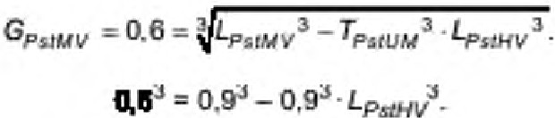

При оообх

,и .юсти такой noeыwool-lЬ, I
0.89 =LP81J-/V•
уровень ма1n1рованмя ,ожет nоэволщ ь уоеnичИ1ь э1А11са1ю nри ВН.

С.3 nерераспределение неисnольэованньrх в mадов эммссмм между уровнями напрR11tения
Воз1,11Qжен случай, коrда поте.1щ11аnьн:о флюк, рующие уС't'Зновm , котарые могут быть n е.ныксисте­ ме. нв способны сфор1>1рое.а1Ъ значение G Pst nps. дакн о1А уровне напряжения, В зm 1А спучве воз.-.1ожж, nepepac­ npeдe,n11 ь не tспольэованные екrщды эм11оа.,и и nере, с .юrр еть планируе1,1ые уроен1t nри р;рупt х напр, яжвниях.
Напри 1ер, рассмотрщ,1 сnуча.й. когда отсуrстуют значитеnьные установки, оогдающие колебания на яже­ ния, под)(flючениые к НН, так, что возмо но не l"lj)&выwatь :жаче е G,.,m.v= 0,5. Учмrывая оэффицttв,. т передачм между СН и НН, равный 1 (см. таблицу 8.1 ), доnусти1Аый ман: руемый уровень СН о вос:ходящ, е ,. направлении
t.1oжer бы ть увелкчен с.nедуtОЩ11М об разом:

G:,., rLV = 0,5 = Lpl /LV 3 ТPt/ULЗ · 4, , щ v 3 ·

- LP<:.rr.v3 = - TP,,JfJl.з. L,,.t. мv3·
-

27

ГОСТ IEC/ТR 61000-3-7- 2020

0,96 = Lp,,t).(V·

Ес1щ общиi, вклад всех уста:ноесж СН не мо т презыси-ть значение GP:srw = 0.5. то n.nан11ру&1ыйур,овень СН в еосхсщящем наnрав.nении можеt быть увеличен (коофф1Щ1ЮН1передачи ВН в С'Н равен 0.9, с:1.1. таблицу В.1) сnедующ11мобразом:
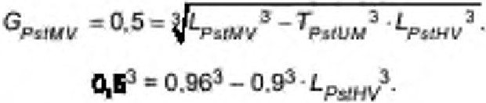


Ecn11 этот процесс перераспределения будет п олжен (nonaraя, ч-то общ11й вклад вс, ех установо,; ВН не можвr nрееыша-rь значеt1ие G>'WN = 0,5 , !,IQЖВт быть на- ен повышенный 11.nа.н уемый ур,оеень в СВН с 11c:nonь­ эoвat-me1.1 козфф1щж1кга передачи из сан в ВН . равною 0,8 (см. таблицу В .1 ):
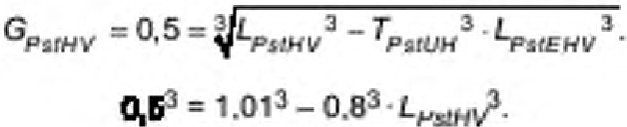
1, 2 1 = LPstEНV·

11олученный nпан11р уемый уровень в этом npiwepe для СВН значt1теnьно превышает о женntровочное зма­ чен14в в таблице 2. Это стало еооможным благодаря nepepacn ДeлeftиlO э fИс,с. и на основt! сестоnоложения (и 8031.!О-ых во здейсrви.й) установок, создающltХ комба,шя напряжения, и с учето,, впияния коэф циентов nе­ редач:и междУ р азп 1чн ьо.1и уроеа- ями наnряжsЮ1и. ОбЩ11е екпады в эмисс111О со rут быть уме -tьwены np1t некоrорь,х
урое:нях наf1)яжения. 11 эти сокращения мoryr бы, ь перерасnредеnе на дРУ""Ю ур,овни -цзn ря:жения nри оохране- 1ши оординац11и ЭМС от СВН до НН. Эtor Xq!\ требуеr реrуnярных npoвepOlli дnя уче1'8 возможных и ен;енмй.

28

ГОСТ IEC/ТR 61000- 3-7- 2020

Прмложенке D
(слравочное)

Исnо.nьзование nоказате.nей ж.есткости фnи1<ера А. ,м А11 д.nя уnрощенм, я вы чис.nенм !'II
Ес.пи vюпользуеrся закон суммироваJ.1ия. ·то часТ'о може-1' быть удобным замею,ть Р nокаэателе1А эквиве­ л.ен-rной жесткосm фnмкера А,1спедую1.Ц11м обраэом: A.fl' = Р. 1°.В результате упрощаmся вычисnек11я. в которых, 1tак n равwю . n1Х11..емявтся nО1Саэатель стеnвн11 а = Э. В t1екоторых стра"ах О11стем&1ичесt(11•1спОJ1Ьэуют А" место
Р,а дпя упрощеЮ1я аычислею,й. Эта замВf!а дат линемную э.авис11мос ть для оценки помехи Asfl, генернруеrюй не­
сколы111,1и ис оч1-111ками фn111i:epa:
А,, == LA.11.
1
Кроме 1осо , nрмн11,ая so вни1.tание тот факт, что дm1тепьная доза фликера Р1 вы.ч11сляется как корень сте­
пени а cpe,tl,l'IOIO ЗJ.IЗЧ&нм, я кубов Psr мзме же 1ых е течение nерищ: а набnк:щения, значение Р11 также может быть
выражено 31kвиввлентнымnсжв:эателем AJI сn едующ1,1 обрезом:
J\i = Р,[' = -1?" = -1 А" .
N 1 ,i, Н 1 •
Та 1 образом, иmольэоеа1U1в nсжа зателвi1 Эl(В ен тной жесn(ОС'ТИ фл11кера ТЗЮl(В уnрощэеr рас-.вr дли­ тельн,оi до э.ь, фт\1<ера, которая станов11ть ся простым с:р им значение I краn(осрО'-&!ых. экз11ваnенnмх экачени, i , Линеиное сумм ован..е также применяется для оценки дли1еnыюй э1<ВиЗЗЛ1Жn-1ой »(ВСТ1(0Ст11 A lft, выаваинои не­ околЬk11t.1 lf ёt ОЧН\U ВМИ:
J\i = I, A.,1·
1
Сле,дует •1ме, ь е виду, что A&t s оm 11ч ив or Р,rне 111,\ЕЮ'Т п11неiiной зав11симое1'И' or относителы+оrо 11эменеtiия наnрЯЖения, noaroo.1y nол&Зность fJIYYX l104!Саэатеnвй жесrкостм 11э,.юняе1ся, s cooтaeтtrsl-\lt с рассмаtривае 1oi1nро­ бnемой.
Выра* ен11е 'ypoв1-t11it с:овместимосrии ма:н у ых уровнек в значвнИRх А-1и Ан nриведвно ниже.
Т абn, . ца D.1- УрОВЮ\ СОВIАВСТ ИМОСП1 дnя А.t и А11 а СИСТВIАЗХ эпекrроснвб)IIВНИЯ нн 11 сн

 | Урои нь совс1;.е-с1 ;мос1м
A t | 1,0
Ah' | 0,5
Тзбл 11ца D.2 - Иl\д.Ик:ап,вные зндЧвния ПЛiD4ИР)' 1ых уровней дnя As r 11 А.11
в а 1сте 1ах зnеК1роснабжвния СН, ВН 11 СВН

 | Пnа1tм уемы | yponc,.,.
 | сн | вн- свн
А | 0,73 | 0,5
AJI | 0.3 | 0,2

Пр•• меча ни е - Эn1з1-1Вчения быпи установnе в np(Щl10JЮJl(et1ки, что коэфф1щ щНТЪ1 передачи, вж,ау ВН 11 СН . а таЮIОО между СН и НН равны ед ..иц.е
Пр11 исnольэовЗJ1ю1nсжаэатвлей экв 1ва.nенrно и жесnост11 фm\кера A,r B,'1ecf0 Р · 1,С9ТОДЬ1, nр!ЩСТ'Sвnенн в е основноi1 часm э,ого ста.щарта, рек , енд уется а:налоr1Nны I обра30м преобразовать дnя примВflВНИR с nосаэа­ телями А.st.

29

ГОСТ IEC/ТR 61000-3-7 - 2020

Приложение Е
(сnр авочное )

Оценка эмиссии дnя Р" до, и nocne nодкt1юч ния

Д.Ля базовых оценок Р&t при ne QAl(ЧOOl(иx и неnовторяющихся ебаниях дооУСКаеrся испоn ьэовать коэф­ фициенты формы. Коnебакия более сnучвйноrо :х.аракrвра, нanP411.tep вызванные элеК'11)11ч:есю,1д11дуrа1А11, требуют более совершенных методов точного nporнo 1роваЮ1я.
Е..1 Уnрощенные оценки перед подключением для общих nериодическмх и алермодических
колебании
Во tАн оrих случаях коnебания наnр яже -rnя, вызывае1Аые оборудованием, следуют известн,ы и nредска­
эуе 1ы м формам. В эtwx сnу,1аях реко 1ендУеТСЯ заранее оnред ел111ь у ювен ь фn11кера, соэдавае 1ы й np е­ н11'rел о к дaнltOil форме 11 общему и, э Ае:иению н аn тжен1tя. Cneдyer учесn. , что для nроrмозирован1т обще:rо изменен1-t11 н.вnряжен1u доnускается 11mоnъзоваrъ уnрощвнные расч0сты, компью,ерныеиссnедозан\UI или исто­ рическ е данные, t ОФ,В как дл t оценl()'I nоnной фор1,1ы колебании необход11 оnредеnенные знан11я о работе оборудован11я.
'Е.1 .1 Упрощенная nроЦВдУра оценки nериодмческих изменений наnрЮ1Ц1ния
Кр11вы0с Рл = 1,0 в nрwю же-н1 1 А осное.а на повторяющихся: и nерtщдических warax ю 1ен ен1,1я форt.1ы nрямоуrопьной ео,rны. Из мр11еых Ps , = 1,0 воз,.10ЖЖ) Оf11)ед0f1ить значен11е относительногоиз 1е:ием11я наt1j)яжвн11я d, которое ,дает знвчение кратковр енноГ1доз фликера Р/Jt = 1,0 дnя ной часто npro.1oyronънoi•, модуnяции. Посколь ку дооа фn11квра ивляе1ся nиttейной, оrнос111ельное нэмеttе1!111е напряжения на 2d при той ж частоте д,ает значе.щеР.s1 = 2 ,0.
На nракт11ке болыш,НС'/ео 11зме+-1ен1а1 наnряжения 1-te иш ю, стуnеt1чаюrо xapatnQpa. Дnя nаnучвни.я резуль­ таrоs дnя ,цруп1х (не nрямоугоnьн:ых) nернодических фо • модуnяц I исnо-льзовалось rюд ел 1роевнке фликер­ метра . 11 эnt резуnыаты доnускае1'Сй исnопь зовать в сочетан)1и с кр · i!!Ымм Рst = 1,0 w,я nроrнозирован11я эначвним Рs1np11И3МВН8Н!ИЯХ вопны, не 111,ее ющихформы МВЗIW З, Реэуnьтаt ы р.ОСJУПНЬI ДftЯ Cltмy(XI\I\Дaль:нoit. треуtО(lьНОй , К111UЮИно 1i , дв ухсrуnенчатой 11 дpyiitx расnростра1-tенных форtА, как nоказвмо на р1,1сунках Е.1- Е. З. Учи,ывая, ч,о
эrи резуnыаты яеn·яются фу «цией частоt·ы 1с м енеt-1и й, l(J)11вые. наэьеа, е е «1ерl! выщ1 r.оэффс,щнента формы• .
используются дnя отображею.я1 р езульmтое в д11апазоне частот, nредставnяющих l!IНrepec.
Используя к1Жвые Р si = 1:,0. 1<р11вые коэффицнв-нта фор1Аы и 11звесn-юе отмоситеnыюе и:и.1енвние напряже­
ния d . во, э .южноnроrно:»1ровать эначеtiие Р41, исnо эуя1 аыражен11е

rде d,_s•t
 (Е.1)
- ,-ребуемое З148Чен ие, orнoc11tenьNOro иэ1.ееttен11я наnряжен!МI дnя nоnучения P!r = 1 дr,я данной ча­ стоть1, ак показано на жсунхе А.1:
F - з1-1Зчение козфф1щиенrа формы. IК&к п о каз.зно на соответствующей крс.1воi1 на pttCyНl!ax Е.1- Е.З.

Е.1 .2 Уnрощеннь 1й расчет относитеnы.оrо иэ1о1енения напряжения d
ОТноси,ельное 113менемие наnрнжЕЖия d воз 1ож:ио оце ть как 01ношЕЖЖ! и.зм е н ения мощносn1 нагру
S,) К м ощности s,.,,\ЮрОТКОГО за I кани, я Для ctlMMet ptlЧHЫX трехфазных наrруюк О НОСИТGЛЬНЫ8И-ЭI\\ВНВЮI Я на ­
nряжениi, , .ф аза - ...ей раnь10 ( Uy) и , .фаза - фаза» сооt ветсrвенно равНЬ :

(Е.2}
П р и 1А е ч а ни е 1 - Наnр11мер, S1 np11 заJ1уске д еи1t1тел я - это иа сенение от s1 = О A(J S1 =.slm aoc ( макс11- маnьная nоnна,я ю щноеtь при эаnуске), 11 С11едоватеt1ьно, s1 = sm,, ax·
Ес1111 отноwен11е XIR с11стемы является низкмм (наn ример. менее -5), аrносителЬliОе изм т ение нал жжекия сnеду&т рассчкrываn. боnее точны I сnособом, 1Юnоnьэуя р еэ1,ст1tвную 1\ нндуп11вмуt0 чвсrь nonнoro соnротивnе­ н11яа1сrемы:

d = R•- t>P+, Х • · о,.

и:,
Из 1енени я напряжения.вызванные деухфаЗ1◄оинаrруЭ1101i (ш пр,и
формуле

(Е.З)

ер, сварочныr.t annaparoм). оцен11ва от по

(Е.4)

Во многих сnучаях e 1ecro уnрощенных формул испоnьзуюrся расширенкь,е выч»1 11я. Как pa aw1, 0 ис­ nоnьзуюr комm.юrерное моделирован!М! дnя оnределе,шя относ11теnьноrо измGt-tЕЖИЯ каnряже:иия d, чтобы учесn. все со01'ВЕIТС1'вующие всnек,ы оценх11..
30

ГОСТ IEC/ТR 61000-3-7- 2020

Е.1.З Кривые КОGффмцмен та формы
Соотношения между и:ри еым1• РSJ = 1,0 для периq,ц11чеао,х n ря JАо угоnьных 11 ,upymx nер иодичес1G1х иэr,1е­ нений нвnряжения nрt1ведены в rрафической форме в видв кривых коэффмц11е нта формы. на эrмх q>11вых. ка к npaв:11t10, по« азаны nовы wения наnряже я. Следует учиты Ва1Ъ. что np11 ,ениrельно nреда,;аэаниюфликера эrо
э tа»1ваnек rно паден\.tllм напряжения.
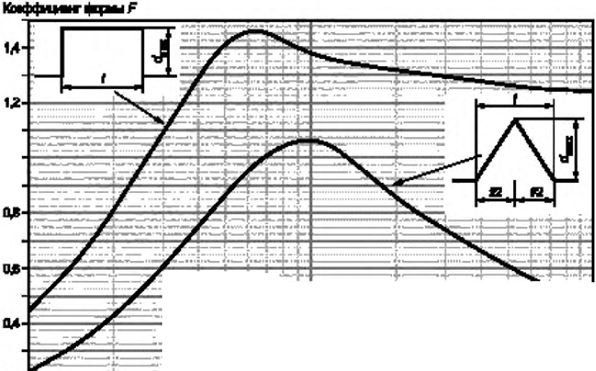
t.O
-===--=-:--.-:r- ·- - ..
U.Z+-- - - - - - - -
...._...... . ..............._ _ _ _ _ _ _ ..._

_!\
и·
......._.......
1D 1DD 1IXIJ
д,.'t111i1t:11m,11q1W11tll0

Рисунок Е.1 - Кривая коэффициента формы дnя nупьса и линеi,ных иэменений

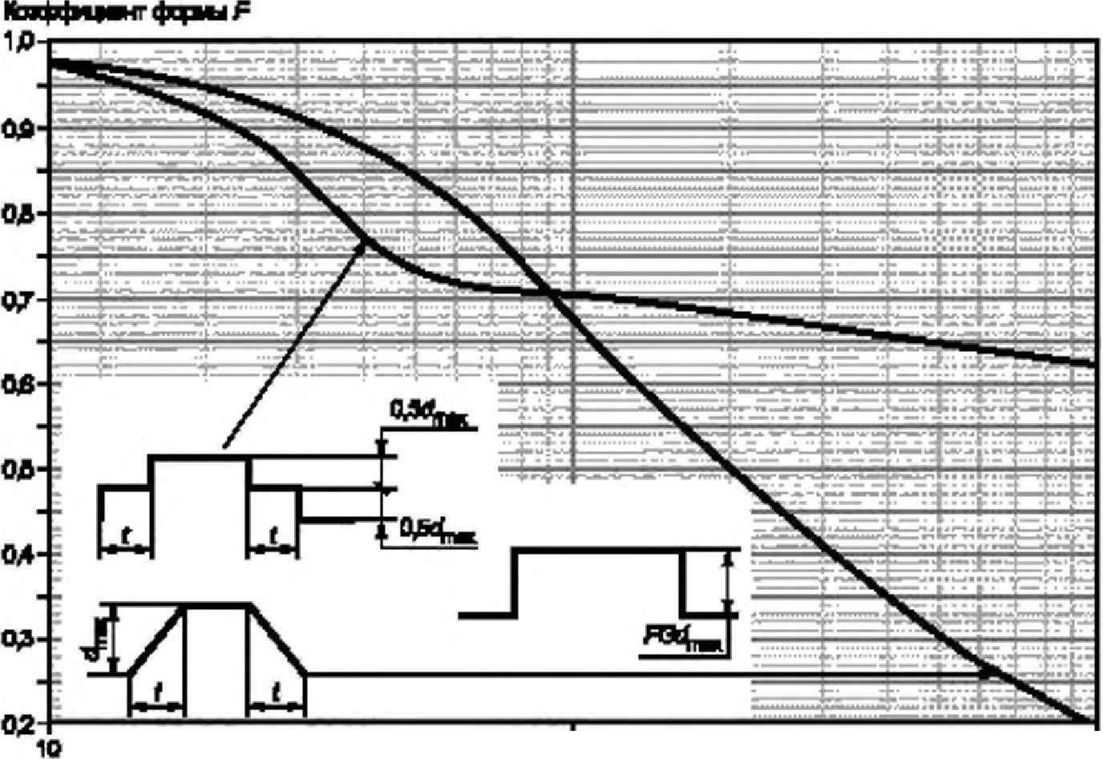,ll/1mn,tam, '11С
100
1СХХ)
Рисунок Е.2 - Кривые юэффициенrа формы для двухступенчатых nуnьоов и деу раrных п1 ейных иэ1м не н иi1

31

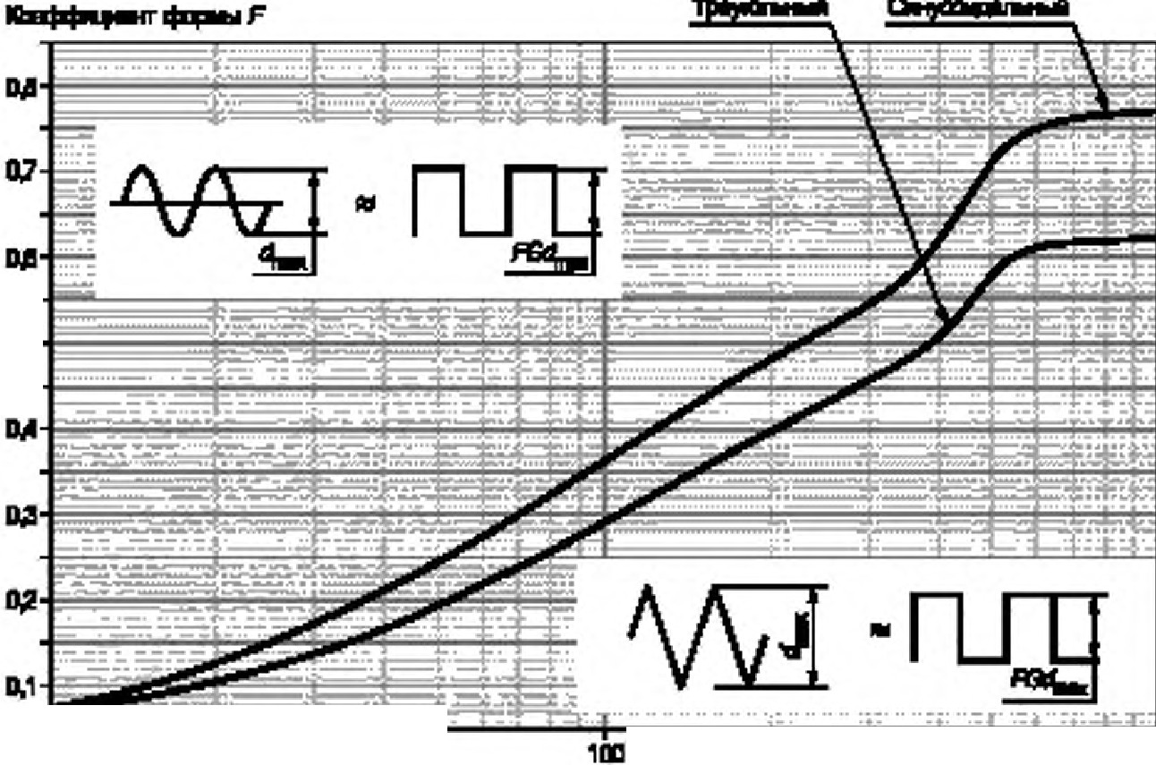ГОСТ IEC/ТR 61000-3-7- 2020

--

tD tlXII
Д,,м ;. ЬQ,iь t •
Рисуtiсж Е.3 - Кр11е.ые коэффициекта формы дnя еt1 альных11 т рвуголЫ!ых и:эм енениi1
Е.1 .4 Упрощенная процедура оцен tм аnермодических м·зменений на.nря-жени11
Во м1-1Оr,1х G11)1ЧЗЯХ 14сзменения наnряжен1t11 че nроиСJ«)ДЯт н епрерывно или nер<,1одически в те/./Еlн11е 1 О-1.«11нут­ ною 1н-терваnа, nри1-'ен 11ельчо к которому nроводитс:я оценl(а Pst. Раа, роетраненная ситуац 1я буд8'1' вкnючаrь в себя колебания наrрузКl1во вр я эаnуа<а, функц,юнирован,1е в Jечение оnределекноrо времени, откnючение на NBl(Oropoe вре мя , зате , nоетор · звnуеk. Операции :noro n,,na не явnя оrся nосrоя:нмо nов.торя ощ,1 , ися и ,.-,о,ут
кв бып. nер1юдичесжи,,111в тече 1е любого конкретного 10, ину ноrо интервала вре, ен11.
Доnог..mельный набор кр вых коэффмц,1ентв фОрмы, nокаэанныfl на рисунке Е.4, был разработан дпя ука-

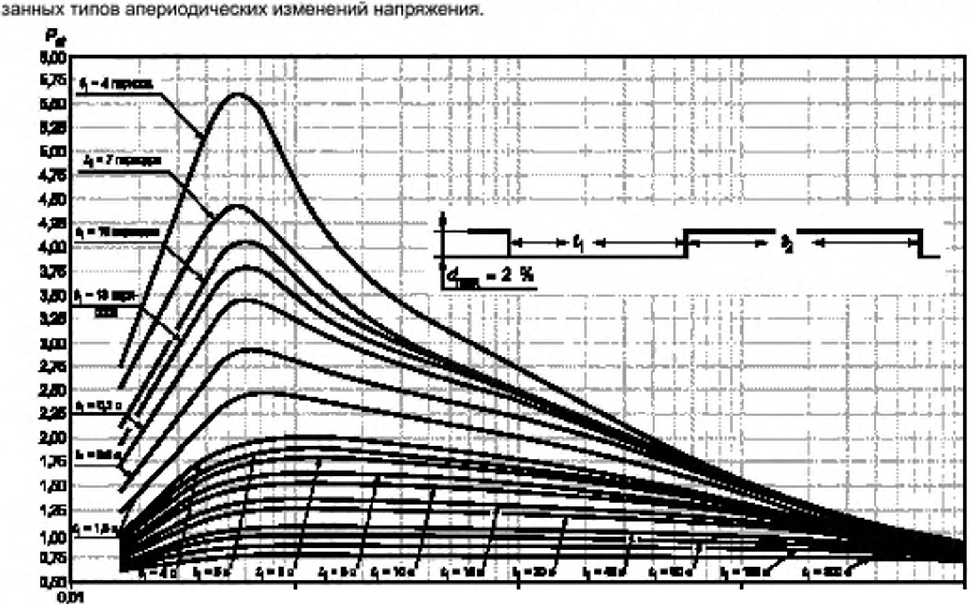1.a -....-fl4.0
O,t
1D
а
Р11С}'1-!СЖ Е.4 - Кривые коэффмц11ентв фОрм д11я аnе 1аа_ичеоtцх иэ.менений
3.2

ГОСТ IEC/ТR 61000-3-7- 2020

Следуе, учесtь, ч;о rрафнкм. 11р11веденныв на р1,сункв Е.4. основан на npeдrranar aer.l04il неравномерном 11рямоуrоnьной форме ВО11НЫ рабочею Цl,llt/la •• относ:»1телыtом и:п.сенен»и напрАжtж ия 2 %. Для о,носител ых
- 1э,м н ен1,ft налряжени, я, кmорые возможно оnиса1ьс nо,.ющью неравномерной nрямоуrольной формы волны рабо­
чею Ц/4КПа с моt,1ентами в ремени11 и 12 . ках показанона рисунке Е.4. Рsr оозмоЖJ,10 оцен1пь• . с:n ольэуя выражение

(Е.5)
ще d - фаК1ическое оrнос111еnыюе иэr.оенею 1енапря*е1-111я, % ;
Р&, J 2% - эначен\41!. счи-та-нное с рисунка Е.4 для онмрепсоrо 1,зменен\411 каnрАже t ия. в зависощ -.ост11от зн8'181-1ий
l и ,r2.
Необ Фд11мо учесть . что nQAXOд ка оснсоо n,р1 ме 1-1е ния уравнения (Е.5) доnускаетсн ко1"6t1н11роеать с под­
ходом no уравнению (Е. i ). чтобы yчliG'IЬ олебания раЗ1'11«ных ф орм. которые nибо не являются неnрерыЕШО nо­ uторяющ -,1щ, ся, nибо не являюrся nвриод11че ск,,и м. Коr.сб1 11РОвамНЬ1й n.од Фд осt-t0ван на "Римекен11и выражения


ще все переменные такие. как определено ранее.

(Е.6)

Е.2 Предвар ит ел ьная оценка п одкл юч ен ия е случае.д ут о в ы х п е ч е м nерем емного илм n остоянно rо то ка со статмчесж и м пере м е нн ым ко мnенс ато рОм" бе-з н е го
Предваритвп1н1аяоце1-1 а { оnредеnенщэ) фn11кера. с оздаваем.о го дутоооц печью nерещ,ннО(о цл111 п остоннно­
rо Т(ЖЗ (до взюда оборудован11я е эксnлузтаu,t1ю ). является ва-о• но трудной задачей. TaxllA оценка необход в для оценки -.сеста пОДкnючения дуrовm'1 печ11 11 н еобход111,1осm oelGI ко11J1енсацни.
Измерения фликер, а nров ные вnpownoм. позвоm,ли разработаn, эмnиричео,;ое ура1ШВJ1ие для цен1G1 1tраn овременной дозы флиmра, оо ваемо:го дуrовоi, печью:

Р 96 = к (:: }
в Sк ! - моЩНОС1ь короткою з ания в nечи (тест t«:1роr«оэамхну ых, эnе,:rродов);
S.,,, - -.соЩЖ1С1ь кopantoro ЗiР.IЫJ(ВНИЯ систем 'В то,,це оценки;
К« - характерный кооффsщ жзнr эмисс, фnикера .qуrовой печи.
Отсюда сn ер,ует. Ч1'О если, ощносtь ОрОtкого заrАы каЮ1я уеепичивавтся, то lq)Зtкoepe, енная,д оза фли1(6ра
уменьшат ся, в той же nponopц1и. Одl-lВКО в случае очень низхоrо уровня короnого за1 1-mя значение фликера может быть зыwе. -.ем nроrно3111рувтся n11нef11-IOи 3а 1си1.ссстью от уро:вня короткого замыхаwия. Это можsr быть объяснено t e 1факюм, что ПJ»I рабо1в nеч11 ar cnaбofl СИС1ем несrабиnьнос:тъ дуr11yвenl1'01Baercя.
КОGффКЦJ,1енr K SJ может быrь onpщ:.:ene14 nyte'-4 н,э Аерею1я з 1и сс11111 фn ера ка дугое,оi nеч)! ана,,оmчноrо
ра-з,.,ера и l'eXlJoлorn• оторая уже исгюльзу01ся. Коофqж циент к& дnя дуговых nе;юй пере,.оен н о rо тока изменя­ ется 01 52 до 135 дnА смете, . n1fтающих саетсеу о на,рузку 230 В пр+, НН. Значенl,\Я KSI в диапазоне от 64 до 75 рек, о. ендуются для с11с1ВА1, n n вющ'1Х освВЩ1Жие 230 В. в то время как значения в д1,аnаэоне ат 58 до 70 реко1Аен­ дУЮТСЯ дnя с:-11е1ем с болев н1,зким наnряжекие1• ( 11 127 В) оовеtиr&пьной наrрузЮ11 [ 15 J.
Если раосчИТШ1Н1С1е эliачени, еPsr , 95% превышает НСIР' АУз r.-иеа1и, необХОДI о установить Коt,Н'IВнсацюо.
Эффекm внос1ь комnенсац.,и возr.южно оценкrь. оnределltВ коэфф)щ11ент у,м ньш ения фл11кера R"° rrvr Это
ооотноwен•1е IМ!*дУ уровнем флК11ера. иэмер НЬII А бе-з 11 с рвботающу м ком пенсационным оборудозание1,1. Уl(з­ занный коэффициент уменыш1н11яможет бы ть определен измерен11е1,1 эмкссии фликера на существующих дуго• еых печах с таком же компенсацией. Козфф1 т Rcomp состзвляе1 or 1.5 до 2.0 дпя стаrи чес1G1х КОIАnенсзторов надnвжащеrо размера и от З до 6 для комnенсацки STATCOM.
Е.З Оцен к:а n ocne nодхлюче_нмя уст ан овки , созда юще й колебани я наnряженмя
Е.3.1 К онцепция мощности ко роткого заu ь1кан мя
Концеn'ЦИя мощности 11орото ю замы ан1,1я является ocнosнot'I дnя ОЦВНIФI nодключе 1я установ<Ж. с ю- щ11х 1tоnеба:ния напряжеtшя. МОщность коро кого ,заr.tы1tаки я е111с:те, ы 1AOJkeт иаменяrъся с учеrом:
- периодов Н113КОИ И ВЫСОltОЙ r etIOpa Ц1111;
- изменеюsй е работе аtстемы ю-эа техн11ческоrо оболуж11ваюsя кл11 11нцидентое в c11cre ,е.
Это оообенно верно в случае яче14С',Юi сие1емы, в коrорай мощность короп;оrо замы""н11я са жет посrоя-нно

из1Аеняться, из,.за и зменеЮ•1 системе.
в рвmределен:ной rенераци1,. иш1 не11редв l'\денных обсrоятельс:rв . имеющих ,есто в

Отзе1t:1венность за укаэвн11е мо щносn1 КDроткоrо сэа1.tыка 1я, коrорую следует испопьэовать д11я оцен1G1
усnшовtСИ. оо ющей колебания аnряжен-ия, nеж1А1' на се-rевой орrан:11зацю1. «Заявn&J.1ная, ощ носrъ короткого эа1.tыкания1> не- nредставnя01 собой м11н аnьноrо значения. но явnяеrся н11з1G1м энаqен ием, учиtывающкм из­ менения рабочих условии, к01орые слер,увт исnольэовгrь для оце и 3МИСОИ14 флИl(е ра. Значение заявпенном
1.10 Щ1Ю, G и короткоrо эамыка.11ия воЗА1ожмо nолучиrь с nомо ОДНОfО з nриближе 1й, у 1азанных же. Следу01
зз

ГОСТ IEC/ТR 61000-3-7- 2020

учиrыв ать. '(ТО мощность кероткого з ыхания' будеt иаменяrъся со временем, nоэrому даже во время ввq1:1а усТа­
NО61(И в ЭJ(СМуа,вцию Otta, верая'Тно, будеr отnичаn.ся or эаяВ11енl'IОfо значеи11я. а} Мощноеtь короrкоm за,.1 ания дnя оценки обору;цое.аю,я
Основны, е оnредеnенщ: ycnoe11i1 кор011<оrо замыкан11я устаноеnены в IEC 60909-0 (1 0 ). Этот с-тандарт
основвн на ра.сч 8'Те 0 1м етрt1чноrо начальнОfD ,ока короткого аамыканltЯ 1с; ,д11я .ненаrруженных се'!'ей. т. е.
nрм отсу t с теии nассиеных наrруэсж и nюбоi1 wунr11рующеи емкосп, . ДS1я расчета 1;, nрименяе1с,: творемв Тезенш- а.
В IEC 60909·0 [101 оnредеnекы два стандар.тных з.начекмя nов ающеrо коэффицие nв, коrорый сnед)'ет
ж:nольэовать а зa cw.cocm 01 цеn11 llbl'61C11etiИJi мощносm кoponoro зам ания.,.. а,сс1 З/IЫ•юе значение ; cne­
,A)'В'r исnоnьзовать пр11 оценке оборуАQеЗния и ус-,Зt-1авnнВЗ'Т·ь рав:ным 1, 1 Д/lя систеrА ВН . «. 'IIН'Им аnьно, е значе­ ние» сnедуат 1«:11ольэоеатьД11я друmх целеr,, твхюс как ко1nроnь условий заnусжа дв теnя, которые. как правило, связаны с быстрыми 11зменеwия ,.1и нвnряжеюut, как у, аэвно в ра:щеnв 10. «М1о и 1.1ал ьное значение» устанавn11ва­ ют рав '" 1,0 дnя сисrем ВН. Мощность 11ор откоrо эа1Аы каю1я определяется в соответствии с указанным станда том IEC при с= 1, как:
S:o = J-з u.1;•.
РаСGч"11такн ая .ющность 11ороткоrо эа r.tыкаю,я ,ожет быть исnоnьзована дnя оценк11 оборудоеан11я либо при
калич11и некр111ических пробnем , связвнных с коnебаниям11 напряжения"
Ь}МОщltОС1ь корот-коrо ,ЭЗI Аы каю, я с учтом наrруз· 1 сисrемы и фа nичво:оrо уровня наnряжон11я на питаю- щеи nодстан 1
Это nрибnижение nоовом е1 nровод)!Уь да11ьмвil шио выч11С11ениR в соо1ветсrв11t1 с 1еорет11чвс о1м оnредеnе­ н ие1А мощноеfи кopoТli'Oro эамыкан11я i 1осноеывао·rся на учете фактичеа,;мо напряжения wунт11руt0щюс эnе 1ен­ тов.
В нормаnl,),lых усnо:виях Эl<сnnуатации (СА.4. р и сужж Е.5) сеть ,загружена. СчlПЗеtся, чrо nитающая ПQА·
станция для nольэо.ввтеnя (S To) обеспечивает напряжею1е. no меньшей мере равное но 1и нально1.rу значению. Чтобы nолучи.ь наnр,: жение U" на подстанции, значение исхОДJtои ЭДС ДОЛЖ)IО бы--rь U,lp (в больw11мстве случа­ евµ< 1). Из-за увеличвн11я напряжен11я физичвск11й rок хороп оrо замыкан11Я также увеn14Чивавrся на тот же ко­ эффициент. Сnедовательно , фи3.\1ЧВСl<SЯ мощность кopoтttoto з.еu., ыкаl'СИЯ уееn11ч11вается на upi в соответствиц с теорией.
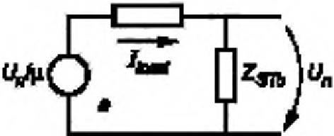
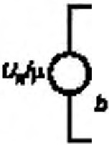

Zn,

Рисун ж Е.5 - Учвr заrрузки сети

с) Мощность коро,коrо замыкания. ехntОЧая не,,11нейн:ые эффектъ t1arpyэo« в систв, е
В nредь,дущем анаr111.эе на rру и учк,ываnиа. кatt nинейные эnемекты,, . е. npeдnonarЭ.r'IOcЬ, чrо они nред­
стамяют собой nостояl¾lые nоnные соnрот11вnе ,1я. Одн о было ус-rановnено. что н.аrр уэ . ках npain1no, во вре­
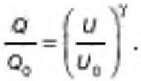
мя 11скажений напряжения не ВВД)'У себя как r1осто11нные nоnкьнн х1nроПt1еnен11Я" Они моrут дer.ooж:'fp1ipoaatь зави­ сящ11е от 11аn ряжен11я хера ериеt i.+, прщюдящив к !)еа.кn1вноо мощж сr11 в эав11симости от фун1Щ14й наnряже1щя, что отл .tЧвеrся от кnасс1Nеамх оn.оwвю,й еrорой cren.BКII, сеяэан1-1ых с пос,оянным nоnным соnроrивnением. Общая форма выmядит сл!ЩУ!ОЩ11 1 о бразом·:
Зf-lачен1т nсжезатоnя·r от 0,5 до 12 nршюдены в nиrературв в зазисимос,и от т1 а каrруэки.
1lQдоб - эффвРЪ! с ра31111чмъ.щ1 nокээатеrtя1А11 быn11 зареmсrр11р ованы 11 дnя фаl(t11ческой мощности [12).
Указанное нелине нов поведение может значительно влиять на колебвн1t11 наnряже, н►1я. Как nравиnо, u- меряемый эффек1 - эrо у1Аеньwеt1ив жесткосtи и:n1енен1tй напряжения. Ч10 касатся мощност11 к0ро1коrо за­ мыкан1щ этот эффект ижения допускается ynomiть З1С «t<ЗЖущуюся . мощносn. кopor,;oro замык1n-1ия, которая фактжеск11 боnьwе, чем ,.ющнос,ь корот,:оrо з кания. рассчитанная е nрибnижеЮIЯХ 1 11м12.
34

ГОСТ IEC/ТR 61000- 3-7- 2020

Е.3.2 Упрощенная оцено уровня эмма:мм фnмкера : простое ttзмеренме напря•ения в точке оценки В неl(()торых СЛУ'IЭЯХ уровень эмисс1ш флю;ера )'СТSНо вки. соэдающвii коnебаН\411 ка 11J)яжвния. допускается
определмrь npocn,1_м измерением напряжен11я е точке оцен1G1. Усnоеме сосrоит в тm.t. что установ,са , создающая 1еоnебания ..аnряжения, явnяеtся едиксr венным важным 14СТочниw, ,. фnикера в,с ,с,.,-вмв в течение nер11ода изме- ре ния . Уровне I фона Р61 н11же 0 , 35 , правило, можно пренебречь.
если «эаявл нная мощносrь кoponoro эамыка.н11я » дnя оц_енk11 устеное1Ф1 не СО6!1адаеr с «факt11ческой мощ­
ностыо коро oro замыкания>< во ере, я 11э1Аерен14R. 11эr,юрен й урооон:ь э r иса1и фликера усrанОВ1Си может быfь
исnравnан с учетом значения «эаявлемной 1ощносr11 icopot кo ro з,а ка я-» с и сnольэованием выраже, я:

де S..,_ ФО.,....,,..,,. - фахmческая, ощносrь корткоrо замыкания в точ е оцен!<И во время изrАерениi1:
S .c , мо-;, - заяВJ1енная мощнос-n. короtкоrо заu кания, ухаэа.нная, сеrввой орrениэац11еi1 д,1я оценки
э1.с11са1и, фли ера уста.»оеlФ'I. ооэдающей колебания напряжениtЯ:
Р п . '°"'°""'"""·''' 95%- 1t3мepe.t . i, уровень фnикера в точке оqвнни:

Р"·" onQpt.. ,,
95'11> - уровень фnихвра в точхе оцен:ки. на кaropt,rn указывает заявленная мощность короткоrо за­
, квнмя.

Ч-rобы оnредет 1ть уровень э1.01СQ\и отн осмr епь но оаmтекной мощност 111t0рот коrо эамы1<В1111:Я. необщдимо
оnределt1тъ фак,кчеасую мощность кораrкоrо эвмыкан,.я во вр,е ..я и з.мере Ю1я; ока не доnжнв rвnьно 1ш 1е-
н,n-ься в -тече- , е ·всеrо mэ жода 11з,мэр енюt.
Е.3.3 Упрощенная оцен1СИ эмиссии фликера от дуrоеых печей
Как nсжазано на рисунке Е.6. оцен11аа,е ая усrаноека уrовая печь 11 комп.енсаrор) nQДК(tlОЧена в ТОЧIС& А на
втори чной сrороне понижающего трансформатора (с полным сопроn вление I Z т}- Трансформатор на стороое ВН
nоД)tnЮЧен в точке В системы ВН. МОщносtь кор0rкоrо замыкания в точках А и В соответственно S5ед и S &сЛ.

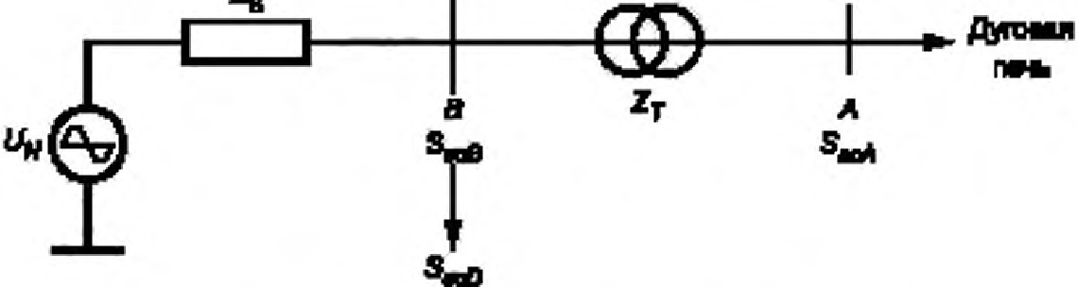

Рисумок Е.6 - Систе,..а дnя оцm1ки э1;111ссии фликера

В слу чае дуговой nеч Ss.c:A будет наrАно r о 1еньwе. чем S""8 : это nim eeдeт к эначиifВnьному уровню фл11кера в точке А nри роботе дуrовоi4 пе чи . В бо л ь шинстве случаев sn11ян 11е друrих устано вок. создающих олебан11я напряжения. подкn!О'iенных к с11сте ме . будет совершенно l'!В<Энач 111Тельным а точке А, даже если это
не f aJ( в tачке В.
Уравень фликвра 11эмеряется в точже А и 1ожет быть nреоброоован с учетом ачет1я факmчео.оо мощно­

сти коро,коrо эамыкаю1я е точхе оценк11 (Sпв) иnи с учетом эаявленНОIЙ J.IОЩНОСТИ к оротkОm э, а
o пределения. урое.1,1я эмисс11и дуrо вой печ11 в точке оцвнки (rочка В):

Р" 1в = {S..:д I S.-.cйl Р $/А ·
квнмя (Ss,:-о) для

Чwбы nолуч11·ть хорошие резуnьrаты. фазnвые уrлы полных соnрот11вле 1it Zs 11 Zт дол жны Бы- ть од ако­ выми (отноwеЮ1е ХIR до лжно быть п 1м рно одинаковым). В обще I nол1-«1в сопр0n1вленив ,рансформатора Zт является преиму кно ИНД)'КIИВ м, а полное oonpor1-UU1eI01e короrкоrо замыкания а-tстем ВН или СВН ,аюкв
,, oor nОЧt·и 1,1щ укт11аный харв,:тер (yron Zi; 1ежд у so• м ss•).Есл11это не тах. влиRНие 11аr.с.ене1О1й attr11 мощ­
носrи на уровень э1;111ссии флик.ера не будет оцеЮ1е8'Ться правильно.
Е.3.А ОценJ<А1 уровня эмкссм.м фликера путем И3111ерення паденкя напряжения в понижающем тра нс ­
форматоре
Настоящий подход nрt,мвн им к пюбой установке, создвющm1 копебания напряжениtЯ. Поnноо салротиВtlение трансфор 1атора. получе, оое а результате сnъпаJ1ий. 11слольэуеrся для оцеНl(и уровня :эмиссии установ1СМ, ооэда­ ющеr, коnв б ан11я напря жвtшя.
35

ГОСТ IEC/ТR 61000-3-7 - 2020

Наnрsькения U;1,(I ) и U 8 (1} измеряются в точках А и В. Из,.tеренные напряж ня на пере11ЧJ-1ой и вторичНIОк сторtЖах 1ранофорl.6аrора должны, быть скнфазными (дпя тра1-1сфор 1ат0ров Dy ил11 Уr1 ...ЗПJ)ЯЖВЮIВ между фазой и землей с й стороны ел сравнить с соответсr вуЮЩt1м ,..ежфаз ,.. наnряжением на друrом СJоро ке ).
Кв сnедующем эtоле напряжения Uд(I) 11 U 8 {t) раздеnяю-r на 11).м ин уп- ыезначениfl капряже.ниi1 ООIООНОЙ
частоты,, так что их амплитуды моrут бы11ь в ыр ажены в в1.де н ормкровамнъrх зкачениА u 11(1) и ив(!). nаденце ка"Ряжения .з..за ооn-ро1ивnе1mя тра мсформатора можsr бьttь расс'Мта -ю по формупе
Ll.uUA{t), = u t ) - иА(/).

Сиrнал •.i'2 · sin (rn/'+ (1) - Лив,д(I) аатем подают на фnикерметр, чтобы nоnучить уровень фликера [Ф(I) - уrол
ееюора ка"Ряжения ив(/) оrн о,о теn ьно вill(ТOpa наnряже1-а1я е точке А]. 1- : 141,1 образом, мrнове нное nаденме на­
пряжения t..uaд(I) вычитается ю синус:оидальliОrо налря:жени, я ис, очн11хв. амм итуда ,rоторого равна 1 (в долях
кВIIРЯжения осно вной частоты) . с те1.1 же фазовым yrnoм, что" вeicrop наnряже fl u8( t}.
llопуч1»1ное таким обраэ, о .. энвче, е дош фnикера Ps , явnяе,ся У!)ОО)IВМ эм и ссю 1усrа НО8К14 1s1в еторичН1Ой
o бt.101ке транс:фор1..аrо ра тZ . Эtот peзynьnir затем ,может быть , nрео5ра306Зк в фа -т11чеау ю мощность кopor«om замыха1-11tR в точке 8 1i'\ЛИ в заявnекную 1ощность коропоrо замыкания S&cD- как показано ниже (S« 1 раВtЮ /Z1):
P, ro1,,. .,..,;е В}= (IZ sJl ZJi)P.r !! (S.-.:1'Sк0)P""·'
Обсужденt1е в кон е Е.З.Э о тносительно фаэоаых ymoe та,оке сnрввв,дn11во в этом с.nучае.
, Е.3.5 Оценка уровня 11ссмм флмквра путем мэ.мврения наnр:RЖения м ток:а установt01 в точке оц&нк.11 Этот подход np 1е 1м к лю бым ус1анозк,а ... соэдающи1.t колебания наnряжен11я. Чтобы применить метод, необходимо ю . 1е1ЖТЬ ФОJ,•А)' вол напряжениfl U1J.t ) в точке оце\-11\И и форму воnны тока t,.,(t), полученного от
ус rанов«11 nоnьэователя.

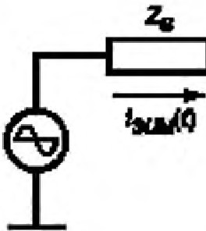PDE
JWIМ
---- • qм • ■IN
t:mAМIILМ
Рt1сужж Е.7 - Оце в ура.вн я эм, 1сс с исnоnьэоващ1ем теl()'щих и змере,ю й

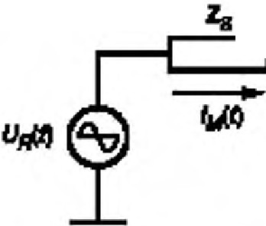Цnfl этоrо должна быть определена форма еолны наnJ)RЖен-ия ие;{I). Это налряжекие, которое появилоа, бы в точке оценки, есnи бы устаооека nользоВВ'lел!I была ед\\Нсmанной ж:квжа ощей установкой в систе 1е. Дnя полу­ чеН'11я формы воnны напряжения 11сnользуеrся :жви еаnент Тевемина с синусо11даnь ным истачником нвnряжения Uгl,t).
Нвnрsькение U,1.1) r1peдc"rвenRet собой н ряжею,е в ,очке оценк1111р1 усповии, чrо G1стема не наr ружена.
ФаЗО6Ьlr1 yron волны напряжения и,1,л должен быть ТЗJ( , же. как фазоwй угол наnряжения u(I), rде
. dl,. (1)
u(t}= Uм(t )+ Rs·iм(t) + Ls·- ,,,- .
nри .э tачен 111 Zs = Rs т }rоL5• ооотев-rсrеу юще 1" ;заяел жной моЩЖ)СТ11 короткого за1 кания.
напряжение эмИОС\lи и,;(l) еыч11сл явтся и n.одаеt с я: на фликерt,1е,р дnя получеtmя уровня фликера в оn1оше­
кr1и Р8111ли Р,у при .заявленной 1ощ№Стм корОПОfО за1.1ы анИfl.

и. :(1} = U,i_t )- Rs· i1 j..tJ-
di.,(1)
L5·- dl - .

Этот •• еrод может учитъпзать uэк ре ст11в:ны i1ко1д1онен полного соnраn 1влеt1ия сиtJемы, так и ВГIИRНие Lt3 -
MIЖliHиi1 акш s ной мощнОС11М установкм nол.ьзоваtеnя.

36

ГОСТ IEC/ТR 61000 -3-7- 2020

Приложение F
(справочное)

Добавnение Р. , от ра311ичных wин
В с.nучаях, коrдв кеобходи,.ю оценmь влиян1е коnебании наnрюке"ия источ11 а на друуую точку а1стемы злек, роснабжеЮ1я, мoryr быть nринsnы, во вЮ1маноо след.ующ11еспучаи:
- оцеН'Иваеt.1ая точ:JGЗ может быть расnоnожена далеко от ,.оесюnоnоже. ия источника копебан11й (с зnекrри­
ческm'I точки зрения). так чrо ее возможно рассммрива,ь как. е ока: ывающую взэ11мноrо вnиякмя;
- оценмваемая точка может бt.rfь рэсnоложеиа достаточно бmt31CO к мес1оnолажению ИСТОЧ:НИ1<а в:оnвбани'ii на nряже11ия. ч-тобы бы ть c гpynn11poea ными в сщ11н э кm1ваnею ;
- деа местоnоnС11Ж&'4и я мо,ут бьnь ка н,вкотором рас стоянкн. не с wком далеко PJ1Yr от ,qpyra (с Э11ектриче-
окоii тачки зрею1я). rак ч10 Ofl 1 МOfY'I' рассматриеатъся оказывающие взаимное влкяН11е. Необ>tод1,1 о учиrы-
ввть зt0 влияние, nрежде чш• объединятъ значения Р,1 отдельн, ых мс;rочников в nюбoit конкрт,ной точке оценни.
НD1Же прщэеден лр}1мер для дв ·ух наrруэо распапоженных на разных шинах m и п в cereвoft системе.

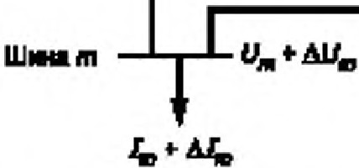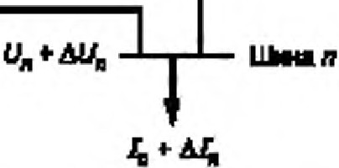
Ката/'11№1
Atayнa F.1- ПJИIIIP ДIJp IW!' Mмt"ff uмt

Следующ· , упрощенный nодх.од, основанны.il н.а МЩ1еn11роеан11икoporкClfO за ,ыман . явnяется nрав1t11Ь• н ым, ес.J1И отноw ия XIR в,сех КО\\1nонентов сw;;,-ы прибли ПВ/'IЬНО равны и ecriи не учитывается ч1Кrоткая эе­ виси ,ос,ь в nonoce час-r от, nре,цставnяющей интерес для колебаний напряже я. Дnя получения дополнительной tt..формвц1-ш см . (11).
Сисrе1.tная, ю деnь полноrо соnроп,вnен11.я может быть построена с испольэован11ем С'fШIДартных мm ов мсщеп11роавн11я короткоrо за I RЗния и ж:nол ьзоеака. ,о.nя свяэ11 иЭ1.1енений нэгру· и (тока) и шин m 11 11 с соответ­ сmующ и ИЗr.letletiИЯ/t\И1ШJ1рmt00Н)1Я, на т х же Шl!НВХ.

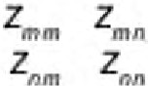
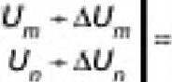1,,,+ ы,,,
1,,,+ ы,..

( F.1)

Из уравнения (F.1) СJ1едует. что ко11ебаJ.!ия напряжения на wкне m. в ванные копебаNИЯМ'И наrруз1О1 ( тOJta ) 1,,,. равны Z,nnт 8л1U1н11е колебаний нвrруз1О1 (тока) lm на w11ну n TBIOII( раз но С учsrом линейности фm1кер- 1,1втра t1змерение Р11t на w11нв m доnускэеrся аналогично преобразовать в nриблизи,вnьнов изLееренив Р4l на 1не 11
z,,.,..
no следУЮщ е-и формупе
 (F.2)
Применение фор111уnы F. 2 распространено в 'тех СЛ}NЭЯ)С, кщца 1э.мерен11я проводят в месте расnоложеttия он сретной устаноВJО1, соэдающой коnебания наnряжения (зоз:t.tожно, е РС<:), т КЗI\ нормы эм11СQ\и оцеЮ1вЭ• ются в друrом месте (в точке оценJОt}. Таюке форt,1ут {F.2), как npaвll\no, применяется в случаях. коrда npttcyr­ cтвy,oт неа(о.nысо уt'ТВ!Ю80к, с:оздвющ-их копебан11я наnр яжЕЖ11я. В :nих случаях измере+шя ,.,..и nредеариrеnьные о енки доnускэется npoeqц1nь в нескоnым х месrах. nерееодить в одну интересующую точку 11 объединять в этой ед1,н твенной точ:ке с 11mолЬ308Зкие,.1 ээкона сумм11')ован11я с оокаэатвnем степе , cooreerCJвyющнt.t х.араК'Тер)' 1tоnебаний.
В тех спуча . коrда упрощенные допущения авнекия (F.1) не еЬ8'10flНяются., ,о,оnускае1ся исnо лью вать

••зпоженньm nодхад, за иСl(f1!()Ченж.,э
1oro, чrо ВЫ'!исления спедует выnоnн nъ с исnольэованием компnексных

значений системных соnртивле ий и фазовых углов для 11з,.юнений нагрузхи (тока).

37

ГОСТ IEC/ТR 61000-3-7- 2020

В этом сnучае для сооrнесен11,1 11: менеf,!;j\й наn э-ения на однои ш111-1е с 11ЭJ.1еке 1и на друrой ,не 11с,. по льзуетс я то.n ько значе1-111в 11э свнении напряженщi, рассчитанное по уравне1-1ию (F.1). n ос1<о ль жу яв ления фликера мало зав11сят от и-зменений фазового утnа. В случав, коща необходимо уч11n.tваrь ч:асrоткую -зав ис:11мость
1<омnонентов сис·rемы. осооенмо вбnиэ1-1 вращающихся rежзраторов, насrоящмйуnрощеннЬIЙ подход допуааетей
пр1•1.еен яrь, 1<ак оn14СЭно, за ИСIКЛIОЧеЮ\ ем того. чrо знвче я nonнoro сопротмвлеt1ия в ура111Чени11 (F.1) должны
оо,ючать соответствующие з. ачекия поnного оопрот, впвнмя, аw11ны с учето1оt и .u. 1eнe1n1it часrОТЪ1 (и л1-1 частот),
пр едставляющих 11н терес.

38

ГОСТ IEC/ТR 61000- 3-7- 2020

Приложение G (слравочное)

Примеры тематических исспедований

  - На груз1С3 п р окатного стана
Предпаrае,ся ПОДl(nючитъ nрокатныи сг.111 к точке 'n и:танияСН. ще ожидается у,.аэанное ниже из,.-ененив на­ nряжвнltя в TOЧJtE! о б щего nр11соедин11н 11я друl\!х nопьэоватеnей:


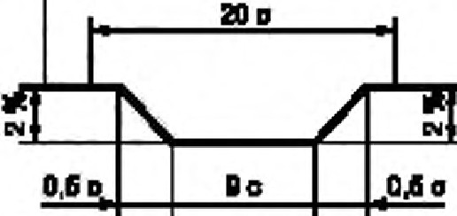 Вре-.с:
Рщ;уно с G.1 - Пример эфф&J(Та от npoкat1-1oro cтaJ-ta

Поскол среД)-tее число 1э1.о зне1411й напряжения (обl1А11н ) оосrавляет6 {2120 с) и дV (=д S,., ) =,2 %. наrруэка не будет соответсrвоеаn. нормам этаnа 1, nривЩtенны в таблице 3. Сnедовате11ьио, пр11е м nв м осn. с.nер.ует оце­ нивать с иоnольэован11ем !1)0Цедур этапа 2 раздела 8. Исnольэованиа 1Аакс:ммального общеrо вклада nо кальных наrрузок в уровемь фnикера с"стем СН GP&JI A V = 0,78 , nponyc yю оnоообносrъ сиеtемы 20 МВ· А и соrnзсован­ ную nоnьэоватеnеt.4 мощкос,ь 3 · А, нор1,1у э1АИОа111 nonьэoearem Р =0,41 on enяюr nрименен1юм фор 1уnы (7),
81
есnи общая на.rруэка s,v, nоnучаtОЩ&я nsnанив наnосредсть но от НН, равна нуnю. От 1ети1А, что в этом оБщем
сл-учае •tсnольэуется показатель ; акона сумм 1рования а = Э,. Расчеты сnедующие:
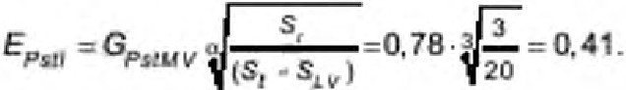

Для np"" io yron ыx измемвн11й 14аnряжен1U1 с шест ью 11з1,1,еж н1.ям11 в мщ. уту знач:е1n1е изменения 1-18/1/)Я·
жения, необх.одимое Д11Я nолученltЯ эначен14Я P r, =- 1,0 по рису у А.1, ооставля:ет n Р'1бл1t-э1>1Тельt10 1,6 (npit на­
nряжен11и230 В) . дм 11а,мэнен1tй формы наклона козффициент фор 1ы дпя nродолжmелЫЮС\'11 0.5 с сосrавnяет
nриблизrtтеnьно 0 ,31 по р1>1сунку Е . 2.
И сnоnь:rуя формуnу ( Е. ). значенt,е Р:sr ПО.11}'Чае1.оое с n ш 1ощыо npeдn.arae , - 11аrр уз1С11 npoкanюro стана,
буцет рав но:
Это расчет1-11О& з\./ЗЧемие Рs r 1м нве нормы эм1ЮС1tи флt!кера 0.41. 14 наrрузkёl м ожет быn.nодключена.
  - Многоцелевая сварочная наrруэха
ПроиаВQД111еr ь устанавлиеаеr наф уэку дnя та..ечной свар1G1. Эrа наrруэка состоит иа трех annapaтoe то­ чечной сеарю1, функццо1-n1рую!Ц)1х с nериодам11nо:sте;рен"IЯ 0,2 , 1 и 2, 5 с и еремеliЕ!м щ ержк1t О.\. 0.2 tt О,Э с соотвеrсr ве-нЖ1. Зкачения мденltЯ напряжения от arrnapaтoв rочечной сварJ<М в РСС ра вны: 0 . 5 %, 0.4 о/о и ,0 25 % ооотевтсrве-нно.
Фор, оиrнаnов падени, я напряжения трех сзарочных эnnарэтов показаны на р11сунке G.2.
Один из nодходое состо-1, ь том. чтобы ОЦ&t!иn. значение ф.nикера. выэывзе1щ)rо каж,цы:1,1, сеароч1о1ы м an­
napa,oм no О'Jд еnьност, и исnопьзуя рисунох Е.4, а за,ем nрс,,1.сею11ь закон сум мирования ф,111кера {ом,. раздел 7).
Дnя nepeoro оварочl!ОIО annapaтa, (с,, . рщ:унок Е.4) t, = О,1 с и f:г = О,1 с 11 н еобходима 1к1rе рnолящ я, еж.qу

11Срмвы1.!}1 «А nеJ»1одэ» и «7 nep110,o,<I01t rю р>1сунху Е .А, '"°,дает nр11бnиЗ)1Теnыюе значениеPs. r
ro сварачноrо snn.apara вы чисnенмя nроеодят no формуле (Е.5) :
2% = 4.43. Дnя nepeo­

p s l = (df2)· P, sl
2%, = (0 , 512)· 4,43 = . 10.
39

ГОСТ IEC/ТR 61000-3-7- 2020

дnя вtO!)OfO оварочноrо аmарата l = 0,2 с и , = 0 .8 с. Для nолучен•1я прибnизительноrо аначенi\Я Р 2% = 2.58
мэ рис)'}<l(а Е.4 1СНrерпол,щия не требуется. Для вropOrO свароч1-1Оrо алnаJ)е та выч11сленияnpoeoдin по формуnе {Е.5):
Р.,,= {ct2)· Р 2 ,_ = ( О, /2) · 2,58 = 0,52 .
Аналоrично для ,:pen.ero сварсмноrо влпарата 1 = 0,3 с и ½ = 2,2 с и ,цnя nолучения прибли.зител оrо значвм11я Р,.... 2 .,,. = 2.1 •1э рщ:унка Е.4 интерп оляция не требуется. Дм тре,ъеrо сеарочн:ого ant1apaтa вычщ:.пею1я проводят по форму.пе (Е.5) :
Поскоnысу из.-.1енения напряжения происходят с ,11нте рвалам 1 менее О,1 с, J»ICK совпадения mменекий на­
пряжения очень еысо и но ясно, 113кое эначе-н .в r.1. сnедует исnО1'1ЬЗОватъ в фОрмуn& зекона сумм11рова•щя. Пред­ nолаrая максимальжю 00611аде 1е и. 1ене ний напряжения (а = 1). получаем наихудwее значение РЗ1= 1.88. Неэа­
вис 10 ot иоnоnьзув 1oro значения сх общее значенж , Р&1будвt' nревъаиатъ ,о. и в установке саврочных вnnврвтое
сnедует отквэатъ, если не было nредnрш то ксжмретных деж:тзи, дnя поеыwения nмннр -емых уровней в районе,
который может nострвд;n ь. иnи с,АЯrчения жест«ости помех.
l'IIAlн•.....
о.& ­
ооO,д:J1---+--t1---Н---++--++---t-+-11--++-+-+-+-+-1t-+-1-1-+-+-++ни-H
0,iН4... l+t++t+l_..+t-l l-l++I-IH
0-------,-.,-------...

o o.s 1,0
2.0

.......1

1'111дettll8 ....-i "'
о.&

О 0-·.1 1,D 1.' S 2,0 -·
0.4
о_а
0,2

см

о

C81pui■мi lПJIIIU2

f11А118Н111 %
o.s
- -

0.4
о.а
о,2

0.1

o o-'.s
о
t-,'D
' -'


Рисунок G.2- При1Аер эффекта мноrоцеnезой се.арочной наrруз,n1

  - Наrрузка измельчителя автомобилем
сущвствуtОЩая точка m1rаю1я 11 КВ 1111,ает боnьшой асинхронный двигатель мощностыо 900 КВт. обеспвч11- еающ•1'1работу измельчителя авrо 1.ообцnей. llоnьэователь залросw nодключеt1ие доnоnн1т1еn ьноrо ac111-1xpoI01oro ДВ>!\rа:теля \ОЩНОСТ ЬЮ 1500 к8r дпя nриво,а11 Д ОПОЛМИ'ТВ ЛЬНОl'О И-3"16Л Ы>!И'Т6ЛЯ авrомобилей.

4{)

ГОСТ IEC/ТR 61000- 3-7- 2020

в) харзктерис·mка существующеrо nиrаЮ1я в 10ЧJte nодкл!О'tеtшя.
Палноо со11роrnвnенке в точке подм ючения: 37.5 + j· 82 % нв основе 100 МВ · д.
Ь) Характеристики сущ ествующею дв1r.пеля
Заnус nрямс»i, З,3 В· А пр11 коэффициен·нэ 1ощносn1 О.З. од11н раз в день.
Работа: без наrру 3'КИ с изменением до nоnной нвrрузюи. при коэффициенте, мощностн 0, 9.
с) хара ктерисrик 1 nрw аrаемого д-,в rателя, оцененные в тсмwе пОД)(ГIЮЧ&1,1ия
ПРЕЩnаrаемый дв►1rаrеnь n вnяет собой ооо,sетсrвенно масwтаби роевнщ ю оороию существу ощеrо деиrвrвnя 1.оащнос,ыо 900 кВт. Во время рабоrы прО)IСХQАЯТ сrюжмые 11:1мене.ния н апряжен11я , в званные установ- оf,. включающей пр11еодной двwа т епь. ооэдающей колебан1u наnряжеН11я. Поэто1,1у для оцеt1ки жесnости флике­ ра необходимо ис:nолЬЭО1ВатъnодхС\д с при 1.еенен11е 1о1 фли керметра. НВ.,Эвиси,.ю or жесткосm фm,1tepa меобход141о1О n ровериrь. что при нормальных подключенW!х к а 1ствме 11зменениянаnряжеffИя nри запуске находятся еnpeдenax 6 % (см . табn►щ у 6), nре,цnолаrвя. чю весь ман11руе 1ыil уровМtь при СН будеr выдеnвн дnя раос,.атриваемой установ1G1. Эта переонач11J1Ьн ая оценка в точке п 1совдJtJ.1Вния МОЖЕП бЬ1тъ выrюrоtена путем 1дасw абирования характерс.,сmк сущвстзующеrо дв1, rа1вnя.. Позтому необх<Щ11,1,10 рассчитать иЭJ.1ене е качапьноrо наnряже1-О1я дnя
существ.ующеrо дви_rа теnяо;
ЛU/U= {S!Sь,,и)(COS qi ·Rp.u +sin cp· Xp .11.J = (Э. 31100)( 37,5 ·О,З + 82· 0,95) = 2,94 %.
1..tтобы раСО1итать и:э, енение начальноrо на яжвн:ия прцдnаrаемоrо двIшIтел я, зкачение масштабируется or расчетнсхо значения С'ущеС'lеующею: сnедое.аr ельно:
Изменеt1ие каnряжен1t11 = 2,94 (1500/900) = 4,90 %.
Хотя да ое значе1n1е 4 ,9 % яепяется пр11емле 1ы, . прJ1нимая во вни1.tа ие норму э1 ,со,щ б % (основанную на поnном раа, елен11м nnа.нир уемых уровней в табnнце 6) , которую сnедует np енятъ s точке Qt.\ВJ-tКИ. слвду-ет р эсс1АОil)еть меры. которые ,оrут 1.е н 1иЗ)1роеать nробле, (наnри1.1Sр, возможные подкnючение в Бущщв с цо­ поnн11тепьной ус,ановки. создающей коnвба.ния наnря жен11я в неп осредствеНж», ! бf11uости).
d) Принятые меры
Сн еr.оТОj)ыми неэначиrельным'1nерестрой,са миа 1стемы JОЧ!(З оценm может быть перенесена на wину 1 кВ

д8)'Х'1рансформаторн-о
rанц щ 3З111 tc!B . НормМЫ!ОВ попное соnроmв.nение сис:,те
1,3 +)48,8 %, при 100 МВ · А..
на э,ой w1,не:

При t'ЗКО, питаю11i п редnагавмоаизмене, е пусковоrо нanpяжelfl\\R двигателя ста.ноеи тся: Изменекне наnряжекия = (З.Эl100)(15ОО1900) (1.З· О,З + 48,8· 0,95} = 2,57 %.
Это вnоnне приемлем.о . и д.алее н еобхо,Ф1мооценить эффект фn11кера пр14 запуске и работе дви_гателей в
ЗТО),( аnьте :жативном расnоложе,щи.
е) Из.мереliИя фл1 ке ра (см. табmщу G. )
Поmза1n1я фликер, втра быnи 113ЯТы дnя сnедуюЩ\,\Х условий:
- исnы18)1ие 1) . Существующее ,естополажекне с неработвющ.1м дв11rатепем 900 Br (ф оновый режи,.е)

(Р };

- исnытшtие li). Существующее местоnоложею,е с залуском дв, I rатвn я 900 кВт;
- испытание iii) . Сущесrвующее мес rоnоnож ие с нормаnьно работа1ОЩ11 , д виrвт&nЕW, 900 к В1- (Р, 1 };
- испытание iv). ПодСТЗt\ция 3 3111 в. wина 11 кВ (фоновыi! реж\lМ) (Р, 16).
- ВЫбор смсrемноrо nолноtо соnроше.nения дnА исnолЬ3089н►1я при nроееденI,и ана11иза

Сопротивление, nркеед1тное в d). составпяет 1,З + ,ii 8,8 % t,\8 100 МВ· А с обо, и 1рансфор1АЗТора1, 33/11 dЗ
в цв1111. Отключение одною из 31W( трансфорr, аrороо уоопичнт полное соr1)0rивлен11еш ы 11 кВ до 2,5 + }35.6 %. nрм 10 0 МВ · А, то есть nочщ в два раза больше чем в обычном рабочем состоян:11и. Серьезные неисправности трансф ормат ора Acoryr потребов ать ремонта в течение нескоnь1G1х ме сяцев и, СJ\едоваtельно, 1.юсут n ривесn.1 к дnитеnъной рабоrе с еыоо1ош1 оопро1 nением с:исте, . Однако е этом случае, noacoлl,l(y з«смуатация а атОf.10- бильн:ы.х измельчи,елмi nроисхо , ит в оеt1овН1Ом вднеВЖJе вре, я, к«да неr значитеnьноrо t1сn0. J1Ь.зое1Ыи я ламп на­ кат 1ва1О1я AflR освещения, быnо pewmio иrнорироеатьс1пуацию 01К11КNВн11я .м 11сnоnьэавать нор,. альнсю рабочее
оооротивnенне cl'IC'reм . Одна1«> спедует отмт ить. ,;то а условt1ях Э1'ОЮ·ОТК111ОЧЕЖ1t111t3.\1енен ие wara капряжения nрм з;аnуасе дви11rrеля оостввиr около 4,5 1 %.
- Выбор эначею,я а no фор, 1 уле (2)
Как сущвствующии . так и предnоженный№ lmr eл.и будут работать НеGВВ)1см1.оо друг от друm. nоэtому для
суt.01, ированияэффектов фm1кера использую общее з.начен;,е а = З. Ож1щаеrся, что два дв1,rатеnя не запустятся в одно и то же время, nоэrому дnя указа oro случая, rаюке исnоnьзуюr значен11е « = з_
- Эффекты фnщ1:ера. эanyc:t;
Бы.пи nолуче слвдующ11е 10. r 1tнуnсые значения дозы фл11кврв Р,1 в точке nодкnючеt-1и.я. укаэа.нной в с}.
для запуска существующею двигатеnя 900 1<Вт от сущестеу ощею 1tСТОЧ1-Си1<Э n итlil-4и я (с, ,. . табnицу G.1 ):
- начало (вm ючая фоновый реж11м}: Р61 = 0,56 (исnЬl!'Вние 11,1- СJ\едует о бра1ить ВН'11МВН1-tВ, <no это значение
1,1е у tазано вт бnнце G.1);
41

ГО СТ IEC/ТR 61000 -3-7- 2020

  - п,,nичныефоновые показан11я: P•t =,О З [среднее зна...ен11,е исn rание i)J;
  - пуск тоnько дnя двиrатеnя мощноС1ЪЮ ООО к В т: Р, = ф. о, 5fР - О, З } = 0,53.
1
Для передачи зтоrо эначе1-н1я ка ш11ну 1 кВ. как описано в d), нообход1 ю оn!)fЩвn11ть соотношениезначений изменения 1-tВ11РАЖ0НИЯ между двумя ТОЧl(Э IАИ.
В существующем 1естоnоложен1tи н ачальныо 11зменени:я нмряжеЮ1я дnя сущестsующеrо двигателя состав­
ляют 2.94 % [см. с)). На w, 1не 11 сВ началы.ое измененж наnряжения будSJ:
Изменею е нмряжеН"Ия = (3,3/100)(1,3 · 0,3 + 48,8 ·О,95 ) = 1,54 %.
Таким обраэо,А, на ш е 1 1 кВ двиrаrель мощноmью 900 кВт np11 запуасе, ожет вызывать фликер:
0.53 ( ,54/2.94) = 0,28 (Р. ,1 , см. тзбтщу G.1).
Предлаrэемы}! двиrзтеnь моЩ)-40С ью 1500 кВт nредставnяет ссбой масwтаб11ор:ванную верси о существу о­ щего деи,атеnя МОtЩiОСТью 900 кВт, поэтому это nриведм к эначе фликера:
,ю
0 ,28 (1500/900) = 0,47 (Р,18, см. таб111щу G.1}.
- Эффек.,ы фtliu epa, нормальная рабоrа (см. табntщу G.1)
  - ДШ1rа-те ль 900 кВт
Чюбы оnредеnмть эффекты фn1к, ера двиrателя мощностью ООО кв ,. неоБходи,.оо в.ьмесrь вn11.янив фоt-t0вых помех: [и01ыrаю1вi)) из ко1"6ин 11рованиоrо nоказа1-1ия дsиrаrвля II фоlfЗ [исnытание- i)).
Реэулыаt выч11тан11я оnредеnяет эффекты фликера дв11rателя мощносrью 900 kBJ только в существующе1.1 местоnоложе и. Ч,обы nеревее'Ти эффекты фл11кера на w11ну 11 l<В, nрцдложенную в d), ..еоб:щд wо, ас wтаби вать значеt-111я дозы фn11кера дпя оrношен11я значеt11m 1,зменеt1иil наnряже tшя в двух указанных местах. Пос«ольку коnеба1-111я мощжк;ти во вре 1я раооты nр,о. схо,о;п nри кооффИW"1е:нте 1.оощноеtи 0.9. то это атноw-е » - р ав1-1О;
х•;. .)
( c:oS<p •R; .•. + in-,
(co.s<p Rp. u. , ,, ln -,
1,з О,9 • 48,8 О. 4 4
37,5 0,9 82·О. 44

2}Предлаmвr,1ыи двщатвпь 1500 кВ,

Х_р • .)
0,32.

Двиrатель nредставляеr собой маrолзбированную вера, ю ,о,виrатвля мощностью 900 кВт, nо эт,о .tу вероят­
н ые значения жесrкост1,1 фл11кера соогветствуют э че,ю ям r,,e.iьwero дамrатеnя. умноженныr.t 1-1а ( 1 500/900).
3) Суммирование эффектоs фm1кера на шине 11 кВ
Общая доза фn11 ере nолучавrся nyrer,, су,А 1роваЮ1Я фона фл11кер а на wи:не 11 кВ,[1 сnытан11е iv)] и фnи­ квра от двух двиrз, елеft. Кроме тоrо. дnя y-.em запусхв, д виrатеnей в начале дня первое значение дозы фnихера сnед,ует таюм:е ЕWtюча,ь соотвеrс-rsуюЩ)46 З11вчения nim запусже вух двwатетw .

Длительная доза фnихера Рtr оnРfЩеnяется 11з с, у
- Выводы
мрованных з.начвl-0\й Р6i' используя фор.1уnу ( 1).

- Доnусn,мо 11З1АВнение, н ачальноrо напряжения на 2,6 о/о or nрРДЛоженноrо дв11rатеnя 1500 к8'1 на ш1,не 11 кВ nодстанциt1 33111 кВ.
- Перенос существующеrо дв атеnя и подключение nредлаrавм,о го дв♦1rателя 1500 кВт к этой ш11.не 11 кВ
приведут к СЛ едУЮЩ11М значениям дооы фn11ке ра:
Р31 (максиr.1у,.1) = 0.75:
Р 11 = 0,59.
На данно1.1 эrапе З оценки ,.:,едrюnаmвтся, чrо расс1.сатркваемой наrруэке назначаетсяобщ уровень э1Аис­ си11 п ри СН. на ОО1fо еа141ш liОЭффициента nередач:и 0.8 от ВН (ооскодящее направление) w; а,отеме СН и план11ру ­ емЬ1Х уровней кра,ковременнсж и дпителы.ои дозы фпикера no табmще 2. оба Э'IИ значения с.оответсrвуют норме
( GP3JtA v = 0,78 и GPlfмV = 0,61). 11 поэтому э-то n редложен1,е nl)tleцneмo.
Таблиц а G.1- Измерен11е фш 1квра дnя примера G.3, эффекты фликера, нормаnьная рабо а

 |  | Пас..nё-до.еа,еnы.ь е- ,ttац.ени11 1tр,311 .о аре.мемном
 |  | д, |  |  | o ) ОI фл"""Р<I Р.,, ин1сµ,сt1мtа<0 ""l>C' 2 ч
Испытание iii), ДВ)trате,ль 900 кВ + фон | (Psf1) | 0,54 | 0,78 | 0,81 |  | 0,84 | 0,87 | 0,84 | 0,81 | 0,75 | 0,75 | 0,81 | 0,81 | 0,66
Исnьатан14Е1 1}. фон | (Р. е2) | 0,27 | 0.27 | 0,24 |  | 0,48 | 0,48 | 0,27 | 0.24 | 0.27 | 0,27 | 0.24 | 0,27 | 0,30
ДB)traт arn. 900 сВт. Р , - Р, 2 | (Psrs) | 0,52 | 0.77 | 0,80 |  | 0,78 | 0,82 | 0,83 | 0,80 | 0.74 | 0.74 | 0,80 | 0,80 | 0,64
Двшатвnь 900 l<Вт, r&асw-таб - ова.н -
дпя p,pyroro мест . Р 1,1:$' 0 ,32 | (Pso,i) | 0,17 | 0.25 | 0,26 |  | 0,25 | 0,2-6 | 0 ,27 | 0,26 | 0.24 | 0.24 | 0,26 | 0,26 | 0,21
Деиrаrвпь 1500 кВт· Р -{15001900) | (P sr.,) | 0,28 | 0,41 | 0 ,43 |  | 0,42 | 0,44 | 0,45 | 0,43 | 0,40 | 0,40 | 0,43 | 0,43 | 0,34
42

ГОСТ IEC/ТR 61 000-3-7- 2020

Окончание тttбпlЩЫ G.1

Пос11о,цоо11 lia.HЫO Sk.:tЧOHИJII • р&:, а,:ое рс он"ой
до,ы фnи ср11 Р <1к' >м ерс,н •ые '<Clpe > 2 "
Испытание iv), фж (Р }  Двиrатель 900 118 1; зап уск (P" u )  Двигатель 1500 кВ(. запуск (Р&tll}  ••8 э  Суммщ,ован1-Ю. ,,l. 4P(" 1n ) (P &t!I)  р " "' ¹I2, (P,,)Э  1 | 0,24 | 0,24 | 0.69 | 0.69 | 0.45 | 0.48 | 0,36 | 0 ,24 | 0.36 | О,Зб | 0 .21 | 0 .66
 | 0,28 | о | о | о | о | о | о | о | о | о | о | о
 | 0 , 47 | о | о | о | о | о | о | о | о | о | о | о
 | 0 ,5 5 | 0.44 | 0.74 | 0.74 | 0.56 | 0.59 | 0.50 | 0.42 | 0.48 | 0.50 | 0..45 | 0 . 69
 | 0 ,58
G .A Нагрузм:а wахтных nодъемнк11·ое
В этом np111.tepe рассматрив.юrся ус-rановкв, включающая в. себя 1р,11шахтных подъе 1н1ос.з мощнос,ью оо
5 tВт, ПЩ1,ХЛЮ1оt:еЮ1ые в РСС к .с:точнику rt111ё1ю 1я с мощносrыо короткогоЭЗ1Аы к.а я 400 МВ· А. Профиль уровней реакmеной мощносm швхrноrо nодьвмН:»КВ n жведен на р11су1-1ке G.З . Вопрос заключается в. TOt.l, к ак соемесnсвя работа трех nодьеt.u1иков , имеющих од,ина совые. но нв идентк чные nродоnжнтельносn, цикла nр116л11зигеnъно
60 с, влия.ет на уров1»1ь ф,111 ера.

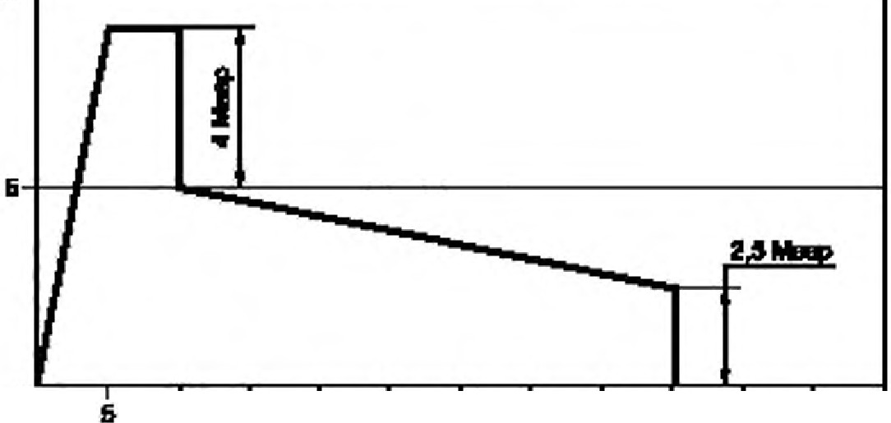
10--------------------- -
-pмlm8IOI

o 1D 11i 2D 30 35 40 !iU l!ii!i 11)

.....о

P1tC)'I-IIЖ G.3 - Прw.сер п рофи.ля уровнем реакmеной мощное-Уи пqцъЕ!l.1н11ха

Из 1внен 11я нв nр я жен11я прмбnиэительно проnорциональныпрофилю реактивном мощносrи , и,.ююще­ му с1уnенчатыею 1Аенени.я 4 Мвар при 11з.мене1-1ии 1-1аnрЯжеиия % 11 2 .5 Мввр nри иэме не 1-1ии напряжения 0 ,63 %.
Иа рИсуt-!КS Е.1 можно сделаtь выеод, что пре>должительность nинейноrо изменен11,я, n ревыwа tОЩ&я пример­ но 1 с, Дрет небольшой эффект фл ера no сраВЖ!нию со стуnенча,ы 111 11зr,\еflенl-\Ями. Поэrому ф,111 ер от подъ­
емных машин будеsr основ ное., вы з ван изменениео., реахтивной ,.ющност-и 4 Мвар через 10 с nocne еключен11Я и в
енъwей сrеnени 1.о11ньw11м ауnенчаrым IШ.lене ем 2.5 Мвар n or t01I01-«1m 1и.
TaКИll.t о браэо1&, всrм 111,евтся тоnько на, rкщье ,ная 1аwина. то зкачвние Р;s1 (np14 услов1111, чrо 11&16аnьwий war выэь1вавт ИЭ14Е!НIВНИЕI nряж&.1-1ия на 1 % в TCl'-«e общвrь nр111ОО 1н1вищ )д11R часrоtъ1nовторею1я 1 из r,tlЖ!!ние/ ин можвr быr ь оnре,цеnвно оо рисунку А.1.
Из рисунха А.1 (np11напряжении 230 В) дnR астоты: повторения 1 и: 1ен в ,о, е/м1,1н спед ует. что Ps r = 1 , 0 n pt 1 t1. ВКС111МВЛЬНОIА 11.WВNl!НИИ н апряжвн11Я 2. 7 %.
Следоеа еnъно, дnя m м ения 1-\З111)Я>1,.'9Н\,\R на 1 % Р51 = 2.J = 0 ,37 и пр11 измене, и напряжеиия иа 0,63 % Р61 = 0,37·О.63 = 0.23 . Пр11 этом ко1АбиЮ1роваН1-1ое значение Рsr.дnя обоих: изме ненииwara = "l/0. 373 +О, 23 3 = 0 . 40 , ще дnя данноrо применения общеrо закона суммироеакия е брm.о значение а = З.

43

ГОСТ IEC/ТR 61000-3- 7- 2020

Есл11nредполаrвется. что работа nодъвмных ,вш1 некоррел1,рована.. 10 эффе!СТЪI фл1к, ера oJ болев че1.t oA,l'IOtii псщьвмноi,, ..аwи 181О1«Э моrут быть олределе14ы путем n жмененfl\Я формулы {2) ЗЗ1tDНа с ум1,щроеаr,сия. Вновь используя а = З, дnя трех ПОДЫ! 1ных машин можно получить Р&1 = ]/З -0, 43 = 0.58 .
ПJЖ э1о.м не учитывается еозможность nов wен1,я дозы флике ра, которая можеr .еознItкну ьв реэульr.nе совn.ще+1ия стуnенча,ых. и.зменений ревк,ивной мощносn , лотребnя, е.еой р азнымI1 nоды 1 ,,щ маши11ами. Ис­
сnедрвания лохаэаm. что оовладение с у nенч_а rы х и:wенеЮ1й должно бьnь бnиже 0.1 с. чтобы ••меr ь выраженное влиян-ие на эффе,tt фликерэ. Часто,а совnа.цен1tя двух стуnенча ых. war-oe, сближе1-1ных на О,1 с. для ·rpex двй­ сrвующмх подье,.аных ма н, 1t1.1е ЮЩ11х время Ц11Кnа 60сдnя аждой маши , cocraвnяet окоnо 1 ч. в сое.nаденме трех стуnе1-1чатых waroв 1рех nодъеы . ма н - при, ер+ю раз в дв, е недет11, поэто, у ввроятностъ ооопаде 111
достаточно ana. -.стобы ее не учи тыват ь.

G .5 П одключение 60 - т онном дуговой лечи nервменноrо тока
J1адстан ця 63 l<Ввкл очает есебя две высоко воль1ные wины:
- первая nктат- систему раа,редеnв1-11,я СН :
- вторая питает 1,юrаллурги-юсЮ11 .эаЗQД (comacoe.afOiaя tАОЩНоеtь s,за азч а 47 МВ · А).
На эту nодста и о nриходят 1р1, n1,ни.и 63 кВ от nодстанци11 225163 кВ, 14ВЭван х лин11ями 1, 2, З.
а} Норt.еал ь ка я конфигура.ция систе1,11,1
Нор1АВ11ьная конфиrу ация сист&1.1сы оnредепяе,тся сnедующим11 характер ис,икз1.а1, ( см. жсунок G.A}:
- вы mючатель wкнноrо соед111-1ителя: р а:эоt\11О1ут;
- меrаллурrичвсlQ\1'1 эавад пктаеrся от лини11 1;
- систе1,1з распредеnе:ния пига еrся or ли 1i\ 2 и 3 nараллельмо:
- статически\1 mмпенсатор (SVC) работает.
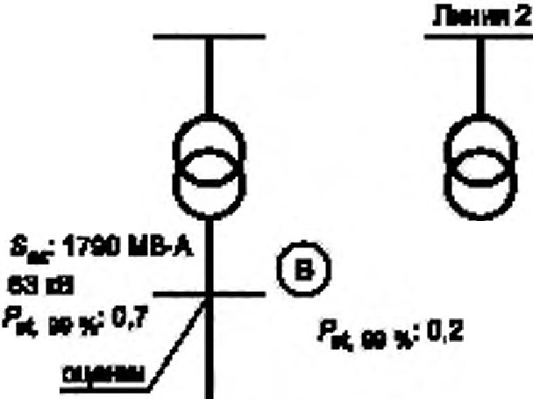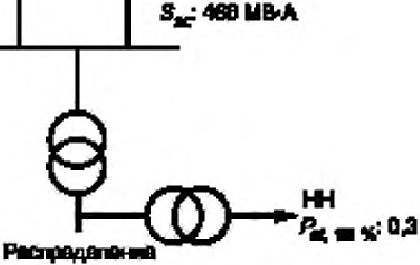
DICВr Л.С• 1
_@
TCNICII

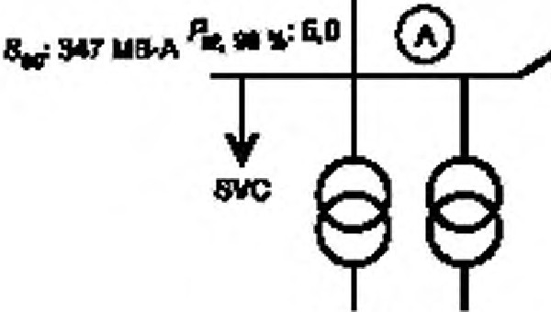ТОЧt<а о в1-11<И (РОЕ) расположена на ше 63 кВ ли и 1. как nо1<азано нз рI1сунке G.4. Мощность кopon:oro
..
31вЦц
авмы11:а1-1ця рав11а 1790 МВ · А и S/Sю=,2 6 ·%. Этап 1 н, о nриме1◄яется иэ-ав Э1-tачен11я колебаний отноwеН)lя 1.1ощ­
жюти 1( мощности кoponcoro 3ВМЫJ(ЗНИЯ.
Пр.-.1.rею1я этал 2., выбранныи nnанируемый уро.зень L,,>lf'Jv = 1. П01р&б11теnь явnяеrся единсrввнной наrруз­ кой. обслуживаемоо с wины 63 к В ПQАСrаКЦ11и , , поот Iу Srнv = 47 МВ· А по уь1олчанt1ю. Как слцдст е:
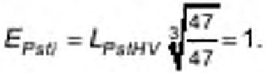
44

ГОСТ IEC/ТR 61000 -3-7- 2020

Из,.еренные :»1ач:ен:ия Р..t 96% :
- 5 - нз сборисж w.,не ВН 1мзтатvтурn 1ческоrо э.аводз (точка А}:
- О, 7-на ликt111 1. ВН (63 kВ) (точка В)·
- 0,2 - на nti и 2, ВН {63 В) (точка С);
- 0,3- в расnределкrелыtой систе .tе НН.
ПОЭТОd.4у нормальная конфигурац11я сие1е1,1 являеrся nрие, л мои·на этаnе 2. зучается. тal(l!l(e еоэможность nрименен1tя трех дpyrnx l(ОНфигураци системы.
Коаффмциенrы ослабления Р41мвжду ВН, СН и НН быnи иэ,,1, ерены дr,R nиний 2и311составляют Tp &JJ;м =0,97 01' вн АО сн ит,,.(МL = 0,95 ОТ сн донн. Эrи ЗНЗЧеti11Явысхжи. потому ЧtО область вокруг мeranлyptlN BCl<OIO заво­
да являеrся сеnьскоi1 и в нei't имеется мало nромышnенных наrруюк, которые внск:яr вкnад в мощносrь короткою за1.&ы ка 1я н.а )'Ровне СН. ЗШJЧение (]GЛЗбnения 1-1& бы.по 1з1.ерено на лин11и 1. При аналоn,чной эnектро .сагниn1ой обстановке козфф11ц11ентослвбnения IJ.ЛЯ лИr1и1с 1 будм nриЮ1маться рвsным Tpttffl. =,0 92 ( = Tl'P$JНJ.I· TF P&WIJ между ВН и НН. Нор, для Р" эатеr n 1м енl'РОТСЯ к зкачею1ям ВН .
Ь) Соединен11е деух н
Конфигурация с11сте сы, nоказа}fная ш р11сунже G.5, содержит роэулы т ы 143м ерениif:
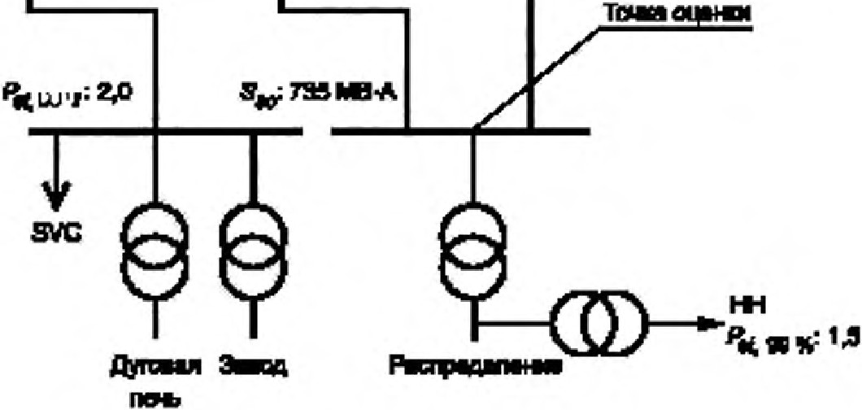dtr а...1

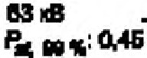

Рисунок G.5 - Шины соед11мены

Твхвя конq» rурвция ОIСТВ IЫ n pи OO№f k Н.ВД()nуст И,1,1O ВЫСОlйlМ 3Н3'·1Оt ШЯI .& Р,d 8 новой то,.о;е О енки. Оаюе­
ная l!РИЧ а высоК11х .значе й Р&1 замючается в то,А, 'fГО с rАена ,оч 1оце1-11(И у 1.еею. wает зn- rрич!Юl(ое рас.стоя­
ние между мвrаnлурrич:еС1G1м эаеод, о .с и расnр елительнои с11сте ой.
с} Потеря линии 1
Ec.n1-1 линия 1 ме у метаnпурrич:еС1G1м заводом и nодста1-щие :1 откmочена. конфt1гурвция а, стемы <tn-1»
, акая. как показано на рисунке G.6:

45

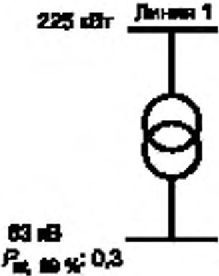
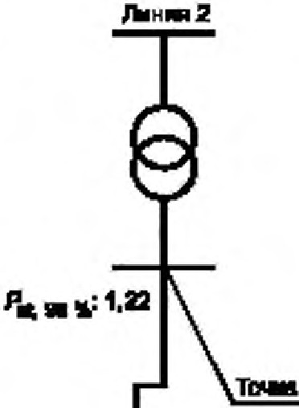
ГОСТ IEC/ТR 61000-3-7- 2020
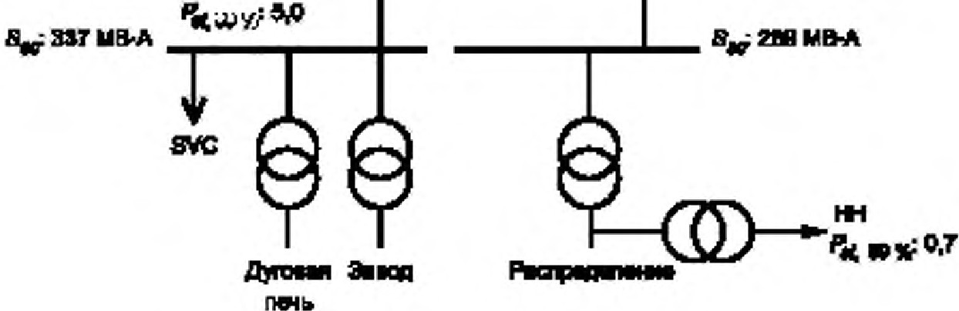
1О8
Рисунок G.6 - Ксм-фиrурация с11сте tы .: п- 1 •

Значен11е Р61 на л1tt1и11 2 слишком высокое, но эту ка..фиrурацию СИС1ем нельзя рассма,рива,ъ квк нор­ маnьную ксм-фиrурацию. Из-за ВОЗf.сожности oro, чrо коэффицие- нr nередвч-н ТPstнt будет енее 0,92, nporНI03И· руемое эиачею1е Р51 = 1,1 в системе НН, подкnюченноо к ПШ{)1И 2. может быть nриемле1м, 1дв t ечение коротких интервалов. во время ненормВ11ы, оi1 конфиrурации cиcr,e .r . Следов ате,,ьно , ееj)(ЖtНОС'lь этой си1уа1&1и дot'Vl<Нa
быть n1»1няrаво внимание.
Уч11ы ва:я, что в- рояn-юсrь этой· ситуаци11 очень 13Кая, 11О11ЬЭоватеnь можеr быть прИIIАТ на усnовиях этапа 2
без оrран ичений.
d) Ql'l(f\ioчeн11e стап,ческоrо ком11енсатора
Есл11 стз нtче о.11й компенсатор не рабо, ает, значения Р1JJ умножаю,ся не коэффициент or .5 до 2, е эа­ вt1с осн, от к онфиtурВЩ111си сrемы. Уч1п ы еая нормальную конфиrурацию сисtемы, и311,1е ренные энw- ею,я Рst
приведе.ны ка , сунке G.7.

46

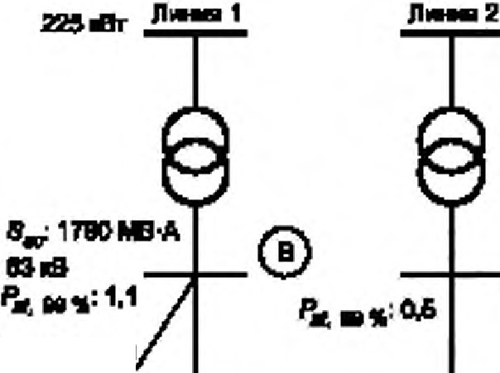ГОСТ IEC/ТR 61000- 3-7- 2020
'1ЬiaOЦ1t!ICII
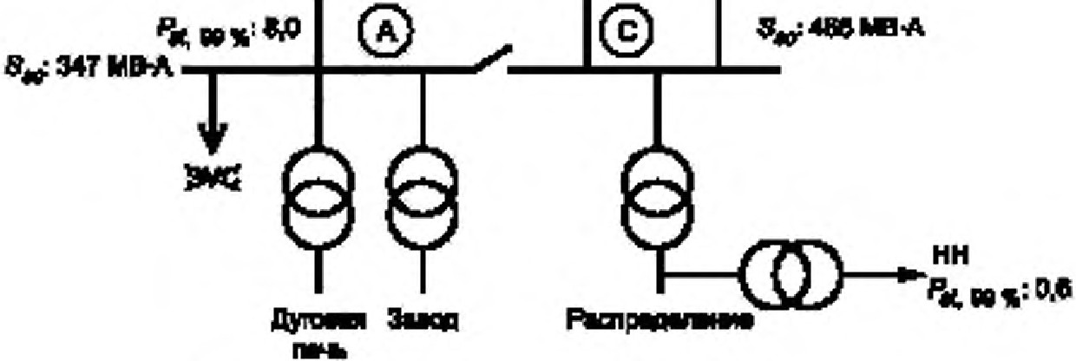
Рисунок G.7 - РабО'lа без ста,ичес tоrо комnенсаюра

Значение Р51на nю1iu, 1: слишком высокое. однако, как 11 в nредыр,уще , сnучае, эта конфмгурация а стемы nрt1е1М1Вм а е 1<ЗЧестае ненор1АЭnЬНО11 конфщурацни в теченЖJ коротКW< периQДое вре,.1е1t11. Парамельное соед/4- нение лию,i4 2 1111111 3 от распредеnитеnьноишины с ш11ной ,ет аллурrиче(ЖоtО завода rю»:ет уеесn ить мощность
КОрО'n(ОЮ 38Mbl118HIUIВ точхе ЛQДКfDС/ЧВНКЯ завода. Тоща Рsl на ЛИI-IИИ 1 с-г.зне, пр.ИВIАЛВМЫ,/1, но также увеn11-.пся
уровень Р:и в сисrеме, распредеnенt1я.Tato1i образом, ecm, рассматриваеrся параллельная работа металлурrиче­ окоrо эзвсще 11 н ресnределmелЬJЮЙ сие1емы, nольэоваrель не ,ю жет бьrть nрt;1нят без стЗП1ческоrо ко,Аnвнса- 1ора ни в усnовиях эrапа 2., ни в усnовиях amna 3.

47

ГОСТ IEC/ТR 61000-3-7- 2020

Приложение Н
(сnравочное)

Сnисок ус.nовных обоэнач&ний и индексов

Н.1 Общеnрмн1Пь1е буюзенные обозначения
о: - nсжаэетепь эакока суммироеа ,я.
В - существующ11й уровень nомех в сж:tе,.ое (фОновый уровень).
С - урооен:ь {зnек,ромаrнитной) сов1.tес1,11ocrn.
Е - норма {3nеlСТрО(,1ВГНИ1НОМ) ЭМИIООIИ.
G - д0f1)'С- 1и i1 о&ц и·и·е кnад э,.,исс с;, е оо еnеннои ч.асt11 систе,
i - одиночнь й nольэователь ил.и усmновхв поль.зователя.
/ - то
i - од11ночное ус-rрож:пю. ехщ ящее в оостав ycтal-lOE»(\,I nоnьэователя i.
К - коэффt,циент 11n1t со отношение между дву,мя жачениями (общее значеноо).
L - nnвн14руем · 1уровечь.
N - чисnо наrруэсж в рэссма тl)l,lвае, ой распределиrельно.:, сж: rе,.ов.
11 - ч11сnо 1,1эмзнвн111i 11аnряжения в дан 11ый neJ)l,IQA.
РСС - ю чхв общеrо nр11с:ое динения.
РОС-ТО"lка присоЦQ14н ени я установки ПО11ьэователя.
РОЕ - точка оценк11.
Р- ак-mвная моЩЖ1С1ь .
S - полная 1.1о щно, с ь.
s - 11эмене ,е no ой мощноtт111 установки. ооэдающей хоnебан я напряженltЯ.

Т - ко3ФФ11цжжr передачи.
U - напряжение.
Z - nonнoe соnрот11вле11ие.
Н.2 Список м ексое
i - rюпьюватель 1411» ус·гано в,;а nольэователя (i).
j - устройство ф.
LM - между смстемами НН и СН . LV - система ил" установка НН. ML - м-е;,кду CИC\'UlliliШИ сн и нн . М1/ - с ,стеiАЭ !!Л И уста'flОВКЗ СН.
Н.3 Список ос"оеных усnовньпс обоэt1ачен111й
П ри IA в ч, а ни е - УслоВJ-1ые о бооначв" ия. не Н)'жда.ющ11еся s рв зъяеf'lен1t11, не у tазе ны.
CPst L v - уровень сов 1есn,,1.юс1и no кратко време111Юf1 доое фп11кера дnя· НН.
Ер:sJi- доnустимая Норме. 1'1ссю1 в отноwеti 11и кра т <рвр е 1ен 1iой дозы фликера для поль.эо ватеnя (1).
G..o, ;ШVL l'IV ,vi" Еl t V'/ - 1.tакс11маnькый общ, . й екnад в краnсов ременн:ы1 урове11ь фnикера всех установок, соз,. деющю: копебвнщ liаnряжекия. которые 1о гуу б,ы ь ПОДК11ючены it ра Gс,.1а1р11заемой сИСП111JВ ( СН, ВН 11л" СВН) (в долях еди -.ицы).
G pllJ.fV( НV ,uм еН\1) -, ..акс1,1 альныи общиi1 вклад sдгnпельн- уроееньфлJ.,кера ве&х устано- , со:щающих
колебания напряжения, которые ,.юоrут быть nодmючены ра.осма,р ивае .,ои системе {СН . ВН иnи СВН) (в долях. едиющы).
Lp н v-EНv - планируемый уровень краткоеремен:ной дозы фrа1к ерв для В ВН.
Lpsшv - маю,руемый УJ)О8Внь краповременно- дозы фликерэ дnя СН (в долях един-ицы } .
N - nредnолагаемое число нагрузок в рассматр1Ювемой Climeмe распределения СН (число наrруэок, полу- чающих nиrзнме ar од/iОЙ w11ны ) .
Р1- ак,ивная соглзсованиая мощносn. отделыюrо nольэователя (/), tdЗт.
Р 6tНV- краткоеренная до.за фликера (ВН).
Р41f.w - уровень змиооии раткоеренной дозы фrn1кера nоnзоватвnя (1) ( СН) .
Р(М. fV - сраnсовренная доов фликерэ (СН).
00 - е 1коотная реакткuная мощностъ.
S ; = P/ t os ({); - соmасованная nоnная IМ!ЩЖС)'1Ь. установки nonьэoear enя i илн но нальная 111ощносn.,
МВ · А, рас, с ..аrриваемоii усrэ новки (соэдающеi, noмe»i ) (либо наrру и, либо r81-4ерации) .
SL v - общая мощность установок, ко,орые noлyчatar питание от рассма, р11ва емои. системы непосредс1вен­
NО при 1-tH (екnючая обесnеченме роста аrрузки в будущем).

48

ГОСТ IEC/ТR 61000 -3-7- 2020

Sz c; - мо щносrъ короткого замыка1-111я.
S1 - общая оЩ1-1ОСТь no craв1<J1 раос;магривае1,1оii сисtещ.а, вхruочая обеоючение роста 1-1ё1rруэки в будущем
(S - C)II-IМ,З .ющностей всех усt1»tовок, включая )'С'1Э№ВК14, ПQАКЛЮ'4енные . внмэ по ,ечвнию... которые получают
1
,пи 1оrут nоnучвrь nит1З:1-11ю от рассмаt жвае ,ои сист&J.1 ).

S 11v1
l.tfll1 Sfi ffV - час,ь общей nponycl<Жlй с п особнос,и расо,.сатрLUШемой систем ВН 11ли СВН, которая

nредназн ач:ена Аf1Я nоnьэоавrепеи ВН wм CSH.
ТРим- коэффtlц11ен,- nередач11 фликера «esepx по ю чению1> ic среднему наnряже ю: жачеЮ1е в зав .tеи io-
ctи от хараперистик с1с1t емы: и н а rруэ«11.
т" 1t - ко эффициент передачи фnl1Ке ра; Э1-1а-.1ЭЮ1В в .завис11 юсm or харз ерИС'Тик с11стемы и на гру 11.
и11 - номинальное наnряжен11ераспредм и, елыюi, сне-темы, кВ.
z,,- по лное cortpoтиaneto1e усm оеки nоnьэозаrаnя (/) в точке оце и.

49

ГОСТ IEC/ТR 61000-3-7- 2020

При.ло• е:ни е ДА (сnравочное)

Табл ща ДА..1

Сведения о соответствии ссыnочных международных стандартов
м ежrосударстввнным стандартам

Обо, н11.. . | е- ,,.е соыnоч.-о | Сrеnе нь  сооrаотс,ом..я | Обо3>1а-.еи11е ;, >1111;ме11ое.а,. •е соо, .е«а аующе rо
м е,-;: умородноrо 1:1'3 нд 3р t |  | Сrеnе нь  сооrаотс,ом..я | м o.:rvq д:- | ip,c;roeннoro t т:"i р т:.
IEC 60050-161 |  | MOD | гост ЗО372- 2Q17 (IEC 60050-161:1990) «Сов1..ест11мОС"n.  техничеаси.х средств электрома гнитная. Терми и оnреде-  nен11я»
Пр ,ме,чакие - В настоящеl<i mбл е иаюnьэоеано следующее ус.по1ЖОе обожаче -ме сrооени соот- веtствия стандврrое:
- МОО - модифиЦ11рова11ный с, андарт.

Библиография

PI IEC 61000-4-15

(21 IEC 61000-2-2
Electromagnetic compa· Юtу (ЕМС) - Part 4-15: Tes1iлg and measurement technlques - Flickermetet' - Funcliooal and' deslgn specificalions(Эnе111роо.1агнитная сов 1ест\11.&0ет ь {ЭМС). часть 4-15. М тQЦы исnьrтвниi, и 1131 щ 1. ФnикеР1,1втр. ФуНК1U1онаnьные 11 ксж :трук ивные харВJ(терист11к11)
El&clromagnetic compatlЬility (ЕМС) - Part 2-2: Enwonmen - compati ity levels lot IOw-lfequency oondtJcted disluroances and signalling in puЫic low-VO1l age power supply systems [Эnектро ,.1аrни1ная соемесrимссть (ЭМС). Часть 2-2. Эnек-rро,о. агнитная обст овка. Уровни сов1.оест11мосm дляНIIIЗl(очасrотныхl(ондукт11в н ы х помех и сw­ наn1/13ЗЦ 1111 в общесrвенных rutзковоль,нь х c11ete, ах электроснабжею,я)

(З] РО\ Qua lit y l ndices алd OЬjecliw!s. WG С4.07 repon. CIGRE Tech· са1 Brochure 251. Ocl. 2004 (Покаэа1'9fl"
•• цели качестза эnектр1ч.еской энерr )

(41 IEC 61000-4-ЗО

(51 IEC 61000-3-3

(61 IECIТR 61000-3-5

171 IEC 61000-З-'11:2000
El&cttomagnetic oompaliЬifity (ЕМС) - Part 4-30: Tes1ing and measurem enl techniques - Ро ver qua!ity measurement melhods (Эnектромаrн ая оовмест11- 1ость (ЭМС) . Часть 4-30. еrоды исnытэнмй и 11,:1,мере и. Меrоды иэмеренw ка­
чества эnектрическо., экерn,1111
Electromagnetic compaliЬilil y (ЕМС) -Part З-З: Limils- t imliation ol voltage changes,
voltage flucluations and Пicker in public I0111-volLage supply systems, ror е· ipmen,t vil/\ ra ed current s 16 А per phase and not subject to conditional oonnection [Электромаr­ н11тная сов, ес, 1м, ость ( ЭМС}. Часть З-3. Но , ы . ОrраничеНillе изм нениi, наnря­
- ения. кoneбa}lиii напряжен11я и фл ера марцан\.1:Я в о бще, с венНЬIХ н 11Эl(ОВольт­ ных оосrемах электроснабжения дnя оборудова.ни.я с но1 11нальным r окО,1,1 $ 16 А 14В фазу. не под11ежащеrо условному соед1ж1ж 100)
EleclJOmagnetic compal!Ьiбty (ЕМС ) - Pait З-5: Umits - l imitation ol voltage
Пuctuations and Riek.er in low-vol!age рО\ supp l y systems lor eq· pment vnlt! rвled current greatef 1hал 16 А [Эм ктромаrниrная совмест11мостъ ( ЭМС). ЧIIC'l'ь З-5. Нор-
,ы.
Оrраничеt111е коnебаЮ1и нвлряже я и флt1кера е ю зковОJ1Ь11tЫХ смете ,ах
элЕЖтроснабжения для обору,цоеаlfИЯ с но шнаrъным ю ко, . более 16 А) Electromagnetic ali 'i! ЕМС) - Part 3-11: llmits-LimitэUon ol vo/tage changes, voltagв flucluations and flicket in puЫic low-voltage Stlpply sys ems - Equipmвn,t vil/\ r aled curтent s 75 А and subject to condilion connection (ЭnекrромаrнИ1ЮЗя соеме­
с1имосrъ (ЭМС). Часп. З-11'. Нормы. Ограничаt11tе изменениr, напряжения. коnе­
бан I напряже+шя и фликера в общестееН1-1ых НИ311(00011Ъ1НЫХ систе,..ах эnектро­ снабжен11я. Оборудова..,ие с номI налыtым tохом, s 75 А, nодnежащев усло ому
соединению]

ГОСТ IEC/ТR 61000-3-7- 2020

(81 IECJТR 61000- 2-5 : 1995 E.leclromagnelic соmраьъ· 1у (ЕМС) - Рап. 2-6: Environment -Assessmenl of the emisslon levels in lhe power supply or induslrial planls as regards low-frequElflcy OOflducted distu rьa ncвs (Эnвктрое.,а f},1111ная со, е ес,имосrь (ЭМСJ. Часть 2-6. Эnек­ тр0t.1агнmмая обстановка. Оценка урое_н ·, эм 11са1иа элеl(троснабжени11про, ш­ nен ны,х предприятий е о,ноwении Н'ИЭКСNЗС-rот ных КО1-Щу«Т11вных поме х)
(9) IEC 61 000•2-12:2003 E.lectromagnelic compaliЫlily (ЕМС) - Parl 2-12: Envirorvnenl - CompatlЬllity levels
ror 10\\1.frequency conducted dis barices and signalling in puЫic mec·1 m-vol1age
power s11pp .ly system6 (Эnектромаrн.ип ая соемесrи 1остъ ( ЭМС). Часп. 2- 2. Эnек­ тр<)l,\аrн1tП1ая о бстэНО<в ка. Уроени соз1..есrш,1()(;'n, для низкочасrотных кон,цукt11е­ ны:х помех II с11(1-1а1111з!Щ)'lи 11, с11стемах зл&'l[rроснабжениn с·редн.еrо капрnже. ия общего nоль:юе.ан11я )

110]
IEC 609()9,.(): 2001
Stlott- circu curтents in U,re· pha,se а .с. systems - Рап О: Calc ul alion of currents (Токи opoтicoro замыкания з трехфазных сиаrе1Аах nеремен1«1rо т жа. Часть О. Рзс:чеr То«ОВ)

(11)

(12]
(13)

(14]

(15]

(16]

(17)
Н . Roone г and М . Sakulin• .-Flicll.er p,-opagation in meshed high voltage r,el\vorks», Proceedings о1 t.he Ninth ln!emalional Conrerence on Harmonics and QuaШy о1 Pmver, Ocl 2000, рр. 475-480 (PacnpocтpaкetL)1e флике­ ра в RЧ\Эисrых оетях высокого наnряжею1 )
Р. Kundur , Powe r System StaЫ!ily and Conlrol . McGril'".v HIII, 1994 (Стабli'\nькосrь и контро,,ь э1«1рrосt1сте .1ы)
Guide to Qua lil y of Eleclrlc al Supply or ln du strial lnstallallons: Part V - Fllcker and Voltэge Fluc l\Jalio ns , U IE
(Рук оводе1во по кзчеС111у электроснабже ИR про сыwле нных. установок.. Часть V. Фn икер 11 капвбан11я на­ пряжения )
Р. Hes ng. «Propagation and Summ a ion о1 F1icker», Study Comm ittee зв COl oqu i\Jm. JohannesЬurg, Soulh
Alrlce. ОсtоЬВf 1999 (Распростра,юние и с, ум ироеа1-n1е ф лt1кера)
А. RoЬert and М. Couvret1r. с Fumaoa Fllckei Assessment and Mit,igalion», Proceedings of lhe Зld lntemaliona l Conterence on Power Quality-E nd-Use Дpplic"Зtio ns a n d Perspedives (PQA'94). Ams .e rdam. The ethenands, 1994 (Оценка ф,111керв дуговой neч1t 11 с 1.1ш ч еt1ие ero nоследствий)
IEC 60050-601 lntetnalion Efectro lechinical Vocaburary (IE V) - Part 601: Generalion, transmission and dlstribu1ion of electrici!y - Genвral (Междунарсщ й зnеnротехю,чес1<»1й СI\О­ вврь (IEV) . Часrь 60:1. Генерац1я1, nepeщr,ia и рас:nредеnен11е электрознер1111и. Об- щие nonoжet-i14ЯI
I EC Gu ide 107, Elec1J'omagnelic oompat!Ьl11ly - Guide to the drefting ol electromagnetic compatiЬiti ly puьtications
(Эnектрое.,в гни,ная оов 1есm 1.юсrь. Pyitoeoдemo no р азрвбо1ке nубпикэции по злектром нитной СОliА,1ести-
111 /

118)

(19)

120]
I E C/ТR 61000-3-6

IE C/ТR 61000-3-13

IEC 61000-2-1
EJecl romagne tic comp aliЬil[ty (ЕМG) - Part 3-6: Umi(S - Assess - ment or emis sion lirnits fat the coonection of diis1oning ins1allations 10 MV, HV end Е.НV pO\vet systems (Эле ромаsн11н1аЯi с овмес тимость (Э С). Часr ь З-6. Нормы. Оценка нор1.1 зе.1ис­ с11)1 пр11 подключении ycr aJ-IOeoк. соэдающ11х nоме , к сисtемам знерrосн.абж\Эtlи я среднею, B ЫCOl(()f() иоверхвысокоrо напрnжен 11я )
Eleclron,agnetic competiЬifily (ЕМС} - Part З-13: t imi t& - Assessment or emission limrn. for the connection of unbalanced ins1allal.ioos to MV, HV and EHV IIO\''ef systems (Элекtромаrн111ная совмести....ость (Э С) . Часть 3-13. Норм . Оценка нор 1 :э,,,, и с­ с11}1 при подключении устзново со:щающю1 коnебан я напря,жениn. 11 смсте1.1а, энерrос,набженмя среднею, ВьtСОКОГО и сверхвысокоrо напряжения)
EJed romagne lk c omp.atiЬili у (Е:МС) - Ршt 2-1 : Envi ronment - Descriplion of tne
envirorvnent fог low-frequency cooducted distu/Ьances ancf signalling in puЫic power supply systems [Эnекrромагни.l'НЗй соамести,ю сть (ЭМС). Часть 2-1. Эn tромаr­ ниmая обсrаж в,:в. Оn11СiЗ11ие эnвктромаrнlfП!Оti обсrановК\1 дгtЯ ниэк оч.астаrных кондукrивных noмQx 11 с 11rнаn11зации. е о бщеm венкых oиcrer.iax эnекrроснзбжеttия общего наакз чения ]

51

ГОСТ IEC/ТR 61000 -3-7- 2020

УДК 6 21.396/.397.001.4:006.354 МКС ЗЗ.100 .10 IDT

Кn очевь1е слова: электромаrнитная совместимость ; системы злв.ктроскабжения средноrо, высокого и сверхвысокого напряжения; сетевая организация; электрическая установха, создающая коnеба1-1ия на­ nр11жения; электромаrни тная эмиссия; каче<:тво эnектричвской энергии: l(рЭТl(ОВременная и длитеnьн:ая дозы фnикера; быстрые иэr. внония наnряжен wя; нормы; мвтод.ь1 эмерений; оценка соответствия

БЗ 6-7-2020/40

Реда -тор Е.В. Зубарвва
Техничеао1е редакторы В.Н. Прусакова, И Е. Чврепкова
Корректор Е.Р. Ароян
nonoeou
Компьютерная версnа Ю.8.

Сд,:1но ,■ нi>'бор 22 .06.2020. Пo.:in11ca"a 1 , n....,а,ь 14.07 ..Z, o20. Фор":1 80 84118• Г: рн<Ту р.s Ap и.in .
Ycn. n.,,.. n. 8,51. Y'I. ,д . л . 5,92 .

И.О • Юрисnруаен uи• • 1 1 5 419 . Моск1<1. ул. Орд :о<Он" "' IА' " · 11 .
www.jurisi1od al.r11 y.floo @m iLhl
Союано о "АIIНИЧНО cnoettиин114 ФГУП . стлндАРi ИНФОРМ»
дnA 1toмnnc 1tr o aeнм1t Ф А" JWlльно rо iu,фOpwnциoн,,o.ro фо,щ:s ст 1-,:i рто о,
117418 J.C OCIIO- , , H.sQIMOIC""ii np-t, Д . 31," • 2.
www.go slinfo.ru in fo@eos Un fo.ru

ГОСТIEC/TR 61000-3-7-2020

Электротехническая библиотека Элек.ру

